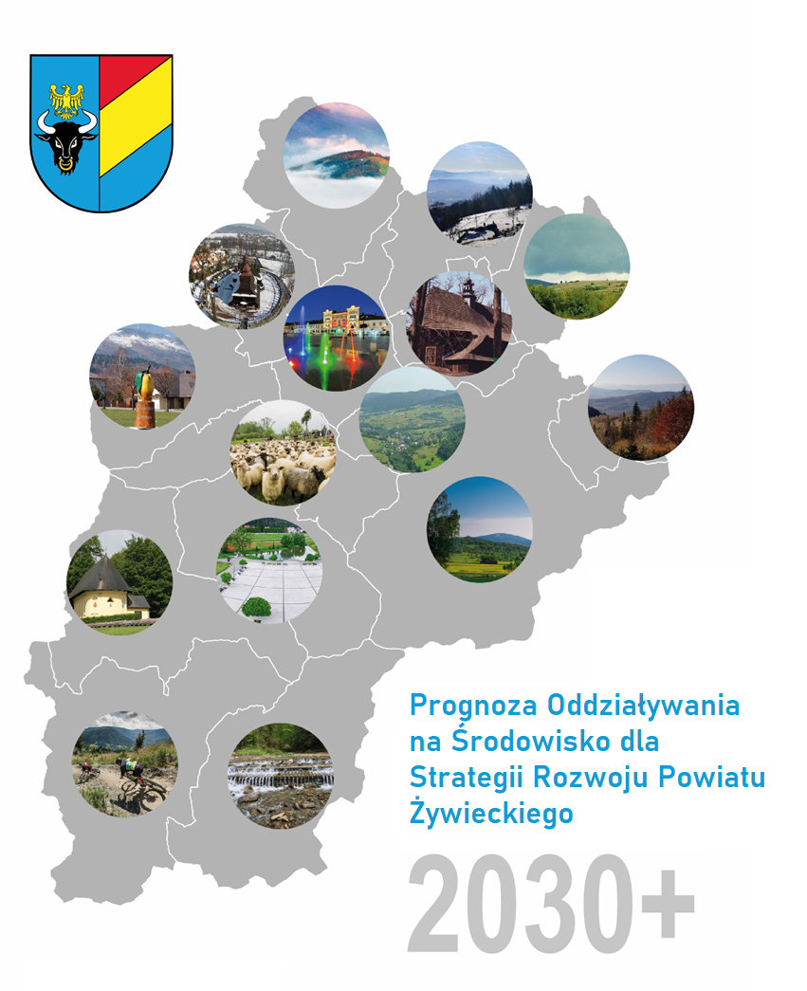

Opracowanie

Autor opracowania: mgr Paweł Czupryn

Spis treści
1. Przedmiot opracowania 4
2. Cel i zakres merytoryczny opracowania 4
3. Zakres prognozy 4
4. Metody pracy i materiały źródłowe 6
5. Opis projektu Strategii Rozwoju Powiatu Żywieckiego 2030+ oraz główne cele i kierunki działań 6
Zawartość Strategii Rozwoju 6
Założenia Strategii rozwoju 8
Komplementarność z innymi dokumentami planistycznymi 16
Zasady tworzenia Strategii 22
6. Analiza i ocena istniejącego stanu na terenach objętych przewidywanym znaczącym oddziaływaniem oraz potencjalne zmiany tego stanu w przypadku braku realizacji 24
Podmiot, przedmiot i zakres strategii 24
Powiat Żywiecki 25
Demografia 26
Analiza SWOT powiatu żywieckiego 27
Badanie potrzeb mieszkańców Powiatu Żywieckiego 30
Istniejący stan środowiska 33
Klimat 33
Jakość powietrza 35
Wody 43
Hałas 45
Zasoby przyrodnicze 48
Jakość gleby i ziemi 72
Istniejące problemy ochrony środowiska 76
7. Przewidywane oddziaływanie na środowisko w wyniku realizacji zapisów dokumentu 76
8. Przewidywane oddziaływanie działań zawartych w projekcie Strategii Rozwoju Powiatu Żywieckiego na wybrane elementy środowiska 105
Przedsięwzięcia mogące znacząco oddziaływać na środowisko 105
Obszary chronione oraz pozostałe formy ochrony przyrody 109
Różnorodność biologiczna, rośliny i zwierzęta oraz grzyby 118
Ludzie ………………………………………………………………………………………………………………………………………………………128
Powietrze atmosferyczne 128
Klimat ………………………………………………………………………………………………………………………………………………………129
Zabytki oraz dobra materialne 132
Zasoby naturalne 133
Wody ………………………………………………………………………………………………………………………………………………………133
Krajobraz i powierzchnia ziemi 141
Hałas i promieniowanie elektromagnetyczne 144
9. Analiza rozwiązań mających na celu zapobieganie, ograniczanie lub kompensację przyrodnicza negatywnych oddziaływań na środowisko, mogących być rezultatem realizacji projektowanego dokumentu 146
10. Propozycja działań alternatywnych 150
11. Potencjonalne oddziaływanie transgraniczne 150
12. Monitorowanie realizacji Strategii Rozwoju 151
13. Podsumowanie i wnioski 154
14. Streszczenie w języku niespecjalistycznym 155
Zestawienie tabel oraz grafik 160

1. Przedmiot opracowania
Przedmiotem niniejszego opracowania jest prognoza oddziaływania na środowisko do projektu Strategia Rozwoju Powiatu Żywieckiego 2030+.

2. Cel i zakres merytoryczny opracowania
Głównym celem prognozy jest ustalenie czy zapisy projektu Strategii Rozwoju Powiatu Żywieckiego 2030+ nie naruszają zasad prawidłowego funkcjonowania środowiska przyrodniczego, a cele ochrony środowiska i zrównoważonego rozwoju są spójne z celami i priorytetami zaplanowanymi
w dokumentach wyższego szczebla. Prognoza ma za zadanie także ułatwić identyfikację możliwych do określenia skutków środowiskowych spowodowanych realizacją postanowień ocenianego dokumentu oraz określić, czy istnieje prawdopodobieństwo powstawania w przyszłości konfliktów
i zagrożeń w środowisku.

3. Zakres prognozy
Zakres prognozy powinien być zgodny z art. 51 ust. 2 ustawy z dnia 3 października 2008 r.
o udostępnianiu informacji o środowisku i jego ochronie, udziale społeczeństwa w ochronie środowiska oraz o ocenach oddziaływania na środowisko (Dz. U. 2021 poz. 247).
Prognoza oddziaływania na środowisko zawiera:
- informacje o zawartości, głównych celach projektowanego dokumentu oraz jego powiązaniach z innymi dokumentami;
- informacje o metodach zastosowanych przy sporządzaniu prognozy;
- propozycje dotyczące przewidywanych metod analizy skutków realizacji postanowień projektowanego dokumentu oraz częstotliwości jej przeprowadzania;
- informacje o możliwym transgranicznym oddziaływaniu na środowisko;
- streszczenie sporządzone w języku niespecjalistycznym.
Prognoza ponadto określa, analizuje i ocenia:
- istniejący stan środowiska oraz potencjalne zmiany tego stanu w przypadku braku realizacji projektowanego dokumentu;
- stan środowiska na obszarach objętych przewidywanym znaczącym oddziaływaniem;
- istniejące problemy ochrony środowiska istotne z punktu widzenia realizacji projektowanego dokumentu, w szczególności dotyczące obszarów podlegających ochronie na podstawie ustawy z dnia 16 kwietnia 2004 r. o ochronie przyrody;
- cele ochrony środowiska ustanowione na szczeblu międzynarodowym, wspólnotowym i krajowym, istotne z punktu widzenia projektowanego dokumentu, oraz sposoby, w jakich te cele i inne problemy środowiska zostały uwzględnione podczas opracowywania dokumentu;
- przewidywane znaczące oddziaływania, w tym oddziaływania bezpośrednie, pośrednie, wtórne, skumulowane, krótkoterminowe, średnioterminowe i długoterminowe, stałe i chwilowe oraz pozytywne i negatywne, na cele i przedmiot ochrony obszaru Natura 2000 oraz integralność tego obszaru, a także na środowisko, a w szczególności na:

- różnorodność biologiczną,
- ludzi,
- zwierzęta,
- rośliny,
- wodę,
- powietrze,
- powierzchnię ziemi,
- krajobraz,
- klimat,
- zasoby naturalne,
- zabytki.

a także uwzględnia zależności między tymi elementami środowiska i między oddziaływaniami na te elementy.
Prognoza przedstawia rozwiązania mające na celu zapobieganie, ograniczanie lub kompensację przyrodniczą negatywnych oddziaływań na środowisko, mogących być rezultatem realizacji projektowanego dokumentu, w szczególności na cele i przedmiot ochrony obszarowych form ochrony przyrody, rozwiązania alternatywne do rozwiązań zawartych w projektowanym dokumencie wraz z uzasadnieniem ich wyboru oraz opis metod dokonania oceny prowadzącej do tego wyboru albo wyjaśnienie braku rozwiązań alternatywnych, w tym wskazania napotkanych trudności wynikających z niedostatków techniki lub luk we współczesnej wiedzy.
Zakres i stopień szczegółowości Prognozy oddziaływania na środowisko został uzgodniony
z Regionalnym Dyrektorem Ochrony Środowiska w Katowicach (pismo znak: WOOŚ.411.81.2022.AB) oraz z Śląskim Państwowym Wojewódzkim Inspektorem Sanitarnym (pismo znak: NS-NZ.9022.21.32.2022).

4. Metody pracy i materiały źródłowe
Prognoza została opracowana zgodnie z zaleceniami zawartymi w ustawie z dnia 3 października 2008 r. o udostępnianiu informacji o środowisku i jego ochronie, udziale społeczeństwa w ochronie środowiska oraz o ocenach oddziaływania na środowisko (Dz. U. 2021 poz. 2373). Przy sporządzaniu niniejszego dokumentu zastosowano metody statystyczne i porównawcze, analizy i oceny dostosowane do stanu współczesnej wiedzy. Autor kierował się swoją wiedzą i doświadczeniem stosownie do stanu wiedzy współczesnej. Wszystkie zastosowane metody oceny są dostosowane do zawartości i stopnia szczegółowości projektowanego dokumentu. Część dotycząca oceny oddziaływania na środowisko w projektowanym opracowaniu przedstawiono tabelarycznie. Oceny dokonano w oparciu o analizę poszczególnych elementów środowiska w zależności od zagrożeń stwarzanych przez oddziaływanie na środowisko planowanych inwestycji.

5. Opis projektu Strategii Rozwoju Powiatu Żywieckiego 2030+ oraz główne cele i kierunki działań

Zawartość Strategii Rozwoju
Projekt Strategii rozwoju Powiatu Żywieckiego 2030+ składa się z następujących elementów:
- Wstęp;
- Wprowadzenie – spójność planistyczna dokumentu;
- Wyniki przeprowadzonych badań społecznych;
- Analiza SWOT;
- Wizja rozwoju- Powiat Żywiecki 2030+;
- Misja rozwoju Powiatu Żywieckiego;
- Obszary interwencji i cele rozwojowe;
- Priorytety rozwojowe;
- Cele operacyjne i kierunki działań;
- Schemat strategiczny;
- Podmioty odpowiedzialne za wdrażanie;
- Potencjalne źródła finansowania;
- Monitorowanie wskaźników;
- Ewaluacja.
Diagnozę zamieszczoną w Strategii przeprowadzono dwuetapowo. W pierwszej fazie prac diagnostycznych wykorzystano analizę informacji zawartych w źródłach zastanych tzw. wtórnych. Analizie poddawane były dane statystyczne zawarte w dokumentach kontekstowych, raportach, strategiach i ogólnodostępnych opracowaniach. Zebrany materiał selekcjonowany był pod kątem jakości i rzetelności. Dopiero po wyselekcjonowaniu wiarygodnych informacji przeprowadzona została właściwa analiza desk research.
W ramach diagnozy powiatu żywieckiego na potrzeby opracowania dokumentu przeprowadzono badania społeczne o charakterze sondażowym, którym objęci byli mieszkańcy analizowanego obszaru. Celem badania było uzyskanie wiedzy na temat kondycji społecznej powiatu oraz postrzegania kluczowych elementów rozwoju powiatu.
Specyfika uwarunkowań organizacyjnych, instytucjonalnych i przestrzennych powiatu wymaga dostosowywania obszarów planowania strategicznego do specyfiki potrzeb i możliwości odnoszących się do współpracy samorządów. Zgodnie z najlepszymi praktykami w dziedzinie planowania strategicznego wyodrębniono obszary interwencji: gospodarka, infrastruktura i środowisko, sprawy społeczne i instytucje.
Analiza SWOT przeprowadzona w ramach opracowania Strategii Rozwoju Powiatu Żywieckiego 2030+ koncertowała się na usystematyzowaniu faktów, danych i informacji oraz opinii, uzyskanych zarówno metodą eksploracji źródeł wtórnych, jak i w ramach badań sondażowych. W ramach poszczególnych pól analizy wyodrębniono:
- Czynniki wewnętrzne pozytywne– mocne strony; działalność i zasoby powiatu, doświadczenie, wymiar organizacyjny, techniczny, instytucjonalny, wszystko to, co pozwala oczekiwać rozwoju powiatu, cechy, które wyróżniają analizowany obszar od innych jednostek i stanowią swoistą przewagę konkurencyjną;
- Czynniki wewnętrzne negatywne – słabe strony; będące konsekwencją ograniczeń szeroko rozumianych zasobów;
- Czynniki zewnętrzne pozytywne – szanse, korzystne tendencje w otoczeniu zewnętrznym powiatu, które właściwie wykorzystane mogą stanowić istotny impuls rozwojowy;
- Czynniki zewnętrzne negatywne – zagrożenia, niekorzystne zjawiska zewnętrzne, które mogą być poważną barierą rozwoju dla powiatu, mogącą poważnie ograniczyć możliwość wykorzystania pojawiających się szans rozwojowych.
Podstawową treścią Strategii jako programu rozwoju było uszczegółowienie celów strategicznych na poziomie operacyjnym (określenie celów operacyjnych i programów działania przypisanych do każdego z celów strategicznych, zdefiniowanie kluczowych projektów zintegrowanych). Szczegółowe plany działań, które umożliwią skuteczne osiągnięcie celów strategicznych zawierają rekomendacje podjęcia interwencji w konkretnych obszarach i kierunkach, w oparciu o możliwości wykorzystania synergii zasobów.
W ostatnim etapie strategii określono system wdrażania dokumentu, w tym metod monitoringu skuteczności osiągania celów wypracowanych na etapie planowania. Kluczowe było zdefiniowanie struktur wdrażania strategii oraz mechanizmów ewaluacji. System monitoringu i ewaluacji uwzględnia specyfikę działania miasta. Na potrzeby projektowanych procedur wykorzystano najlepsze praktyki w zakresie ewaluacji strategicznej.

Założenia Strategii rozwoju
Misja samorządu lokalnego to element, który w swojej istocie stanowi zasadę działania określającą główne wartości w odniesieniu do wyznaczonych celów strategicznych i kierunków działań, jakie zostały przyjęte do realizacji. Misja wyznacza najważniejsze zamierzenia Powiatu, które koncentrują się w przede wszystkim na zapewnieniu równowagi pomiędzy potrzebami i aspiracjami mieszkańców, oczekiwaniami lokalnej gospodarki i turystów oraz utrzymaniem wysokiej jakości warunków naturalnych i środowiskowych.

Wizja rozwoju - Powiat Żywiecki
Założenia planistyczne, cześć postulatywną Strategii Rozwoju Powiatu Żywieckiego 2030+ otwiera sformułowanie wizji odwołującej się do roku 2030, jak również wykraczającej poza tą datę ze względu na swój długookresowy charakter.
Rozdział opisujący wizję to odpowiedź na pytanie jak powiat żywiecki powinien wyglądać w przyszłości. Jaki powinien być, czym się odznaczać/wyróżniać, co powinno być jego kluczowym elementem? Innymi słowy wizja to stan, do którego zmierzamy.
Wizja została zredagowana na bazie wniosków, które zostały wypracowane w trakcie konsultacyjnych spotkań warsztatowych, następnie uzupełnionych jedynie najważniejsze elementy wynikające z przeprowadzonych prac diagnostycznych oraz badawczych.

Wizja rozwoju w ramach Strategii Rozwoju Powiatu Żywieckiego 2030+
Systematycznie poprawiamy jakość infrastruktury publicznej  ze szczególnym uwzględnieniem powiatowych ciągów pieszo-jezdnych oraz sieci ścieżek i dróg rowerowych.  Poprawiona została dostępność komunikacyjna powiatu żywieckiego, co wzmocniło jego atrakcyjność osiedleńczą, inwestycyjną i turystyczną.  Dysponujemy wyróżniającą się branżą turystyczną, bazą noclegową, produktami turystycznymi i usługami turystycznymi dzięki skutecznemu wykorzystanie naturalnych walorów Żywiecczyzny: gór i Beskidu Żywieckiego oraz dostępu do Jeziora Żywieckiego.  Jezioro Żywieckie jest rozpoznawalną wizytówką powiatu żywieckiego i jego markowym produktem!  Wzmocniliśmy funkcję turystyczną, przyciągamy większą liczbę gości  i turystów ograniczając sezonowość ruchu turystycznego.  Skutecznie promujemy nasz mikroregion poprzez marketing terytorialny, współpracę transgraniczną oraz skuteczne korzystanie z potencjału partnerów.  Ograniczyliśmy skalę problemów społecznych m.in. w oparciu o silny sektor usług publicznych.  Dywersyfikujemy gospodarkę lokalną dzięki czemu ograniczamy problemy  z bezrobociem, wzmacniamy rynek pracy i stymulujemy innowacyjne branże gospodarki.  Powiat żywiecki jest silny kulturą lokalną, swoim folklorem, tożsamością żywiecką, kulturą materialną, duchową i ludową oraz urozmaiconymi wydarzeniami kulturalnymi.  Żywiecczyzna atrakcyjnym miejscem zamieszkania wpisującym się swoimi specjalizacjami w kontekst sąsiednich powiatów. Jesteśmy dzięki temu komplementarnym partnerem.  Poprawiamy stan środowiska naturalnego czyniąc z niego atut turystyczny, ale również element przyciągający nowych mieszkańców podnoszący jakość życia na Żywiecczyźnie. | 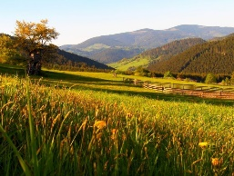

Misja rozwoju Powiatu Żywieckiego
Misja to cel nadrzędny podejmowanych działań, wynika ona z trafnego rozpoznania oraz określenia problemów i potencjałów powiatu żywieckiego co zostało zrealizowane w formule partycypacyjno-eksperckiej.
Traktując misję jako swoistą zasadę działania, można ją zdefiniować w następujący sposób:

Misja rozwoju w ramach Strategii Rozwoju Powiatu Żywieckiego 2030+
Integrujemy Żywiecczyznę jako obszar dynamicznego rozwoju społecznego, gospodarczego oraz infrastrukturalnego i środowiskowego. Naszą misją jest wykorzystanie posiadanych zasobów przy zachowaniu ich bioróżnorodność oraz zrównoważonego rozwoju.
Jezioro Żywieckiego oraz góry są kołem zamachowym naszego rozwoju, a mieszkańcy największą wartością, potencjałem i gwarantem rozwoju!

Osiągnięcie misji opiera się na czterech fundamentach:
 | I. | Jakości dróg powiatowych
 | II. | Stanie środowiska naturalnego
 | III. | Standardzie usług publicznych
 | IV. | Rozwinięciu sektora turystyki

I. Jakość dróg powiatowych
Jakość dróg powiatowych to w powszechnym odczuciu społecznym podstawowe wyzwanie inwestycyjne, które wpłynie na poprawę wizerunku i odczuwaną jakość życia na terenie powiatu żywieckiego w perspektywie roku 2030.

II. Stan środowiska naturalnego
Stan środowiska naturalnego, w szczególności jakość powietrza to wyzwanie horyzontalne, którego ranga systematycznie wzrasta biorąc pod uwagę potencjał turystyczny Żywiecczyzny. Dobry stan ekosystemu oraz zrównoważony rozwój społeczno-gospodarczy pozwolą na pożądane wzmocnienie funkcji turystycznych powiatu żywieckiego.

III. Standard usług publicznych
Standard usług publicznych, ich jakość, dostępność oraz dalsza systematyczna profesjonalizacja w zakresie przypisanym samorządowi powiatowemu stanowi horyzontalne wyzwanie, z którym należy się zmierzyć w najbliższych latach. Ważnym parametrem wpływającym na ten element są trwające przeobrażenia demograficzne, w tym w szczególności starzenie się społeczności zamieszkującej Ziemię Żywiecką.

IV. Rozwinięcie sektora turystyki
Rozwinięcie sektora turystyki, wykorzystanie identyfikowanych potencjałów może się stać kołem zamachowym dla lokalnej gospodarki, co w perspektywie najbliższej dekady powinno przyjąć nadrzędną zasadę działania i ważny komponent misji powiatu żywieckiego jako podmiotu integrującego rozwój w tym obszarze. Turystyka to szansa na zdynamizowanie rozwoju powiatu żywieckiego.

Obszary interwencji i cele rozwojowe
Koncepcja rozwoju Strategii Rozwoju Powiatu Żywieckiego 2030+ opiera się na czterech filarach, które pozwalają w pierwszej kolejności na sformułowanie celów rozwojowych, a w dalszej kolejności priorytetów i celów operacyjnych wraz z przypisanymi zakresami. Warto podkreślić, że poziom strategiczny stanowi w istocie fundament, na którego gruncie możliwe będzie urzeczywistnienie misji i osiągniecie pożądanej wizji.
Cele rozwojowe przypisane obszarom interwencji są
z jednej strony wypadkową zidentyfikowanych problemów rozwojowych powiatu żywieckiego, a z drugiej natomiast stanowią zbiór elementów/zasobów/potencjałów, które mogą się obiektywnie przyczynić do dynamicznego rozwoju społeczno-gospodarczego Żywiecczyzny.

OBSZAR INTERWENCJI | GOSPODARKA
Cel rozwojowy 1. | Zapewnienie stabilnego rozwoju gospodarczego w powiecie żywieckim
Dostrzeganym w pierwszej kolejności problemem na terenie powiatu żywieckiego jest jakość i atrakcyjność lokalnego rynku pracy z punktu widzenia wysokości zarobków oraz struktury miejsc pracy, które wpływają na zjawisko migracji za pracą. Przywołana sytuacja mocno wpływa m.in. na ruch samochodowy, który w połączeniu ze zjawiskiem wykluczenia komunikacyjnego silnie oddziałuje na lokalny układ komunikacyjny. Rozwój gospodarczy jest również powiązany z odpowiednim wykreowaniem infrastruktury komunikacyjnej, ale również hotelowej warunkującej rozwój turystyki, czy też innowacyjnych branż gospodarki. Jako problem należy również wskazać stan zagospodarowania brzegów Jeziora Żywieckiego.
Zapewnienie stabilnego rozwoju gospodarczego w powiecie żywieckim powinno odbywać się
w trosce o zrównoważony rozwój, szczególnie poprzez przyciąganie wysoko wyspecjalizowanych firm na teren powiatu. Po drugie, atrakcyjność turystyczna (ograniczanie sezonowości ruchu turystycznego) i położenie są wiodącymi walorami Żywiecczyzny. To między innymi właśnie te atuty powiatu powodują, że większość jego mieszkańców mocno się z nim utożsamia i nie wyobraża sobie zamieszkania w innym miejscu (co potwierdzają wyniki badań). Tym samym więź mieszkańców z regionem jest wyjątkowa i nie do przecenienia.
Warto pokreślić, że dobra lokalizacja Żywiecczyzny w otoczeniu gór i jezior to szansa dla nowych przedsiębiorstw, szczególnie w kontekście faktu, wskazującego na to, że atrakcyjność inwestycyjna w co raz większym stopniu odnosi się do miękkich komponentów budujących przewagi konkurencyjne.
OBSZAR INTERWENCJI | INFRASTRUKTURA I ŚRODOWISKO
Cel rozwojowy 2. | Podnoszenie standardów środowiskowych i jakości infrastruktury publicznej
Wykluczenie komunikacyjne i stan infrastruktury drogowej to przywoływane już wcześniej pierwszorzędne wyzwania i problemy. W tym miejscu należy jednak równolegle podkreślić kwestie jakości powierza i zjawiska smogu, które to wątki niestety budują niekorzystny wizerunek Żywiecczyzny. Ma to przełożenie na jakość życia mieszkańców, ale również na atrakcyjność osiedleńczą czy inwestycyjną. Co więcej, środowisko naturalne i jego zasoby kreują możliwości ale również potencjalne bariery dla rozwijania funkcji turystycznych na terenie całego powiatu żywieckiego. Odnosząc się do przestrzeni publicznych należy podkreślić niewystarczającą infrastrukturę okołoturystyczną, chaos przestrzenny i niską estetykę (szczególnie jeżeli chodzi
o reklamy, banery etc.).
Podnoszenie standardów środowiskowych to warunek rozwoju turystyki jako jednego z filarów gospodarczych. Nienaruszone zasoby, dziewicze tereny turystyczne i miejsca rekreacji
(w odróżnieniu od chociażby Beskidu Śląskiego), to walory, które należy przekuć w atuty i uporać się z zanieczyszczeniem powietrza czy też zanieczyszczeniem światłem (chodzi m.in. o zachowanie stref tzw. „ciemnego nieba" atrakcyjnego dla amatorów obserwacji astronomicznych.

OBSZAR INTERWENCJI | SPRAWY SPOŁECZNE
Cel rozwojowy 3. | Zapewnienie stabilnego rozwoju gospodarczego w powiecie żywieckim
Wśród spraw społecznych kluczowe wyzwanie to integracja obszaru powiatu żywieckiego
w kontekście dostępności transportowej oraz roli transportu publicznego. Co więcej, znaczenie ograniczenia wykluczenia komunikacyjnego ma wymiar międzywojewódzki ze względu
na powiązania funkcjonalne chociażby z gminami powiatu suskiego i całym województwem małopolskim. Ranga transportu publicznego ma przełożenie na korzystanie z innych usług publicznych takich jak przede wszystkim edukacja w kontekście młodzieży oraz służby zdrowia
w szczególności o specjalistycznym charakterze.
Podnoszenie jakości życia powinno się odbywać poprzez systematyczne działania na rzecz poprawy jakości usług publicznych, ale również poprzez organizację wydarzeń/eventów mających na celu promowanie powiatu żywieckiego w środowiskach kulturalno-sportowo-turystycznych. Takie działania pozwolą na stworzenia swoistej koalicji międzysektorowej na rzecz wysokiej jakości życia w powiecie żywieckim. Kluczowe znaczenie będzie miało również pozyskiwanie dotacji, środków zewnętrznych, bez których osiągnięcie części celów nie będzie możliwe.
W kontekście sytuacji międzynarodowej w wymiarze politycznym, ale też zdrowotnym należy
z całą mocą podkreślić konieczność wzmocnienia systemu związanego z ochroną zdrowia oraz integracją cudzoziemców.

OBSZAR INTERWENCJI | INSTYTUCJE
Cel rozwojowy 4. | Zbudowanie trwałych podstaw rozwojowych powiatu i integrowanie jego rozwoju
Z punktu widzenia budowania trwałych mechanizmów rozwojowych jako wyzwanie należy traktować współpracę międzygminną (koordynację), instytucjonalną i międzysektorową na rzecz wzmacniania powiatu żywieckiego. Na chwilę obecną jej poziom należy ocenić jako niewystarczający. Znaczenie ma budowanie wspólnoty interesu i minimalizowanie partykularyzmów w imię dobrostanu Żywiecczyzny jako podstawowego punktu odniesienia.
Należy podkreślić, że powiat żywiecki może i powinien być liderem scalającym gminy w osiągnięciu celów strategicznych również na poziomie liderowania projektom i przedsięwzięciom związanym
z pozyskiwaniem środków finansowych. Dla osiągnięcia trwałego wzmocnienia instytucjonalnego należy również angażować i włączać młodych ludzi w działania sprzyjające rozwojowi.
Potencjałem wymagającym wykorzystania jest również wymiana doświadczeń i wiedzy poprzez integrowanie współpracy w pierwszej kolejności poprzez samorządowców oraz instytucje publiczne.

Priorytety rozwojowe
Poniżej wylistowane priorytety rozwojowe to kolejny szczebel w ramach planowania strategicznego. Odnosi się on już bezpośrednio do wyzwań i perspektywy najbliższych lat. Charakterystyka każdego z priorytetów odwołuje się do zadań i kierunków, które powinny być przewidziane do realizacji. Ich uszczegółowienie tworzy już plan operacyjny znajdujący się w dalszej części dokumentu.
Nazwa priorytetu | Charakterystyka
Priorytet 1. Turystyka | Wzmocnienie funkcji turystycznej to ważny postulat rozwojowy. Warto zwrócić uwagę na koncepcję zagospodarowania Jeziora Żywieckiego, które byłoby szansą rozwojową dla Żywiecczyzny. Warto rozpatrzyć również możliwość współpracy na zasadzie partnerstwa publiczno – prywatnego (PPP), tak by przyciągnąć nowych inwestorów. Ponadto należy podejmować działania przez powiat również w formie partnerstw z uwzględnieniem liderowania projektom przez samorząd powiatowy. Ważnym postulatem jest również odnowienie i poprawa szlaków przeznaczonych dla górskiej turystyki.
Priorytet 2.  Rozwój gospodarczy i rynek pracy | Powiat żywiecki powinien przyciągać nowych przedsiębiorców, tak ażeby zakładali oni właśnie na tym terenie swoje firmy. Tym samym obsługa inwestora, rozwijanie Katowickiej Specjalnej Strefy Ekonomicznej i promocja gospodarcza ma bardzo ważne znaczenie. Ponadto tworząc sprzyjające warunki dla inwestorów należy się skoncentrować na pozyskiwaniu atrakcyjnych pracodawców z wysoko specjalizowanych sektorów (m.in. sektor B+R). Wykreowanie powiatu żywieckiego jako obszaru  o inteligentnych specjalizacjach gospodarczych ma długofalowo kluczowe znaczenie ekonomiczne dla ludności.
Priorytet 3. Infrastruktura drogowa | Jakość infrastruktury publicznej w tym drogowej to temat wielokrotnie już podkreślany w opracowaniu i jego znaczenie nie podlega dyskusji. W ramach priorytetu 3. należy natomiast wskazać na rangę projektów związanych z budową szlaków pieszo-rowerowych łączących wszystkie gminy powiatu, wraz z infrastrukturą do odpoczynku, bazą noclegową i atrakcjami turystycznymi. Innymi słowy infrastruktura dla rowerzystów spełniałaby dwie funkcje. Pierwszą z nich jest wątek komunikacyjny, a drugą wykorzystanie turystyczne.
Priorytet 4. Środowisko naturalne | Ochrona zasobów gleby, wody i powietrza to kluczowy aspekt ochrony bioróżnorodności powiatu żywieckiego. Ograniczenie antropopresji  i adaptacja do zmian klimatycznych to hasłowo istota priorytetu. Wykorzystanie walorów usytuowania powiatu, jego lokalizacji, czyli w istocie wszelkich przymiotów/walorów turystycznych będzie możliwe poprzez uwzględnienie m.in. dbałości o jakość powietrza. Można postawić tezę,  że środowisko naturalne, jego jakość i obiektywnie mierzalne standardy warunkują w pewnym sensie rozwój gospodarki na terenie powiatu żywieckiego. Istotne znaczenie ma również świadczenie pomocy mieszkańcom w przechodzeniu na ogrzewanie ekologiczne jeżeli chodzi  o indywidualne źródła ciepła. Biorąc pod uwagę ponadlokalną naturę powiatu można upatrywać w powiecie żywieckim działań integrujących, animujących i promujących korzystne rozwiązania.
Priorytet 5. Transport publiczny | Rozwój komunikacji publicznej przekłada się na zwiększenie atrakcyjności turystycznej (inwestycje w infrastrukturę, dobra kultury i tradycji, promocja regionu), wzmocnienie atrakcyjności gospodarczej (zwiększenie miejsc pracy) oraz zwiększenie codziennej jakości życia mieszkańców. Ważna jest również współpraca z sąsiednimi regionami (skomunikowanie z województwem małopolskim) i jej transgraniczny wymiar (przejścia graniczne w Zwardoniu (droga S1) i Korbielowie (DW 945) stanowiące łączniki ze Słowacją). Warto zwrócić uwagę, że wypełnienie powiązań funkcjonalnych efektywnym systemem usług w tym zakresie to ważne oczekiwanie społeczne, bardzo często artykułowane podczas prac diagnostycznych i badawczych.
Priorytet 6. Edukacja | Fundamentalne znaczenie dla zrównoważonego i odpowiedzialnego społecznie rozwoju powiatu żywieckiego ma podniesienie jakości edukacji  w szkołach ponadpodstawowych zarządzanych przez samorząd powiatowy.  Z punktu widzenia usług edukacyjnych należy skoncentrować się na poprawie ich jakości ale również doposażeniu i rozwoju infrastruktury edukacyjnej czy też sportowej. Biorąc pod uwagę kontekst społeczny identyfikowany  w powiecie warto podjąć działania na rzecz wzmocnienia działań regionalistycznych wzmacniających tożsamość lokalną i chroniących pamięć  o dziedzictwie Żywiecczyzny również w wymiarze ogólnopolskim.
Priorytet 7.  Usługi społeczne i zdrowotne | Po pierwsze powiat żywiecki powinien podjąć niezbędne działania związane  z utrzymaniem i poprawą standardów funkcjonowania Szpitala Żywiec, który jako jedyny w obrębie analizowanego obszaru wsparcia świadczy usługi lecznicze. Wiąże się z tym konieczność zwiększenia dostępności usług opieki zdrowotnej, która w opiniach respondentów (mieszkańców Żywiecczyzny) jest niedostateczna (akceleratorem tych opinii jest z pewnością kontekst pandemiczny, związany również z długookresowymi skutkami wpływającymi na zdrowie publiczne).
Priorytet 8. Dziedzictwo Żywiecczyzny | Promowanie Żywiecczyzny jako atrakcyjnego miejsca do życia i wypoczynku musi być powiązane z wykorzystaniem potencjału dziedzictwa kulturowego. Dbałość o dobra kulturowe (zabytki, tradycja) i genius loci obszaru ma bardzo ważne znaczenie szczególnie w kontekście definiowania samorządu powiatowego jako swoistego koordynatora działań myślącego  o Żywiecczyźnie obszarowo również jako o stosunkowo spójnym  i jednorodnym kulturowo terenem.
Priorytet 9. Zarządzanie | Strategiczne myślenie i kooperacja to najważniejsze elementy związane  z zarządzaniem. Są one w naturalny sposób powiązane z optyką wzmacniania instytucji publicznych i tworzeniem trwałych podstaw rozwojowych. Ważnym aspektem jest również profesjonalizacja funkcjonowania powiatowej administracji samorządowej, która jest ważnym realizatorem szerokiego katalogu usług publicznych.

Komplementarność z innymi dokumentami planistycznymi
Przedmiotowe opracowanie jest zgodne m.in. z następującymi kluczowymi dokumentami:
Strategia na rzecz Odpowiedzialnego Rozwoju do roku 2020 (z perspektywą do 2030 r.)
Cele rozwojowe wskazane w niniejszej strategii są tożsame z celami szczegółowymi zawartymi w SOR. Cel szczegółowy I koresponduje z Celem rozwojowym 1. Zapewnienie stabilnego rozwoju gospodarczego w powiecie żywieckim, oba skupiają się m.in. na zwiększeniu konkurencyjności gospodarki. Cel rozwojowy 3. Podnoszenie jakości życia mieszkańców poprzez dostęp do najwyższej jakości usług publicznych jest spójny z Celem szczegółowym II, którego to zakres skupiony jest na wykorzystaniu zasobów społecznych i terytorialnych oraz dostosowaniu świadczonych usług do uwarunkowań i zmian w strukturze demograficznej. Ostatni z celów (cel rozwojowy 4) jest spójny z Celem szczegółowym III, a zakres planowanych przedsięwzięć w ramach każdego z nich odnosi się do zwiększenia efektywności i funkcjonowania instytucji poprzez m.in. wykorzystanie nowoczesnych technologii.
Strategia na rzecz Odpowiedzialnego Rozwoju do roku 2020 (z perspektywą do 2030 r.) |  | Strategia Rozwoju Powiatu Żywieckiego 2030+
Cel szczegółowy I | Trwały wzrost gospodarczy oparty coraz silniej  o wiedzę, dane  i doskonałość organizacyjną | Cel rozwojowy 1 | Zapewnienie stabilnego rozwoju gospodarczego  w powiecie żywieckim
Cel szczegółowy II | Rozwój społecznie wrażliwy i terytorialnie zrównoważony | Cel rozwojowy 3 | Podnoszenie jakości życia mieszkańców poprzez dostęp do najwyższej jakości usług publicznych
Cel szczegółowy III | Skuteczne państwo i instytucje służące wzrostowi oraz włączeniu społecznemu i gospodarczemu | Cel rozwojowy 4 | Zbudowanie trwałych podstaw rozwojowych powiatu  i integrowanie jego rozwoju

Program Dostępność Plus 2018- 2025
Wskazany program będący kompleksowym programem skupia się na zaspokojeniu potrzeb oraz podnoszeniu jakości życia osób ze szczególnymi potrzebami. Program ten wskazuje na działania, mające na celu poprawę poprawa dostępności przestrzeni publicznej, w tym architektury, transportu, produktów i szeroko rozumianych usług. Strategia Rozwoju Powiatu Żywieckiego 2030+ jest spójna ze wskazanym dokumentem, ponieważ wskazuje przedsięwzięcia mające na celu likwidację barier (m.in. w przestrzeni publicznej, instytucjach czy środkach komunikacji), umożliwienie osobom ze szczególnymi potrzebami pełnego uczestnictwa w życiu społecznym oraz wdrażanie nowoczesnych rozwiązań technologicznych, mających na celu zapewnienie również dostępności cyfrowej. Wskazane w niniejszej strategii cele stanowią odpowiedź na wyzwania w obszarze dostępności wskazanych.
Długookresowa Strategia Rozwoju Kraju – Polska 2030. Trzecia fala nowoczesności
Długookresowa Strategia Rozwoju Kraju jest dokumentem, który określa główne trendy i wyzwania oraz scenariusze rozwoju społeczno-gospodarczego kraju oraz kierunki przestrzennego zagospodarowania kraju, uwalniając zasady zrównoważonego rozwoju. Głównym celem, wskazanym we wspomnianym dokumencie jest poprawa jakości życia Polaków mierzona zarówno wskaźnikami jakościowymi, jak i wartością oraz tempem wzrostu PKB w Polsce. Rozwój kraju powinien odbywać się w trzech obszarach strategicznych (konkurencyjności i innowacyjności gospodarki, równoważenia potencjału rozwojowego regionów Polski, efektywności i sprawności państwa), dla których zostały określone strategiczne cele rozwojowe. Poniżej wskazano powiązanie z celami rozwojowymi wskazanymi w niniejszej strategii.
Długookresowa Strategia Rozwoju Kraju – Polska 2030. Trzecia fala nowoczesności |  | Strategia Rozwoju Powiatu Żywieckiego 2030+
Cel 3 | Poprawa dostępności i jakości edukacji na wszystkich etapach oraz podniesienie konkurencyjności nauki | Cel rozwojowy 3 | Podnoszenie jakości życia mieszkańców poprzez dostęp do najwyższej jakości usług publicznych
Cel 4 | Wzrost wydajności i konkurencyjności gospodarki | Cel rozwojowy 1 | Zapewnienie stabilnego rozwoju gospodarczego  w powiecie żywieckim
Cel 5 | Stworzenie Polski Cyfrowej | Cel rozwojowy 4 | Zbudowanie trwałych podstaw rozwojowych powiatu i integrowanie jego rozwoju
Cel 6 | Rozwój kapitału ludzkiego poprzez wzrostu zatrudnienia i stworzenie „workfare state” | Cel rozwojowy 1 | Zapewnienie stabilnego rozwoju gospodarczego  w powiecie żywieckim
Cel 7 | Zapewnienie bezpieczeństwa energetycznego oraz ochrona i poprawa stanu środowiska | Cel rozwojowy 2 | Podnoszenie standardów środowiskowych i jakości infrastruktury publicznej
Cel 9 | Zwiększenie dostępności terytorialnej Polski poprzez utworzenie zrównoważonego, spójnego i przyjaznego użytkownikom systemu transportowego | Cel rozwojowy 3 | Podnoszenie jakości życia mieszkańców poprzez dostęp do najwyższej jakości usług publicznych
Cel 10 | Stworzenie sprawnego państwa jako modelu działania administracji publicznej | Cel rozwojowy 4 | Zbudowanie trwałych podstaw rozwojowych powiatu i integrowanie jego rozwoju
Cel 3 | Poprawa dostępności i jakości edukacji na wszystkich etapach oraz podniesienie konkurencyjności nauki | Cel rozwojowy 3 | Podnoszenie jakości życia mieszkańców poprzez dostęp do najwyższej jakości usług publicznych

Strategia Rozwoju Województwa Śląskiego „Śląskie 2030”
Strategia „Śląskie 2030” wskazuje następującą wizję rozwoju województwa śląskiego: Województwo śląskie będzie nowoczesnym regionem europejskim o konkurencyjnej gospodarce, będącej efektem odpowiedzialnej transformacji, zapewniającym możliwości rozwoju swoim mieszkańcom i oferującym wysoką jakość życia w czystym środowisku. Wizja ta realizowana będzie poprzez cztery cele strategiczne. Cel strategiczny A jest tożsamy z Celem rozwojowym 1 niniejszej strategii i skupia się na rozwoju gospodarki, przedsiębiorczości wśród mieszkańców obszaru oraz wzmacnianiu konkurencyjności. Cel rozwojowy 3 wpisuje się w założenia celu strategicznego B, związanego z poprawą w zakresie usług społecznych m.in. zdrowotnych czy edukacyjnych. Cel strategiczny C jest spójny z celem rozwojowym 2, w ich ramach wskazano przedsięwzięcia mające na celu poprawę jakości środowiska oraz jego ochronę, co jest szczególnie uzasadnione z uwagi na wysoki stopień pokrycia powiatu żywieckiego formami ochrony przyrody. Ostatni – cel rozwojowy 4 koresponduje
z celem strategicznym D, a wskazane w ich ramach działania dotyczą przede wszystkim rozwoju e-usług, cyfryzacji oraz nowoczesnej administracji publicznej.
Długookresowa Strategia Rozwoju Kraju – Polska 2030. Trzecia fala nowoczesności |  | Strategia Rozwoju Powiatu Żywieckiego 2030+
Cel strategiczny A | Województwo śląskie regionem odpowiedzialnej transformacji gospodarcze | Cel rozwojowy 1 | Zapewnienie stabilnego rozwoju gospodarczego  w powiecie żywieckim
Cel strategiczny B | Województwo śląskie regionem przyjaznym dla mieszkańca | Cel rozwojowy 3 | Podnoszenie jakości życia mieszkańców poprzez dostęp do najwyższej jakości usług publicznych
Cel strategiczny C | Województwo śląskie regionem wysokiej jakości środowiska i przestrzeni | Cel rozwojowy 2 | Podnoszenie standardów środowiskowych i jakości infrastruktury publicznej
Cel strategiczny D | Województwo śląskie regionem sprawnie zarządzanym | Cel rozwojowy 4 | Zbudowanie trwałych podstaw rozwojowych powiatu i integrowanie jego rozwoju

Ponadto niniejszy dokument jest spójny ze strategiami dla poszczególnych gmin, wskazanych w tabeli poniżej.
Dokumenty na szczeblu lokalnym
Strategia Rozwoju Gminy Czernichów do roku 2030
Strategia Rozwoju Gminy Gilowice na lata 2015 -2022
Strategia Rozwoju Gminy Jeleśnia na lata 2020-2030 (w opracowaniu)
Strategia Rozwoju Gminy Lipowa do 2030 roku (w opracowaniu)
Strategia Rozwoju Gminy Łękawica na lata 2014-2025
Strategia rozwoju Gminy Łodygowice do 2030 roku (w opracowaniu)
Strategia Rozwoju Gminy Milówka na lata 2016 - 2025
Program Rozwoju Gminy Radziechowy-Wieprz na lata 2016-2027
Strategia Rozwoju Gminy Rajcza 2014-2020
Strategia rozwoju gminy Ślemień na lata 2014- 2022
Strategia Rozwoju Gminy Świnna na lata 2015-2022
Strategia Rozwoju Gminy Węgierska Górka na lata 2018-2025
Plan gospodarowania wodami na obszarze dorzecza Wisły
Plan gospodarowania wodami to główny dokument planistyczny dotyczący gospodarowania wodami, jest podstawą do podejmowania decyzji, które mają wpływ na kształtowanie stanu zasobów wodnych na obszarze dorzecza. Dodatkowo służy koordynowaniu działań, których celem jest poprawa stanu zasobów wodnych, poprawa możliwości korzystania z wód czy zmniejszenie ilości substancji wprowadzonych do wód i do ziemi, które mogą negatywnie oddziaływać na wody. Źródła Wisły znajdują się na Baraniej Górze w Beskidzie Śląskim, na wysokości 1 107 m n.p.m. Wisła swoje ujście ma w Zatoce Gdańskiej do Morza Bałtyckiego, w przekopie między Świbnem a Mikoszewem.

Tabela 1. Wykaz JCWP, które obejmuje swoim zasięgiem powiat żywiecki.
Kod JCWP | Nazwa JCWP | Czy zagrożona ryzykiem nieosiągnięcia celów środowiskowych?
RW2000021329553 | Kaskada Soły (Soła od zb. Tresna do zb. Czaniec) | zagrożona
RW2000122132389 | Leśnianka | niezagrożona
RW20001221324929 | Trzebinka | niezagrożona
RW20001221327899 | Łękawka | niezagrożona
RW2000142132499 | Koszarawa od Krzyżówki bez Krzyżówki do ujścia | zagrożona
RW200014213259 | Soła od Wody Ujsolskiej do Zbiornika Tresna | zagrożona
RW200062132749 | Żylica | niezagrożona
RW20001221329349 | Ponikwa | niezagrożona
RW20001221324749 | Pewlica | niezagrożona
RW2000122132349 | Żabniczanka | niezagrożona
RW2000122132369 | Juszczynka | niezagrożona
RW2000122132439 | Koszarawa do Krzyżówki bez Krzyżówki | niezagrożona
RW2000122132449 | Krzyżówka | niezagrożona
RW2000122132469 | Sopotnia | niezagrożona
RW200012213469 | Stryszawka | niezagrożona
RW2000122134849 | Wieprzówka do Targaniczanki | niezagrożona
RW200012213219 | Soła do Wody Ujsolskiej | niezagrożona
RW200012213229 | Woda Ujsolska | zagrożona
RW2000122132312 | Nickulina | niezagrożona
RW20001221323169 | Salamonka | niezagrożona
RW20001221323299 | Bystra | niezagrożona
RW600012114139 | Olza górna od źródeł do granicy | zagrożona
RW20001221323569 | Cięcinka | niezagrożona
źródło: GIOŚ
Aktualizacja Programu Wodno-Środowiskowego Kraju
Program Wodno-Środowiskowy Kraju jest jednym z podstawowych dokumentów planistycznych dotyczących ochrony, gospodarowania i zarządzania zasobami wodnymi w Polsce. Opracowywany jest w celu programowania i koordynowania działań, które zmierzają do realizacji celów środowiskowych, tj.:
- niepogarszanie stanu części wód;
- osiągnięcie dobrego stanu wód: dobry stan ekologiczny i chemiczny dla naturalnych części wód powierzchniowych, dobry potencjał ekologiczny i dobry stan chemiczny dla sztucznych
i silnie zmienionych części wód oraz dobry stan chemiczny i ilościowy dla wód podziemnych;
- spełnienie wymagań specjalnych, zawartych w innych unijnych aktach prawnych i polskim prawodawstwie, w odniesieniu do obszarów chronionych;
- zaprzestanie lub stopniowe wyeliminowanie zrzutu substancji priorytetowych do środowiska lub ograniczone zrzuty tych substancji.

Krajowy Program Oczyszczania Ścieków Komunalnych
Głównym celem KPOŚK jest ograniczenie zrzutów niedostatecznie oczyszczonych ścieków na terenie poszczególnych aglomeracji. W Programie opracowane zostały szczegółowe potrzeby oraz działania dla aglomeracji o RLM>2 000 w zakresie rozbudowy systemów kanalizacyjnych oraz oczyszczalni ścieków.
Zgodnie z postanowieniami Dyrektywy Rady z dnia 21 maja 1991 r. dotycząca oczyszczania ścieków komunalnych (91/271/EWG) (Dz. U. UE L z dnia 30 maja 1991 r.) warunkami koniecznymi do spełnienia przez aglomerację są następujące wymogi:
- Wydajność oczyszczalni ścieków w aglomeracjach odpowiada przynajmniej ładunkowi generowanemu na ich obszarze (art. 10 dyrektywy 91/271/EWG).
- Standardy oczyszczania ścieków w oczyszczalniach uzależnione są od wielkości aglomeracji. Jakość ścieków oczyszczonych odprowadzanych z każdej oczyszczalni jest zgodna
z wymaganiami ustawy Prawo wodne i Rozporządzeniem Ministra Gospodarki Morskiej
i Żeglugi Śródlądowej z dnia 12 lipca 2019 r. w sprawie substancji szczególnie szkodliwych dla środowiska wodnego oraz warunków, jakie należy spełnić przy wprowadzaniu do wód lub do ziemi ścieków, a także przy odprowadzaniu wód opadowych lub roztopowych do wód lub do urządzeń wodnych. W każdej oczyszczalni zlokalizowanej na terenie aglomeracji powyżej
10 000 RLM wymagane jest podwyższone usuwanie biogenów (art. 4 lub/i 5 dyrektywy 91/271/EWG).
- Wyposażenie aglomeracji w systemy zbierania ścieków komunalnych gwarantujące przynajmniej 98 % poziom obsługi, przy czym pozostałe 2% niezebranego siecią kanalizacyjną ładunku nie może być większe niż 2 000 RLM. Ładunek niezebrany siecią musi być oczyszczany w innych systemach oczyszczania ścieków (pojedyncze systemy lub inne właściwe systemy), zapewniających ten sam poziom ochrony środowiska jak dla całej aglomeracji (art. 3 dyrektywy 91/271/EWG).
Zgodnie z wymogami prawa oraz interpretacją KE należy tak planować granice aglomeracji, aby w jak największym stopniu cały produkowany przez aglomerację ładunek ścieków był zbierany siecią kanalizacyjną i odprowadzany na oczyszczalnię ścieków albo do końcowego punktu zrzutu ścieków komunalnych. Dlatego w aglomeracjach ujętych w KPOŚK powinien zostać osiągnięty blisko 100% poziom obsługi zbiorczymi systemami kanalizacyjnymi (% RLM korzystających z systemu kanalizacyjnego). Pozostali mieszkańcy aglomeracji, nieobsługiwani przez zbiorcze systemy kanalizacyjne, powinni korzystać z innych systemów oczyszczania ścieków.
Cały ładunek zanieczyszczeń powstających w aglomeracji powinien być doprowadzany do oczyszczalni obsługującej aglomerację albo końcowego punktu zrzutu tych ścieków, a w uzasadnionych przypadkach usuwany w innych systemach oczyszczania ścieków (pojedyncze systemy lub inne właściwe systemy), zapewniających ten sam poziom ochrony środowiska. Każdy przypadek stosowania systemów indywidualnych do odprowadzania bądź odprowadzania i oczyszczania ścieków z terenu aglomeracji wymagać będzie szczegółowych wyjaśnień. W każdym przypadku jednak oczyszczalnie obsługujące aglomerację powinny być przystosowane do odbioru 100% ładunku zanieczyszczeń powstających w aglomeracji.
Jednocześnie zgodnie z wymogami KE zastosowano hierarchię zgodności z artykułami
3, 4, 5 i 10 dyrektywy 91/271/EWG. Oznacza to, że jeżeli aglomeracja nie spełnia wymogu w zakresie ww. warunku wynikającego z art. 3 dyrektywy 91/271/EWG, to uznaje się, że równocześnie nie spełnia pozostałych warunków dyrektywy.

Plan Zarządzania Ryzykiem Powodziowym dla obszaru dorzecza Wisły
Nadrzędnym celem PZRP jest „ograniczenie potencjalnych negatywnych skutków powodzi dla życia
i zdrowia ludzi, środowiska, dziedzictwa kulturowego oraz działalności gospodarczej”.

Plan przeciwdziałania skutkom suszy
Przywołany plan to pierwszy dokument planistyczny w Polsce o zasięgu ogólnokrajowym i związanym ze zjawiskiem suszy. Służy on przede wszystkim planowaniu działań, które mają na celu przeciwdziałanie, zapobieganie skutkom suszy.
Do celów szczegółowych PPSS należą:
- skuteczne zarządzanie zasobami wodnymi dla zwiększenia dyspozycyjnych zasobów wodnych na obszarach dorzeczy
- zwiększanie retencji na obszarach dorzeczy
- edukacja i zarządzanie ryzykiem suszy
- formalizacja i zaplanowanie finansowania działań służących przeciwdziałaniu skutkom suszy.

Według klas zagrożenia suszą, powiat żywiecki jest umiarkowanie zagrożony suszą hydrogeologiczną oraz bardzo zagrożony suszą hydrologiczną.

Należy podkreślić, że Strategia Rozwoju Powiatu Żywieckiego 2030+ to dokument w pełni realizujący
i wpisujący się w obowiązujące przepisy prawa. Dokument gwarantuje realizację spójnej polityki z poziomu lokalnego w ramach zarządzania rozwojem. Prezentowane opracowanie zostało sporządzone zgodnie z wszystkimi przytoczonymi dokumentami strategicznymi i planistycznymi oraz aktami prawnymi, co zapewnia na etapie realizacji osiągnięcie efektu synergicznego.

W planie przedstawiony jest katalog działań, których realizacja przyczyni się do osiągnięcia celów szczegółowych wyodrębnionych w planie. Wśród tych działań wskazuje się m.in.:
- retencję wód opadowych na terenach zurbanizowanych,
- budowę ujęć wody pitnej wód podziemnych i powierzchniowych,
- budowę oraz przebudowę urządzeń melioracji wodnych dla zwiększania retencji glebowej,
- zwiększenie retencji naturalnej i sztucznej na gruntach leśnych.
Należy podkreślić, że Strategia Rozwoju Powiatu Żywieckiego 2030+ jest dokumentem, który jest spójny i w pełni realizuje zapisy nadrzędnego dokumentu planistycznego województwa śląskiego. Prezentowany dokument został opracowany zgodnie z wszystkimi przytoczonymi dokumentami strategicznymi, co zapewnia na etapie realizacji osiągnięcie efektu synergicznego.

Zasady tworzenia Strategii
Zaktywizowanie i zaangażowanie mieszkańców w proces tworzenia dokumentu o charakterze strategicznym jest kluczowym zadaniem dla władz lokalnych. Zgodnie z zaleceniami tworzenia lokalnych strategii, również Strategia Rozwoju Powiatu Żywieckiego 2030+ powstawała w oparciu
o szereg zasad:
Zasada zrównoważonego rozwoju
Mająca umocowanie w art. 5 Konstytucji RP, zasada zrównoważonego rozwoju jest w tym przypadku rozumiana jako „taki rozwój społeczno-gospodarczy, w którym następuje proces integrowania działań politycznych, gospodarczych i społecznych, z zachowaniem równowagi przyrodniczej oraz trwałości podstawowych procesów przyrodniczych, w celu zagwarantowania możliwości zaspokajania podstawowych potrzeb poszczególnych społeczności lub obywateli zarówno współczesnego pokolenia, jak i przyszłych pokoleń”. Twórcy strategii pamiętali więc, aby przy planowaniu celów gospodarczy i społeczny rozwój był kompatybilny z środowiskiem.
Zasada zgodności
Zasada zgodności z dokumentami strategicznymi lokalnymi i wyższego rzędu, planistycznymi
i programowymi szczebla wspólnotowego, krajowego i regionalnego. W myśl tej zasady, wszystkie planowane działania muszą uwzględniać cele i wytyczne takich dokumentów jak strategia województwa (województwo śląskie) oraz kraju (Polska). Równocześnie żadne z wytyczonych zadań nie może stać w sprzeczności z zapisami dokumentów uchwalonych przez sąsiadujące powiaty. Dzięki stosowaniu się do tej zasady możliwe jest koordynowanie wspólnych działań z powiatami ościennymi czy województwa, co przyniesie zwiększone korzyści dla każdej ze stron.
Zasada Konsultacji
Obligatoryjna i bezsprzecznie niezwykle istotna dla uchwalenia strategicznego dokumentu przynoszącego korzyści dla całej społeczności lokalnej jest zasada konsultacji społecznych. Na etapie tworzenia Strategii Rozwoju Powiatu Żywieckiego, projekt dokumentu konsultowany był m.in. z:
- sąsiednimi gminami;
- mieszkańcami – wszystkie spotkania miały charakter otwarty, a także mieszkańcy mieli możliwość zgłaszania swoich uwag. Przeprowadzono również badania ankietowe wśród mieszkańców, których wyniki znajdują się w Strategii;
Każdorazowo informacja o prowadzonych konsultacjach (w formie spotkań, ankiety czy możliwości zgłaszania uwag) była upubliczniona na stronie internetowej wraz z informacją dotyczącą terminu
i sposobu przekazywania uwag. Prowadzone konsultacje opierały się na Siedmiu Zasadach Konsultacji: zasada dobrej wiary, zasada powszechności, zasada przejrzystości, zasada responsywności, zasada przewidywalności, zasada koordynacji, zasada poszanowanie interesu ogólnego. Mimo iż prawnie władze lokalne nie są zobowiązane do tego, aby wynik procesu konsultacji był wiążący przy podejmowaniu decyzji, to z pewnością wszystkie spotkania oraz uwagi zgłoszone na tym etapie prac nad Strategią Rozwoju Powiatu Żywieckiego 2030+ okazały się niezwykle cenne przy formułowaniu celów i zadań na przyszłość.

6. Analiza i ocena istniejącego stanu na terenach objętych przewidywanym znaczącym oddziaływaniem oraz potencjalne zmiany tego stanu w przypadku braku realizacji

Podmiot, przedmiot i zakres strategii
Strategia rozwoju każdego podmiotu, dla właściwego funkcjonowania, a także stworzenia możliwości jej wykorzystania, winna mieć określony podmiot, czyli głównego wykonawcę strategii, a także adresatów działań podjętych w ramach strategii; przedmiot, czyli założenia strategii oraz działania, które w jej ramach zostały zaplanowane; zakres czasowy, czyli okres jej obowiązywania i realizacji; horyzont, czyli czas, w którym widoczne będą skutki proponowanych w strategii działań.
Podmiot strategii
- władze samorządowe Powiatu Żywieckiego, które będą odpowiedzialne za realizację poszczególnych zadań sformułowanych w strategii;
- mieszkańcy i mieszkanki powiatu żywieckiego, uczestniczący w wykonywaniu zadań przewidzianych strategią, a także będący odbiorcami oferowanych w ramach tych zadań usług i wydarzeń;
- różnego rodzaju firmy, organizacje oraz inne podmioty, które wraz z władzami Powiatu Żywieckiego podejmą się realizacji strategii, a także będą wykonywać zadania strategią przewidziane.

Przedmiot strategii
- wartości, z których składa się Powiat Żywiecki, a więc wartości materialne (infrastruktura, nieruchomości, organizacje społeczne, podmioty gospodarcze, instytucje publiczne, kapitał ludzki) oraz wartości niematerialne (kapitał społeczny, kapitał kulturowy, walory przyrodnicze);
- relacje łączące podmioty strategii, ale też łączące wartości Powiatu Żywieckiego z wartościami ponadlokalnymi;
- aktualne i przyszłe zadania wykonywane przez zdefiniowane podmioty w ramach realizacji strategii.

Zakres czasowy strategii
Zakres czasowy ustalono do 2030 roku. Jest to okres, na który zaplanowano działania przewidziane
w Strategii Rozwoju Powiatu Żywieckiego. W pełni realizacja niniejszej strategii rozpocznie się od 2022 r.

Horyzont czasowy strategii
W przypadku horyzontu czasowego istotne jest zwrócenie uwagi nie tylko na okres obowiązywania strategii, ale również na czas, kiedy będą widoczne skutki podjętych w jej ramach działań. Należy zakładać, że realizowane w ramach Strategii Powiatu Żywieckiego zadania nie zakończą się w grudniu 2030 r., a prawdopodobnie będą trwały jeszcze przynajmniej przez kilka lub kilkanaście miesięcy. Również skutki tych działań będą widoczne jeszcze długo po wygaśnięciu strategii. Dodatkowo,
w przypadku strategii formułowanych dla jednostek samorządu terytorialnego realizowanych przez konkretne władze lokalne, należy uwzględniać również cykle wyborcze dotyczące tychże władz.
Podstawy prawne tworzenia strategii
- ustawa z dnia 5 czerwca 1998 r. o samorządzie powiatowym,
- ustawa z dnia 6 grudnia 2006 r. o zasadach prowadzenia polityki rozwoju,
- ustawa z dnia 3 października 2008 r. o udostępnianiu informacji o środowisku i jego ochronie, udziale społeczeństwa w ochronie środowiska oraz o ocenach oddziaływania na środowisko.

Powiat Żywiecki
Powiat żywiecki jest położony na samym południu Polski, w województwie śląskim, w malowniczych rejonach Beskidów. Powiat składa się z 15 gmin – miasta Żywiec oraz 14 gmin wiejskich.
Beskid Śląski podzielony jest na część mniejszą (zachodnią) – pasko Stożka i Czantorii oraz większą (wschodnią) – pasmo Baraniej Góry, czyli pasmo Wiślańskie. Jego grzbiet, którego wschodnia i południowo-wschodnia część wnosi się od Karolówki ku północnemu-wschodowi od szczytu Baraniej Góry, ciągnie się na północ do Malinowskiej Skały, gdzie dzieli się na prawą odnogę z kulminacją Skrzycznego i lewą do pasma Klimczoka.
Kotlina Żywiecka jest obniżeniem śródgórskim z centrum w ujściu rzeki Koszarawa do Soły, pomiędzy Beskidem Śląskim na zachodzie, Beskidem Małym na północy, Beskidem Makowskim na północnym wschodzie oraz Beskidem Żywieckim na południowym wschodzie. Kotlina Żywiecka ma charakter okna tektonicznego.
Grafika 1 Hipsometria powiatu żywieckiego
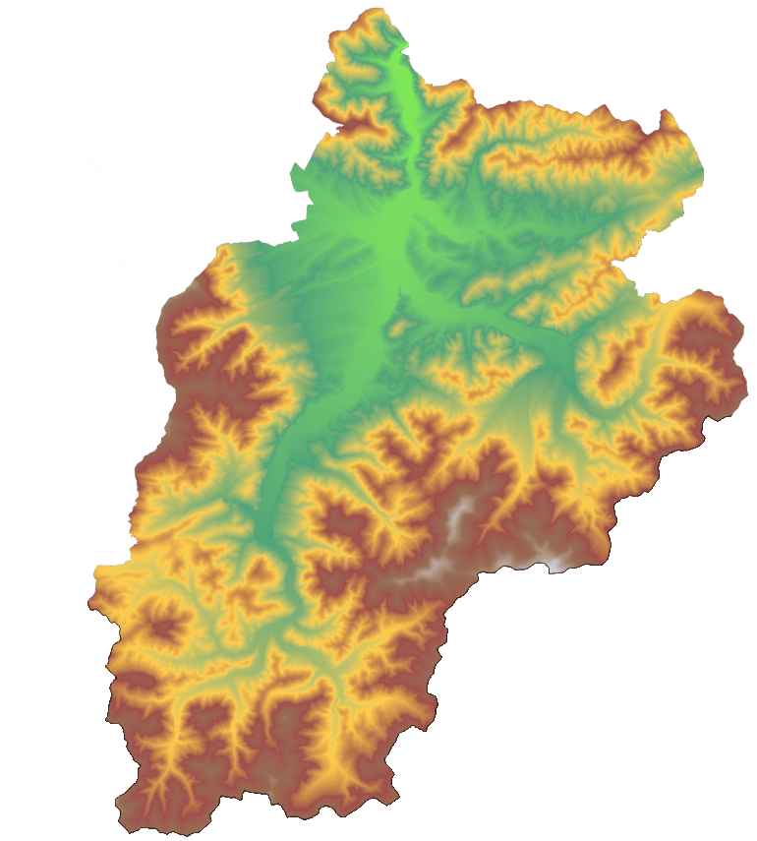
.
źródło: opracowanie własne

Demografia
Na dzień 31.12.2020 powiat żywiecki zamieszkiwany był przez 152 199 osób, z czego 74 360 to mężczyźni, a 77 839 to kobiety. W wieku produkcyjnym mobilnym ogółem było 57 099 osób.
W 2020 roku gęstość zaludnienia w powiecie żywieckim wynosiła 146 os/km2. 20,3% ludności zamieszkiwała miasto Żywiec. Mediana wieku ludności w powiecie wynosi 40,9 lat. Współczynnik feminizacji określono na poziomie 105 os.
W 2020 roku przyrost naturalny w powiecie żywieckim na 1000 osób wynosił -3,94 (-5,72 w mieście oraz -3,49 na wsiach).

Analiza SWOT powiatu żywieckiego
 | Mocne strony | Słabe strony
Położenie geograficzne – położenie przy granicy ze Słowacją, przebieg pasma górskiego – Beskid Żywiecki |  | Problem ze skomunikowaniem z powiatem suskim i Małopolską oraz nieatrakcyjna i niedostosowana na potrzeb mieszkańców oferta przewoźników transportu publicznego – częstotliwość kursowania transportu negatywnie ocenia ponad 46% ankietowanych
Wysoki poziom lesistości powiatu – 51,9% i bogactwo terenów atrakcyjnych przyrodniczo – Beskid Żywiecki, obecność obszarów Natura 2000, rezerwatów przyrody (Pod Rysianką, Madohora, Romanka, Barania Góra) parków krajobrazowych, użytków ekologicznych |  | Zanieczyszczenia powietrza, smog – w 2020 r. liczba dni z przekroczeniem dopuszczalnego stężenia pyłu PM10 była równa 59 (w szczególności w listopadzie, grudniu i styczniu co ma związek z niską emisją), ponadto dla 28% mieszkańców niska jakość powietrza jest jednym z głównych powodów do przeprowadzki
Posiadanie kalendarza imprez cyklicznych (kulturalnych, sportowych) o charakterze regionalnym – m.in. Dni Powiatu Żywieckiego, Tydzień Kultury Beskidzkiej, Festiwal Męskie Granie, wzmacniających poczucie tożsamości żywieckiej i silniej integrującej mieszkańców obszaru |  | Niekorzystne prognozy demograficzne- w 2020 r. powiat liczył 152 199 mieszkańców, w 2030 r. liczba zmniejszy się do 138 810
Dziedzictwo kulturowe obszaru – żywa kultura ludowa Górali Żywieckich |  | Problem starzenia się społeczności – wzrost odsetka osób w wieku 65 lat i więcej z 13,9% w 2011 r. do 17,1% w 2020 r.
Tradycje związane z bartnictwem – w powiecie funkcjonuje 10 kół zrzeszających pszczelarzy, a w 2020 r. liczba pszczelarzy wynosiła 398 |  | Niezadowalający stan i jakość infrastruktury drogowej i okołodrogowej – blisko połowa respondentów negatywnie ocenia stan techniczny chodników i oświetlenia
Dobra dostępność komunikacyjna zewnętrzna ze strony województwa śląskiego – rozwinięta sieć dróg, drogi wojewódzkie (943, 945, 946, 948, 781), przebieg drogi ekspresowej S1, linie kolejowe (139, 97) |  | Ujemny przyrost naturalny i pogłębiająca się dysproporcja między liczbą zgonów a liczbą urodzeń - w 2020 r. przyrost naturalny na 1000 ludności wynosił -3,94
Wzrost przedsiębiorczości i wysoki poziom mobilności zawodowej mieszkańców – wzrost liczby podmiotów wpisanych do rejestru REGON – w ostatniej dekadzie nastąpił wzrost o 20,5%, w 2020 r. liczba wpisanych podmiotów wynosiła 15 660 |  | Niedostatecznie wykorzystany potencjał Jeziora Żywieckiego – działania w zakresie rozwoju usług turystycznych negatywnie ocenia blisko 48% ankietowanych, teren mimo potencjału nie jest odpowiednio zagospodarowany
Zmiana zapotrzebowania na pomoc społeczną wśród mieszkańców powiatu - spadek liczby osób korzystających ze środowiskowej pomocy społecznej o blisko 47% w ostatniej dekadzie, wzrost zamożności wśród mieszkańców |  | Niedostateczna liczba ścieżek rowerowych – w 2019 r. długość ścieżek wynosiła 3,6 km i była dużo niższa w porównaniu do powiatów ościennych
Rozwój zasobów mieszkaniowych – wzrost w ostatniej dekadzie o 7,4% liczby mieszkań w powiecie, w 2020 r. liczba mieszkań wynosiła 52 315 |  | Niedostatecznie rozwinięta oferta żłobkowa – liczba miejsc w żłobkach na 1000 dzieci w wieku do 3 lat wynosiła 57
Wysoki współczynnik skolaryzacji brutto – 2020 r. wynosił 97,98, powiat żywiecki zajmuje 7 miejsce w rankingu powiatów województwa śląskiego |  | Niższe zarobki w porównaniu do średniej krajowej i wojewódzkiej – przeciętne wynagrodzenie w powiecie w 2020 r. wynosiło 5 012
Atrakcyjność oferty turystycznej - w oparciu o walory wynikające z obecności obszarów ochrony przyrody, dziedzictwa kulturowego, obecności Jeziora Żywieckiego oraz górskiego charakteru regionu |  | Dominacja bezrobocia długookresowego – trudności w przekwalifikowaniu i powrocie na rynek pracy, dominacja w strukturze bezrobotnych osób długotrwale bezrobotnych, w 2020 r. ich liczba wynosiła 1 859
Obecność i zlokalizowanie na terenie powiatu znaczących zakładów m.in. Grupa Żywiec S.A. Browar w Żywcu, Beskid Żywiec, Hutchinson, Żywiec Zdrój S.A., Aptiv, Browar Pinta |  | Ograniczenia związane z zagospodarowaniem przestrzeni, z uwagi na pokrycie ponad 52% powierzchni powiatu formami ochrony przyrody
Wyższy w porównaniu do powiatów ościennych i kraju poziom aktywności seniorów - udział osób, będących członkami kół, klubów lub sekcji seniora i Uniwersytetów Trzeciego Wieku w ogólnej liczbie ludności w wieku 60 lat i więcej wynosił w 2020 r. 2,1% |  | Niedostatecznie i nierównomiernie rozwinięta sieć wodociągowa – w 2020 r. korzystało z niej zaledwie 50% ludności powiatu

 | Szanse | Zagrożenia
Zagospodarowanie terenów Jeziora Żywieckiego, jako wzmocnienie atrakcyjności turystycznej | Niestabilna sytuacja państw sąsiednich - wojna na Ukrainie i wyzwanie związane z pojawianiem się uchodźców oraz konieczność zapewnienia wsparcia cudzoziemców
Możliwość uzyskania dofinansowania ze środków krajowych oraz UE w ramach nowej perspektywy finansowej na lata 2021-2027 | Niestabilność przepisów prawa, wprowadzenie reform systemu podatkowego
Budowa Obwodnicy południowej Żywca – jako uzupełnienie istniejącej sieci transgranicznej TEN-T | Niestabilna sytuacja i trudności w przewidzeniu skutków i konsekwencji pandemii COVID-19
Objęcie gmin Rajcza i Radziechowy-Wieprz działaniem Katowickiej Specjalnej Strefy Ekonomicznej | Wzrost obciążenia samorządów, związany z nowym zakresem działań i większą odpowiedzialnością, bez zapewnienia wystarczających środków
Wzmocnienie współpracy transgranicznej ze Słowacją i Czechami w ramach przynależności do Euroregionu „Beskidy:” | Ponoszenie większych kosztów w związku ze starzeniem się społeczeństwa, konieczność profilowania usług przez MOPS i GOPS
Współpraca i rozwój gmin wiejskich powiatu w ramach przynależności do LGD „Żywiecki Raj” | Zagrożenie dla rozwoju lokalnego związane z możliwością wystąpienia choroby pszczół
Promocja regionu w oparciu o wytwarzane produkty lokalne (m.in. miód, ser) oraz o walory turystyczne, Rozwijanie szlaku kultury wołoskiej popularyzacja pasterstwa transhumacyjnego | Wzrost występowania miejscowych zagrożeń, które wynikają z ekstremalnych zjawisk pogodowych

Badanie potrzeb mieszkańców Powiatu Żywieckiego
Na potrzeby opracowania Strategii Rozwoju Powiatu Żywieckiego przeprowadzano badanie ankietowe które skierowane było wyłącznie do mieszkańców powiatu żywieckiego. Celem badania było poznanie aktualnej kondycji obszaru oraz zadań rozwojowych istotnych z perspektywy mieszkańców, które powinny zostać zrealizowane w przyszłości. Łącznie w badaniu ankietowym wzięło udział 629 respondentów. Wśród ankietowanych przeważały kobiety, które stanowiły 63% ankietowanych, natomiast odsetek mężczyzn był równy 37%.
Wśród respondentów biorących udział w badaniu dominującą pod względem liczebności stanowiły osoby w wieku 35-44 lat – 41,3% uczestników badania. Najmniej respondentów mieściło się w grupie wiekowej poniżej 18 lat (0,3%) oraz powyżej 65 roku życia (1,4%).
W badaniu ankietowym udział wzięli mieszkańcy wszystkich gmin powiatu żywieckiego. Najwięcej respondentów zamieszkiwało miasto Żywiec (28,8%), następnie gminę Radziechowy-Wieprz (9,5%) oraz gminę Łodygowice (8,4%). Najmniejszą aktywnością wykazali się mieszkańcy gminy Koszarawa (1,1%), Ślemień (1,7%) i Ujsoły (1,9%). Natomiast 1,0% respondentów nie wskazało miejsca zamieszkania.
Wśród ankietowanych prawie 59% zdeklarowało, że posiada wykształcenie wyższe, a nieco ponad 32% wykształcenie średnie. Osoby z wykształceniem niższym stanowiły mniejszość - łącznie 9% w grupie badanych.
Ponad 80% stanowiły osoby pracujące, a prawie 9% osoby fizyczne prowadzące własną działalność gospodarczą. Emeryci i renciści stanowili 3,7% badanych, a osoby niepracujące, zajmujące się domem – 2,7%. Uczniowie i studenci stanowili niewielki odsetek respondentów (2,4%), natomiast najmniej liczną grupę badanych stanowiły osoby bezrobotne (0,6%).
Większość respondentów ocenia sytuację materialną swojej rodziny jako przeciętną (46,1% wskazań). Duża grupa respondentów określiła sytuację materialną rodziny jako dobrą (44%), natomiast na bardzo dobrą sytuację wskazało nieco ponad 6% respondentów. Niekorzystną sytuację materialną wskazało łącznie poniżej 4% badanych. Analizując odpowiedzi respondentów, można uznać, że sytuacja materialna mieszkańców powiatu żywieckiego jest na dobrym poziomie.
W pytaniu dotyczącym opinii respondentów, czy powiat żywiecki jest dobrym miejscem do życia, łącznie 74,4% wyraziło pozytywną opinię na ten temat. Osoby niezdecydowane stanowiły 11,1% badanych, natomiast 14,5% osób uważa, że powiat żywiecki nie jest dobrym miejscem do życia.
W odniesieniu do oceny gminy w której zamieszkują, w opiniach respondentów również znacząco przeważają pozytywne opinie – 66,8% respondentów ocenia pozytywnie swoją gminę zamieszkania. Odmiennego zdania jest 23% ankietowanych. Co 10 badany nie potrafił jednoznacznie odpowiedzieć na to pytanie.
Jeśli chodzi o czas zamieszkania na terenie powiatu żywieckiego, większość respondentów zamieszkuje ten teren od pokoleń (42,6%). Drugą najbardziej liczną grupą wśród badanych były osoby zamieszkujące powiat od urodzenia. Respondenci mieszkający w powiecie żywieckim krócej niż 5 lat stanowili najmniej liczną grupę - 2,4%. Uzyskane wyniki mogą wskazywać na mocne przywiązanie badanych do swojego miejsca zamieszkania, co potwierdza wysoki odsetek ocen pozytywnych dotyczących powiatu żywieckiego jako dobrego miejsca do życia.
W przypadku pytania o plany dotyczące miejsca zamieszkania w perspektywie najbliższych pięciu lata, większość respondentów (64,7%) odpowiedziała, że chciałaby pozostać w swoim dotychczasowym miejscu zamieszkania. Osoby rozważające przeprowadzkę do Żywca lub innej miejscowości w powiecie żywieckim stanowiły łącznie 11,1% respondentów. Przeprowadzkę poza teren powiatu żywieckiego rozważa 12% badanych, w tym 5,1% bierze pod uwagę wyjazd za granicę. Struktura odpowiedzi potwierdza przywiązanie mieszkańców do obecnego miejsca zamieszkania i odzwierciedla oceny dotyczące traktowania powiatu żywieckiego jako dobrego miejsca do życia.
Jako najczęstszy powód planowanej zmiany miejsca zamieszkania badani wskazywali na niskie zarobki (29,2% respondentów) i zanieczyszczenie środowiska, w szczególności zanieczyszczenie i niską jakość powietrza (28,1%).
W kwestii oceny elementów infrastruktury oraz ich dostępności na terenie zamieszkiwanego terenu najlepiej oceniono stan instalacji wodno-kanalizacyjnej (66,1% odpowiedzi pozytywnych). Wysoko oceniano również dostępność miejsc usługowych i handlu, a także lokali gastronomicznych i kawiarni. Ponad 45% pozytywnie oceniło również ogólny wygląd i estetykę zamieszkiwanej gminy. Najgorzej oceniono kwestie dotyczące infrastruktury technicznej m.in. liczbę ścieżek rowerowych (56,6% negatywnych ocen) czy stan chodników i oświetlenia (49,1%). Połowa mieszkańców miała problem
z jednoznaczną oceną możliwości rozwoju i prowadzenia działalności gospodarczej na zamieszkiwanym terenie.
Wśród ocenianej infrastruktury pod względem jej obecnego stanu i dostępności na terenie powiatu, najlepiej oceniona została jakość funkcjonowania Straży Pożarnej - 84,6% pozytywnych odpowiedzi oraz dostępność placówek edukacyjnych na poziomie średnim (60,7%). Najniższe oceny dotyczą działań powiatu w zakresie rozwoju usług turystycznych, m.in. poprzez zagospodarowanie Jeziora Żywieckiego na cele rekreacyjne – 47,7% negatywnych odpowiedzi. Ankietowani wyrazili również niepochlebną opinię odnośnie częstotliwości kursowania transportu publicznego (46,3%), jakości dróg powiatowych i dojazdowych (45,5%) oraz dostępności transportu publicznego (41,7%). Najwyższy odsetek odpowiedzi „ani dobrze, ani źle/nie mam zdania” dotyczył oceny funkcjonowania Domów Pomocy Społecznej na terenie powiatu (70,6%).
Za największy atut powiatu żywieckiego ankietowani uznają krajobraz i środowisko naturalne (53,5%) oraz położenie geograficzne (13%). Najniższą liczbę wskazań otrzymała odpowiedź „dobrze zorganizowane usługi transportu publicznego”, co kolejny raz wskazuje na nieatrakcyjne usługi przewozowe na terenie powiatu. Nad problemem powinny pochylić się władze lokalne, gdyż znacząco wpływa to na obniżenie jakości życia mieszkańców.
Wśród spraw, które najbardziej doskwierają badanym, na pierwszym miejscu wymieniono złą jakość powietrza i zanieczyszczenie terenów zielonych (22,1%), zły stan infrastruktury drogowej (12,4%) oraz brak dobrej komunikacji transportu zbiorowego (9,9%). Po raz kolejny stan dróg i jakość transportu zbiorowego oceniana jest przez ankietowanych negatywnie. Wysoki odsetek odpowiedzi dotyczących złej jakości powietrza powinien niepokoić, szczególnie w zestawieniu z danymi statystycznymi, które jednoznacznie wskazują na realny problem z jakością powietrza na terenie powiatu. Podjęcie zdecydowanych działań w tym zakresie powinno być jednym z priorytetów władz, gdyż stanowi to realne zagrożenie dla zdrowia mieszkańców Żywiecczyzny.
Respondenci mieli możliwość wskazania co ich zdaniem powinno zostać poprawione w pierwszej kolejności. Według ankietowanych trzeba skupić się przede wszystkim na poprawie jakości dróg (14%), poprawie jakości powietrza i stanu środowiska (12,1%) oraz modernizacji połączeń komunikacji publicznej (9,9%).
Kolejne pytanie w ankiecie dotyczyły aspektu związanego z zatrudnieniem na terenie powiatu żywieckiego. Zdecydowana większość, bo aż 90,5% badanych deklarowało, że w momencie przeprowadzania badania posiadają pracę. Z kolei 9,5% ankietowanych stanowiły osoby niepracujące.
Wśród pracujących najwyższy odsetek badanych wskazał, że pracuje na terenie powiatu żywieckiego (42,7%) lub w zamieszkiwanej miejscowości (28,7%). Zatem łącznie 71,5% badanych pracuje na terenie powiatu żywieckiego. Co 10 badany pracuje w mieście Bielsko-Biała.
Jeśli chodzi o czas dojazdu do pracy najwięcej respondentów wskazało czas do 30 minut (34,1%) i do 15 minut (33,7%). Nieco ponad 11% ankietowanych wskazało, że nie dojeżdża do pracy, co może wskazywać na pracę zdalną lub chodzenie do pracy na piechotę. Poniżej 2% odpowiedzi wskazywało na czas dojazdu do pracy powyżej 90 minut, co prawdopodobnie wskazuje na miejsce pracy poza powiatem żywieckim.
Mieszkańców zapytano również o wybierany środek transportu. Zdecydowana większość wskazała na samochód osobowy (67,7%). Komunikacja zbiorowa stanowiła łącznie tylko 9,5% odpowiedzi. Badani najczęściej wybierają samochód osobowy prawdopodobnie z powodu braku atrakcyjnej oferty przewozów zbiorowych, co w zestawieniu ze statystykami dotyczącymi złego stanu technicznego samochodów i ich ciągle przybywającej liczby, nie jest zjawiskiem korzystnym.
W przypadku oceny poszczególnych elementów związanych z rynkiem pracy, najwięcej pozytywnych wskazań dotyczyło możliwości założenia własnej działalności gospodarczej (28,8%), jednak w tym przypadku przeważała odpowiedź „ani dobrze, ani źle” (53,1%). Ankietowani najgorzej ocenili wysokość zarobków na terenie powiatu żywieckiego (62,1%) oraz możliwość znalezienia „dobrej” pracy (61,2%). Na terenie powiatu brakuje miejsc pracy oraz „dobrej” pracy dostosowanej do oczekiwań i posiadanych kompetencji, umiejętności i wykształcenia mieszkańców.
Ankietowani zostali zapytania o obawy związane z utratą pracy. 55,4% ankietowanych wskazało, że czuje zagrożenie związane z utratą pracy, w tym blisko 12% bardzo się tego obawia. Natomiast 44,6% badanych wskazywało na brak obawy dotyczącej utraty miejsca pracy.
Respondentów zapytano również o działania jakie by podjęli, gdyby utracili pracę. Blisko 22% badanych zmieniłoby zawód i zdobywało nowe umiejętności, co świadczy o aktywności mieszkańców. Druga z najczęściej wskazywanych odpowiedzi dotyczyła podjęcia się pracy poniżej swoich kwalifikacji i niekoniecznie w swoim zawodzie (17,6%). Około 20% mieszkańców zdecydowałoby się na poszukiwanie pracy poza obecnie zamieszkiwaną miejscowością, w tym 9,1% za granicą.

Istniejący stan środowiska

Klimat
Powiat Żywiecki kwalifikuje się do Karpackiej Strefy Ekoklimatycznej: Makroregion Ekoklimatyczny – Gór Średnich Beskidu Śląskiego. Na podstawie średniej rocznej temperatury w Karpatach Zachodnich wyróżnia się sześć pięter klimatycznych związanych z piętrami roślinnymi. W Beskidzie Śląskim wykształcone są w zasadzie trzy piętra klimatyczne od umiarkowanie ciepłego do umiarkowanie zimnego w szczytowych partiach gór. Piętra klimatyczne wiążą się z układem piętrowym tutejszej roślinności. Do wysokości 900 m n.p.m. stoki porastają lasy mieszane, od 900 do 1150 m n.p.m. występują lasy regla dolnego, składające się głównie ze świerka, z niewielką domieszką jodły i buka. Powyżej (od 1150 do 1360 m n.p.m.) znajduje się piętro regla górnego, tworzone przez świerk.
W najwyższych partiach występuje kosodrzewina i łąki wysokogórskie (hale). Tutejszy klimat charakteryzuje się dużą zmiennością pogody, znaczną ilością opadów oraz silnymi i częstymi wiatrami. Występują tu także okresy pięknych, słonecznych dni, szczególnie latem i jesienią (tzw. wyże majowe i październikowe). Stoki górskie wyglądają wyjątkowo pięknie jesienią, kiedy roślinność nabiera różnorodnych barw. Warunki klimatyczne tego obszaru kształtują masy powietrza różnego pochodzenia geograficznego, największy udział mają masy powietrza polarno morskiego (60% przypadków) oraz polarno-kontynentalnego (25% przypadków). Zróżnicowanie przestrzenne rozkładu i przebiegu średniej dobowej temperatury decyduje o pojawieniu się i trwaniu termicznych pór roku. Jedną z najważniejszych cech klimatu Kotliny Żywieckiej jest słaba wentylacja, a co się z tym wiąże częste występowanie zastoisk chłodnego powietrza, powodujących silne i długotrwałe
inwersje termiczne. Roczne sumy opadów zwiększają się od podnóży ku szczytom gór. Przeciętna suma opadów wynosi dla piętra umiarkowanego chłodnego ok. 1400-1800 mm; dla pięter niższych 1000-1100 mm rocznie. Wyraźnie więcej opadów występuje na stokach o ekspozycji zachodniej.
Kierunek wiatru jest w znacznym stopniu uzależniony od ukształtowania terenu. W konkretnych warunkach terenowych przeważają wiatry wiejące z biegiem dolin, kotlin czy przełęczy. W porze wiosny i jesieni wieje tu wiatr halny.
Grafika 2 Średnie temperatury i opady występujące na terenie powiatu żywieckiego
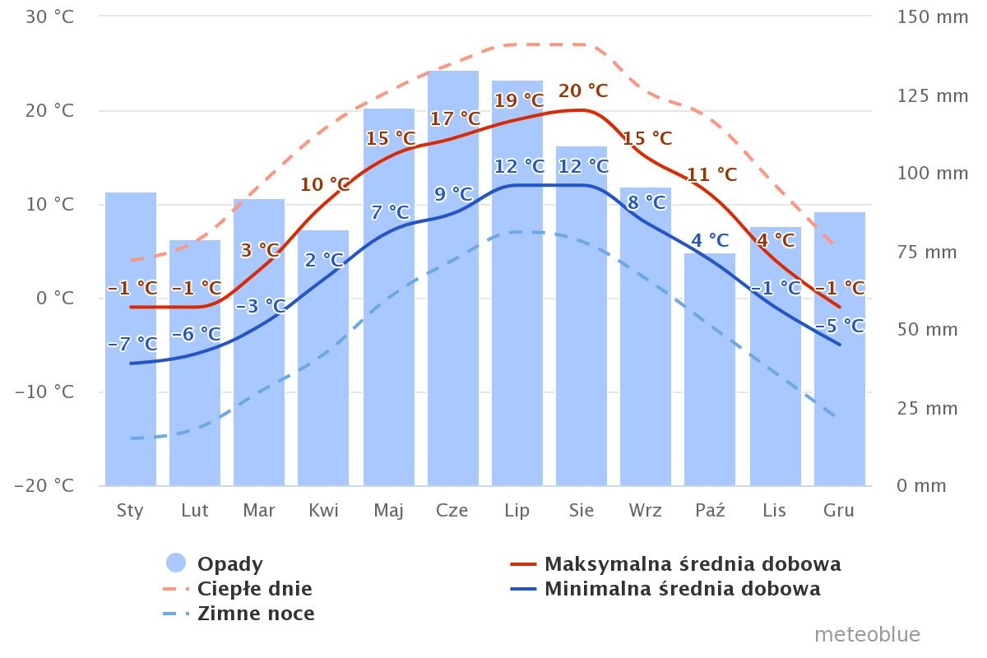
źródło: www.meteoblue.com

Grafika 3 Róża wiatrów powiat żywiecki
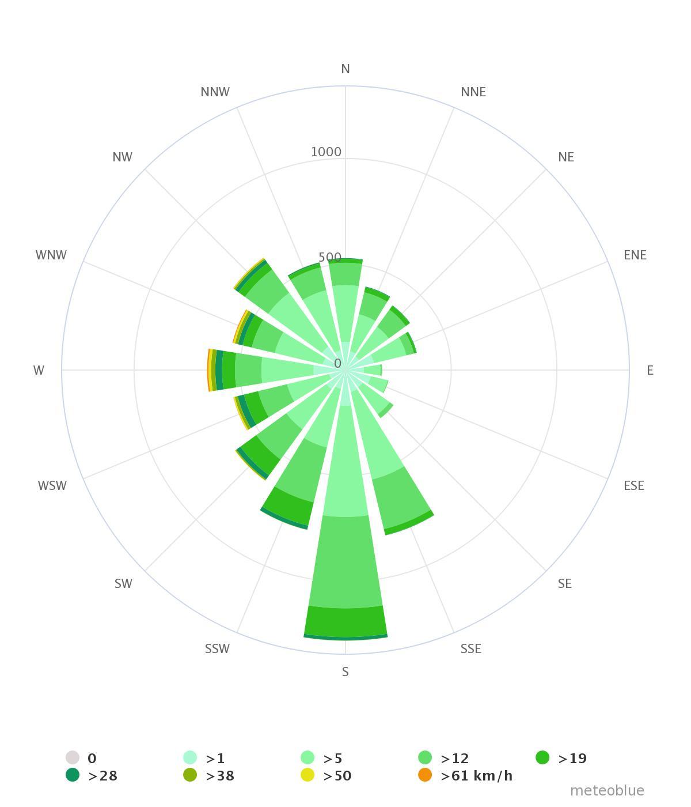
źródło: www.meteoblue.com

Jakość powietrza
Zgodnie z art. 88 ust. 1 ustawy z dnia 27 kwietnia 2001 r. Prawo ochrony środowiska (Dz. U. 2021 poz. 1973 t.j.) oceny jakości powietrza i obserwacji zmian dokonuje się w ramach państwowego monitoringu środowiska. Podstawowym celem monitoringu jakości powietrza jest uzyskanie informacji o poziomach stężeń substancji w powietrzu oraz wyników ocen jakości powietrza. W celu oceny jakości powietrza na terenie województwa śląskiego w 2021 roku wyznaczono 5 stref:
- Aglomeracja Górnośląska (kod strefy: PL2401),
- Aglomeracja Rybnicko-Jastrzębska (kod strefy: PL2402),
- miasto Bielsko-Biała (kod strefy: PL2403),
- miasto Częstochowa (kod strefy: PL2404),
- strefa śląska (kod strefy: PL2405), do której należy powiat żywiecki.

Roczna ocena jakości powietrza, dokonywana przez Głównego Inspektora Ochrony Środowiska, jest prowadzona w odniesieniu do wszystkich substancji, dla których obowiązek taki wynika
z rozporządzenia Ministra Środowiska z dnia 11 grudnia 2020 r. w sprawie dokonywania oceny poziomów substancji w powietrzu (Dz. U. 2020 r., poz. 2279).
Są to równocześnie substancje, dla których w prawie krajowym (rozporządzenie Ministra Środowiska z dnia 24 sierpnia 2012 r. w sprawie poziomów niektórych substancji w powietrzu) i w dyrektywach UE (2008/50/WE i 2004/107/WE) określono normatywne stężenia w postaci poziomów dopuszczalnych/docelowych/celu długoterminowego w powietrzu, ze względu na ochronę zdrowia ludzi i ochronę roślin.
Grafika 4 Podział województwa śląskiego na strefy ochrony powietrza.
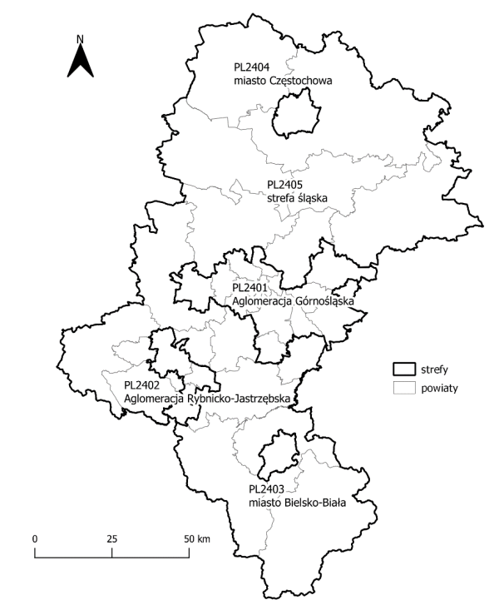
źródło: Roczna ocena jakości powietrza w województwie śląskim, raport wojewódzki za rok 2021

Lista zanieczyszczeń, jakie należy uwzględnić w ocenie dokonywanej pod kątem spełnienia kryteriów określonych w celu ochrony zdrowia ludzi, obejmuje 12 substancji:
- dwutlenek siarki SO₂,
- dwutlenek azotu NO₂,
- tlenek węgla CO,
- benzen C₆H₆,
- ozon O₃,
- pył PM10,
- pył PM2.5,
- ołów Pb w PM10,
- arsen As w PM10,
- kadm Cd w PM10,
- nikiel Ni w PM10,
- benzo(a)piren B(a)P w PM10.

W ocenach dokonywanych pod kątem spełnienia kryteriów odniesionych do ochrony roślin uwzględnia się 3 substancje:
- dwutlenek siarki SO₂,
- tlenki azotu NO_{x},
- ozon O₃
Wynik oceny i klasyfikacji strefy dla danego zanieczyszczenia zależy od stężeń tego zanieczyszczenia występujących na terenie strefy - zwykle w rejonach o najwyższym stopniu zanieczyszczenia daną substancją. Uzyskany wynik przekłada się na określone wymagania w zakresie działań na rzecz poprawy jakości powietrza (w przypadku, gdy nie są spełnione odpowiednie kryteria) lub na rzecz utrzymania tej jakości (jeżeli spełnia ona przyjęte standardy).
Poniżej zestawiono klasy stref i wymagane działania w zależności od poziomów stężeń zanieczyszczenia uzyskanych w rocznej ocenie jakości powietrza:
- Klasa A - poziom stężeń zanieczyszczenia nie przekracza poziomu dopuszczalnego/ docelowego,
- Klasa C - poziom stężeń zanieczyszczenia przekracza poziom dopuszczalny/docelowy,
- Klasa D1 - poziom stężeń zanieczyszczenia nie przekracza poziomu celu długoterminowego (dotyczy tylko ozonu),
- Klasa D2 - poziom stężeń zanieczyszczenia przekracza poziomu celu długoterminowego (dotyczy tylko ozonu).
Tabela 2. Klasyfikacja stref zanieczyszczeń powietrza w zależności od poziomów stężeń zanieczyszczenia uzyskanych w rocznej ocenie jakości powietrza.
Poziom stężeń | Zanieczyszczenie | Klasa strefy | Wymagane działania
W przypadku, gdy dla zanieczyszczenia określony jest poziom dopuszczalny
nie przekracza poziomu dopuszczalnego | ochrona zdrowia ludzi: dwutlenek siarki SO₂, dwutlenek azotu NO₂, tlenek węgla CO,  benzen C₆H₆,  pył PM10, pył PM2.5  ołów Pb (zawartość w PM10)  ochrona roślin:  dwutlenek siarki SO₂  tlenki azotu NO_{X} - | A | utrzymanie stężeń zanieczyszczenia poniżej poziomu dopuszczalnego oraz dążenie do utrzymania najlepszej jakość powietrza zgodnej ze zrównoważonym rozwojem
powyżej poziomu dopuszczalnego |  | C | - określenie obszarów przekroczeń poziomów dopuszczalnych,  - opracowanie lub aktualizacja programu ochrony powietrza w celu osiągnięcia odpowiednich poziomów dopuszczalnych substancji w powietrzu,  - kontrolowanie stężeń zanieczyszczenia na obszarach przekroczeń i prowadzenie działań mających na celu obniżenie stężeń przynajmniej do poziomów dopuszczalnych
W przypadku, gdy dla zanieczyszczenia określony jest poziom docelowy
nie przekracza poziomu docelowego | ochrona zdrowia ludzi i ochrona roślin  ozon O₃  ochrona zdrowia ludzi  arsen As (zawartość w PM10),  kadm Cd (zawartość w PM10),  nikiel Ni (zawartość w PM10),  benzo(a)piren B(a)P (zawartość w PM10) | A | utrzymanie stężeń zanieczyszczenia w powietrzu poniżej poziomu docelowego
powyżej poziomu docelowego |  | C | - dążenie do osiągnięcia poziomu docelowego substancji w określonym czasie za pomocą ekonomicznie uzasadnionych działań technicznych i technologicznych  - określenie obszarów przekroczeń poziomów docelowych  - opracowanie lub aktualizacja programu ochrony powietrza, w celu osiągnięcia odpowiednich poziomów docelowych w powietrzu
W przypadku, gdy dla ozonu określony jest poziom celu długoterminowego
poniżej poziomu celu długoterminowego | ochrona zdrowia ludzi i ochrona roślin  ozon O₃ | D1 | utrzymanie stężeń zanieczyszczenia w powietrzu poniżej poziomu celu długoterminowego
powyżej poziomu celu długoterminowego |  | D2 | - dążenie do osiągnięcia poziomu celu długoterminowego do 2020 r.
* z uwzględnieniem dozwolonych częstości przekroczeń określonych w rozporządzeniu MŚ w sprawie poziomów niektórych substancji w powietrzu.
źródło: Roczna ocena jakości powietrza w województwie śląskim raport wojewódzki za rok 2020

W 2021 roku na terenie miasta Żywiec funkcjonowała stacja pomiarowa typu tło na ul. Kopernika 83a (kod stacji: SIZywiecKoper).
Tabela 3. Wynikowe klasy dla poszczególnych zanieczyszczeń, uzyskane w ocenie rocznej za 2021 rok dokonanej z uwzględnieniem kryteriów ustanowionych w celu ochrony zdrowia.
Strefa śląska | Symbol klasy wynikowej
 | SO₂ | NO₂ | CO | C₆H₆ | O₃ | PM10 | Pb | As | Cd | Ni | B(a)P | PM2,5
2021 | A | A | A | A | A¹ | C | A | A | A | A | C | C1²
¹ Dla ozonu – poziom celu długoterminowego, strefy uzyskały klasę D2
² Dla pyłu PM2,5 – poziom dopuszczalny I faza, strefa śląska uzyskała klasę A
źródło: Roczna ocena jakości powietrza w województwie śląskim, raport wojewódzki za rok 2021

Roczna ocena jakości powietrza w województwie śląskim za 2021 rok wykazała nieco gorszą jakość powietrza niż w roku 2020, ale zaznaczyć należy, iż sezon grzewczy w 2020 roku był wyjątkowo ciepły. W okresie styczeń – marzec 2021 było o wiele chłodniej niż w analogicznym okresie roku poprzedniego, co przełożyło się na znacznie wyższe stężenia zanieczyszczeń. Pomimo tego, w 2021 roku stężenia średnioroczne pyłu zawieszonego PM10 na żadnej stacji nie przekroczyły poziomu dopuszczalnego, jednak wzrosła częstość przekraczania stężeń 24-godzinnych 50 μg/m3 i kształtowała się w przedziale od 9 do 87 dni. Przekroczenia dobowego poziomu dopuszczalnego 35 dni dla pyłu zawieszonego PM10 wystąpiło na stacjach w każdej z 5 stref, więc cały obszar województwa zaliczony został do klasy C, natomiast obszary przekroczeń były mocno zróżnicowane i wynosiły od 22% w strefie śląskiej do 94% w aglomeracji rybnicko-jastrzębskiej. Obszar przekroczeń zamieszkuje 78% ludności województwa. Największym problem w zakresie przekraczania poziomu docelowego i obszaru przekroczeń wciąż jest w województwie śląskim benzo(a)piren w pyle zawieszonym PM10. W 2021 roku przekroczenie poziomu docelowego dla tego zanieczyszczenia obejmowało prawie cały obszar zamieszkały przez 4,3 mln ludności, co stanowiło 96% mieszkańców 131 województwa. W przypadku tego zanieczyszczenia obszar przekroczeń był analogiczny jak w 2020 roku. Od wielu lat pozostają w województwie śląskim w klasie A zanieczyszczenia gazowe, obejmujące dwutlenek siarki, dwutlenek azotu i benzen, a także oznaczane w pyle zawieszonym PM10 metale: ołów, arsen, kadm i nikiel. Główną przyczyną złej jakości powietrza w zakresie pyłu zawieszonego i zawartego w pyle PM10 benzo(a)pirenu w województwie śląskim jest emisja z indywidualnego ogrzewania budynków mieszkalnych (bytowo-komunalna). Znacznie mniejszy wpływ ma emisja przemysłowa i liniowa.

Tabela 4. Klasy dla poszczególnych zanieczyszczeń, uzyskane w ocenie rocznej za 2021 rok dokonanej z uwzględnieniem kryteriów ustanowionych w celu ochrony roślin.
Strefa śląska | Symbol klasy wynikowej
 | SO₂ | NO_{X} | O₃
2021 | A | A | A¹
¹ – dla poziomu celu długoterminowego uzyskano klasę D2
źródło: Roczna ocena jakości powietrza w województwie śląskim, raport wojewódzki za rok 2021
Grafika 5 Lokalizacja stacji pomiarowych na terenie województwa śląskiego.
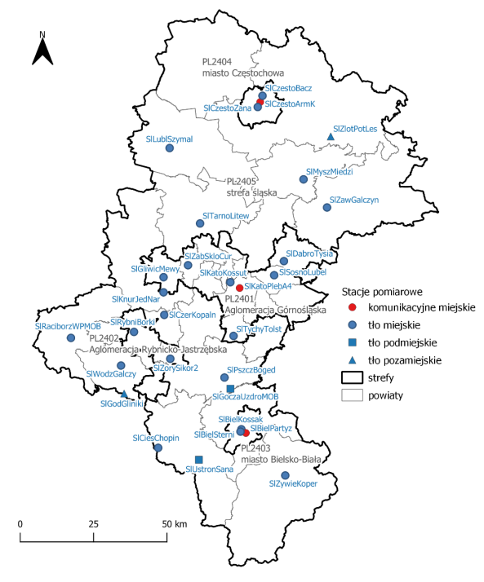
źródło: Roczna ocena jakości powietrza w województwie śląskim, raport wojewódzki za rok 2021

Od kwietnia 2017 roku obowiązuje w województwie śląskim tzw. „uchwała antysmogowa”, która
w sposób skuteczny ma wspomóc działania w kierunku poprawy jakości powietrza na terenie całego województwa śląskiego. Zgodnie z przedmiotową uchwałą do końca 2021 roku miały być zlikwidowane kotły grzewcze, które w 2017 roku miały powyżej 10 lat od daty produkcji lub nie posiadały tabliczki znamionowej, natomiast najstarsze paleniska węglowe służące do lokalnego ogrzewania pomieszczeń lub przygotowywania posiłków powinny być zlikwidowane do końca 2022 roku. Sukcesywnie do końca 2027 roku powinny być zlikwidowane wszystkie paleniska węglowe, nie spełniające co najmniej 5 klasy jakości. W czerwcu 2020 roku Sejmik Województwa Śląskiego uchwalił Program Ochrony Powietrza (POP), zastępujący wcześniejsze programy. Program określa działania, które mają być prowadzone we wszystkich gminach województwa śląskiego i obejmować rozbudowę oraz integrację sieci ciepłowniczej, prace termomodernizacyjne, działania w zakresie pozyskiwania energii ze źródeł odnawialnych, ograniczenie emisji ze źródeł przemysłowych, i komunikacyjnych.
W Programie Ochrony Powietrza dla województwa śląskiego przyjętym uchwałą nr VI/21/12/2020 Sejmiku Województwa Śląskiego z dnia 22 czerwca 2020 roku, wytypowano następujące działania naprawcze:
- ograniczenie emisji z instalacji o małej mocy do 1 MW, w których następuje spalanie paliw stałych
  - Priorytet 1: Zastąpienie niskosprawnych urządzeń siecią ciepłowniczą lub urządzeniami wykorzystującymi odnawialne źródła energii,
  - Priorytet 2: Zastąpienie niskosprawnych urządzeń urządzeniami opalanymi gazem, urządzeniami opalanymi olejem, ogrzewaniem elektrycznym lub urządzeniami spełniającymi minimum wymogi jakościowe ekoprojektu dla urządzeń na paliwa stałe,
  - Priorytet 3: Ograniczenie strat ciepła poprzez termomodernizację obiektów ogrzewanych w sposób indywidualny.
- działania promocyjne i edukacyjne (ulotki, imprezy, akcje szkole, audycje, konferencje) oraz informacyjne i szkoleniowe)
  - informowanie o szkodliwości spalania odpadów w piecach i kotłach indywidualnych oraz stosowania starych kotłów węglowych o wysokiej emisji zanieczyszczeń,
  - informowanie o konsekwencjach karnych w przypadku spalania zabronionych paliw,
  - promowanie stosowania niskoemisyjnych źródeł ogrzewania oraz ciepła sieciowego,
  - promowanie wiedzy na temat niskoemisyjnych paliw stałych oraz prawidłowej eksploatacji instalacji do spalania paliw stałych,
  - informowanie o obowiązujących na postawie śląskiej uchwały antysmogowej ograniczeniach w zakresie stosowania paliw i urządzeń,
  - promowanie oszczędności energii, poprzez stosowanie termomodernizacji i innych metod ograniczania zużycia energii zarówno elektrycznej, jak i cieplnej,
  - promowanie zrównoważonego transportu w miastach, ze szczególnym uwzględnieniem komunikacji publicznej oraz rowerów, jako środka transportu,
  - przekazywanie informacji o wpływie zanieczyszczeń na zdrowie oraz wskazówek dotyczących preferowanych zachowań ograniczających narażenie na złą jakość powietrza.
- prowadzenie działań kontrolnych
  - kontrolowania przez straż miejską, gminną lub upoważnionych pracowników urzędu, gospodarstw domowych w zakresie przestrzegania zakazu spalania odpadów
w kotłach i piecach oraz kontrole przestrzegania zakazu wypalania traw i łąk; kontrole mogą odbywać się na podstawie upoważnienia przez wójta, burmistrza lub prezydenta, pracowników urzędu lub straży miejskiej lub gminnej w oparciu o art. 379 ustawy POŚ;
  - kontrolowania przestrzegania zapisów uchwały nr V/36/1/2017 Sejmiku Województwa Śląskiego z dnia 7 kwietnia 2017 r. w sprawie wprowadzenia na obszarze województwa śląskiego ograniczeń w zakresie eksploatacji instalacji,
w których następuje spalanie paliw; kontrole mogą być przeprowadzane przez uprawnione służby (straż miejska lub gminna, uprawnieni pracownicy urzędu miasta lub gminy), które mogą sprawdzać dokumentację techniczną instalacji grzewczych, certyfikaty użytkowanych urządzeń, czy instrukcję użytkowania pod kątem spełnienia minimalnych wymogów wynikających ze śląskiej uchwały antysmogowej; kontrola pod kątem rodzaju stosowanego paliwa odbywać się może na podstawie udostępnionego przez mieszkańca świadectwa jakości paliwa stałego.
Ponadto, zaleca się rozwój sieci gazowych oraz ciepłowniczych, projektowanie zabudowy w sposób umożliwiający przewietrzanie terenów zurbanizowanych o gęstej zabudowie, zwiększenie udziału powierzchni zielonych, a także rozwój komunikacji publicznej z wdrożeniem rozwiązań energooszczędnych i niskoemisyjnych.
Powiat żywiecki ze względu na położenie i ukształtowanie terenu narażone jest na gromadzenie się
i utrzymywanie zanieczyszczeń powietrza.
Głównym problemem powiatu żywieckiego w kwestii jakości powietrza są piece w gospodarstwach domowych, będące w licznych przypadkach starymi urządzeniami pozbawionymi filtrów
i zabezpieczeń. Dodatkowo dochodzi kwestia spalania paliwa złej jakości, a nawet odpadów.
Kwestia zrewolucjonizowania systemów grzewczych w gospodarstwach domowych jest krokiem niezbędnym do podjęcia w celu poprawy jakości powietrza na terenie powiatu żywieckiego oraz terenach ościennych, co przełoży się w przyszłości na spowolnienie zmian klimatycznych poprzez redukcję emisji gazów cieplarnianych.

Wody
Wody powierzchniowe
Plan gospodarowania wodami na obszarze dorzecza Wisły
Wskazany dokument planistyczny, stanowi podstawę do podejmowania decyzji związanych z kształtowaniem stanu zasobów wodnych i zasad gospodarowania. Powiat żywiecki leży w obszarze dorzecza Wisły, w regionie wodnym Górnej Wisły., w obszarze bilansowym K-01 Wisła od Przemszy do Skawy.
Grafika 6 Główne rzeki przepływające przez teren powiatu żywieckiego
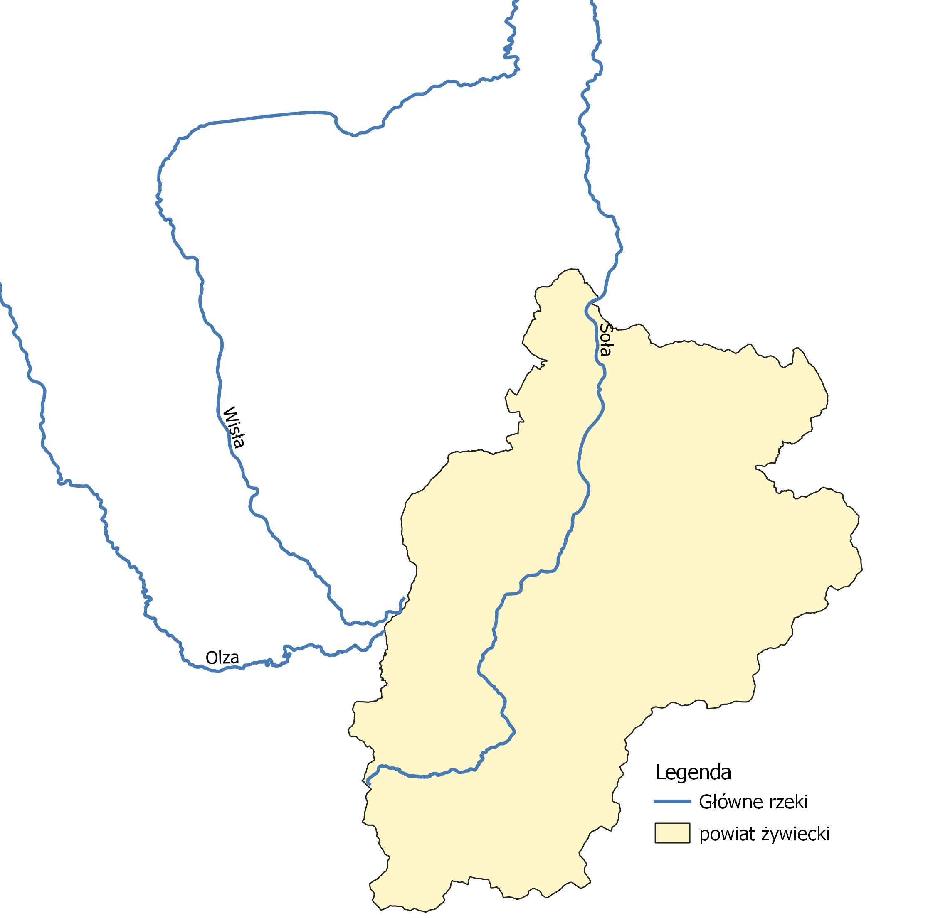
źródło: opracowanie własne
Obszar powiatu żywieckiego leży na terenie 23 JCWP.
Tabela 5 Wykaz JCWP, które obejmuje swoim zasięgiem powiat żywiecki.
Kod JCWP | Nazwa JCWP | Czy zagrożona ryzykiem nieosiągnięcia celów środowiskowych?
RW2000021329553 | Kaskada Soły (Soła od zb. Tresna do zb. Czaniec) | zagrożona
RW2000122132389 | Leśnianka | niezagrożona
RW20001221324929 | Trzebinka | niezagrożona
RW20001221327899 | Łękawka | niezagrożona
RW2000142132499 | Koszarawa od Krzyżówki bez Krzyżówki do ujścia | zagrożona
RW200014213259 | Soła od Wody Ujsolskiej do Zbiornika Tresna | zagrożona
RW200062132749 | Żylica | niezagrożona
RW20001221329349 | Ponikwa | niezagrożona
RW20001221324749 | Pewlica | niezagrożona
RW2000122132349 | Żabniczanka | niezagrożona
RW2000122132369 | Juszczynka | niezagrożona
RW2000122132439 | Koszarawa do Krzyżówki bez Krzyżówki | niezagrożona
RW2000122132449 | Krzyżówka | niezagrożona
RW2000122132469 | Sopotnia | niezagrożona
RW200012213469 | Stryszawka | niezagrożona
RW2000122134849 | Wieprzówka do Targaniczanki | niezagrożona
RW200012213219 | Soła do Wody Ujsolskiej | niezagrożona
RW200012213229 | Woda Ujsolska | zagrożona
RW2000122132312 | Nickulina | niezagrożona
RW20001221323169 | Salamonka | niezagrożona
RW20001221323299 | Bystra | niezagrożona
RW600012114139 | Olza górna od źródeł do granicy | zagrożona
RW20001221323569 | Cięcinka | niezagrożona
źródło: GIOŚ
Wody podziemne
Powiat żywiecki znajduje się w zasięgu dwóch JCWPd: nr 158 i 159. Informacje na temat ich stanu znajdują się w poniższej tabeli.
Tabela 6 Charakterystyka JCWPd występujących na terenie powiatu żywieckiego
Numer JCWPd | Stan chemiczny |  |  | Stan ilościowy
 | 2012 | 2016 | 2019 | 2012 | 2016 | 2019
158 | dobry | dobry | dobry | dobry | dobry | dobry
159 | dobry | dobry | dobry | dobry | dobry | dobry
źródło: GIOŚ
Zagrożenie powodzią
Zgodnie z Mapami ryzyka powodziowego, teren powiatu żywieckiego wzdłuż cieków wodnych należy do obszarów szczególnego zagrożenia powodzią.

Hałas
Stan wyjściowy i źródła hałasu
Hałas definiuje się jako wszystkie niepożądane, nieprzyjemne, dokuczliwe lub szkodliwe drgania mechaniczne ośrodka sprężystego oddziałujące na organizm ludzki. Zgodnie z ustawą z dnia27 kwietnia 2001 r. – Prawo ochrony środowiska (Dz. U. 2021 poz. 1973), podstawowe pojęcia z zakresu ochrony przed hałasem są następujące:
- emisja – wprowadzane bezpośrednio lub pośrednio energie do powietrza, wody
lub ziemi, związane z działalnością człowieka (takie jak hałas czy wibracje),
- hałas – dźwięki o częstotliwościach od 16 Hz do 16.000 Hz,
- poziom hałasu – równoważny poziom dźwięku A wyrażony w decybelach (dB).
Oceny stanu akustycznego środowiska i obserwacji zmian dokonuje się w ramach Państwowego Monitoringu Środowiska, zgodnie z art. 117 ustawy Prawo ochrony środowiska. W rozumieniu ustawy ochrona przed hałasem polega na zapewnieniu jak najlepszego stanu akustycznego środowiska, w szczególności na utrzymaniu poziomu hałasu poniżej dopuszczalnego lub co najmniej na tym poziomie, oraz zmniejszeniu poziomu hałasu co najmniej do dopuszczalnego, gdy nie jest on dotrzymany.
W związku ze stwierdzoną uciążliwością akustyczną hałasów komunikacyjnych Państwowy Zakład Higieny opracował skalę subiektywnej uciążliwości zewnętrznych tego rodzaju hałasów. Zgodnie
z dokonaną klasyfikacją uciążliwość hałasów komunikacyjnych zależy od wartości poziomu równoważnego L_{Aeq}i wynosi odpowiednio:
- mała uciążliwość L_{Aeq}< 52 dB
- średnia uciążliwość 52 dB<L_{Aeq}< 62 dB
- duża uciążliwość 63 dB<L_{Aeq}< 70 dB
- bardzo duża uciążliwość L_{Aeq}> 70 dB
Kryteria dopuszczalności hałasu drogowego określa Obwieszczenie Ministra Środowiska z dnia 15 października 2013 r. w sprawie ogłoszenia jednolitego tekstu rozporządzenia Ministra Środowiska
w sprawie dopuszczalnych poziomów hałasu w środowisku (Dz. U. 2014 poz. 112). Dla rodzajów terenu, wyróżnionych ze względu na sposób zagospodarowania i pełnione funkcje (tj. tereny zabudowy mieszkaniowej, tereny szpitali, szkoły, tereny rekreacyjno – wypoczynkowe i uzdrowiska), ustalono dopuszczalny równoważny poziom hałasu L_{AeqD} w porze dziennej i L_{AeqN} w porze nocnej. Podstawą określenia dopuszczalnej wartości poziomu równoważnego hałasu dla danego terenu jest zaklasyfikowanie go do określonej kategorii, o wyborze której decyduje sposób jego zagospodarowania. Dla hałasu drogowego, dopuszczalne wartości poziomów hałasu wynoszą w porze dziennej – w zależności od funkcji terenu – od 50 do 65 dB, w porze nocnej 45–56 dB. Dopuszczalne poziomy hałasu, w zależności od przeznaczenia terenu, zestawiono w tabeli.
Poziomy dopuszczalne zostały określone dla dwóch grup wskaźników mających zastosowanie:
- w prowadzeniu długookresowej polityki w zakresie ochrony środowiska przed hałasem,
w szczególności do sporządzania map akustycznych oraz programów ochrony środowiska przed hałasem:
  - L_{DWN} – długookresowy średni poziom dźwięku A wyrażony w decybelach [dB], wyznaczony w ciągu wszystkich dób w roku, z uwzględnieniem pory dnia od godz. 6.00 – 18.00, pory wieczoru od godz. 18.00 – 22.00 oraz pory nocy od godz. 22.00 – 6.00;
  - L_{N} – długookresowy średni poziom dźwięku A wyrażony w decybelach [dB], wyznaczony w ciągu wszystkich pór nocy w roku od godz. 22.00-6.00,
- do ustalania i kontroli warunków korzystania ze środowiska w odniesieniu do jednej doby:
  - L_{AeqD} jest to równoważny poziom dźwięku A dla pory dnia, rozumianej jako przedział czasu od godz. 6.00 – 22.00,
  - L_{AeqN} – równoważny poziom dźwięku A dla pory nocy, rozumianej jako przedział czasu od godz. 22.00 – 6.00.
Tabela 7. Dopuszczalne poziomy hałasu w zależności od przeznaczenia terenu.
Przeznaczenie terenu | Dopuszczalny poziom hałasu w dB
 | Drogi lub linie kolejowe* |  | Pozostałe obiekty i działalność będąca źródłem hałasu
 | L_{AeqD} | L_{AeqN} | L_{AeqD} | L_{AeqN}
a) Obszary A ochrony uzdrowiskowej  b) Tereny szpitali poza miastem | 50 | 45 | 45 | 40
a) Tereny zabudowy mieszkaniowej jednorodzinnej  b) Tereny zabudowy związanej ze stałym lub wielogodzinnym pobytem dzieci i młodzieży**  c) Tereny domów opieki  d) Tereny szpitali w miastach | 61 | 56 | 50 | 40
a) Tereny zabudowy mieszkaniowej wielorodzinnej i zamieszkania zbiorowego  b) Tereny zabudowy mieszkaniowej jednorodzinnej z usługami rzemieślniczymi  c) Tereny rekreacyjno-wypoczynkowe poza miastem  d) Tereny zabudowy zagrodowej | 65 | 56 | 55 | 45
Tereny w strefie śródmiejskiej miast powyżej 100 tys. mieszkańców *** | 68 | 60 | 55 | 45
gdzie:
* Wartości określone dla dróg i linii kolejowych stosuje się także dla torowisk tramwajowych poza pasem drogowym i kolei linowych.
** W przypadku niewykorzystywania tych terenów, zgodnie z ich funkcją, w porze nocy, nie obowiązuje na nich dopuszczalny poziom hałasu w porze nocy.
*** Strefa śródmiejska miast powyżej 100 tys. mieszkańców to teren zwartej zabudowy mieszkaniowej z koncentracją obiektów administracyjnych, handlowych i usługowych. W przypadku miast, w których występują dzielnice o liczbie mieszkańców powyżej 100 tys., można wyznaczyć w tych dzielnicach strefę śródmiejską, jeżeli charakteryzuje się ona zwartą zabudową mieszkaniową z koncentracją obiektów administracyjnych, handlowych i usługowych
źródło: Obwieszczenie Ministra Środowiska z dnia 15 października 2013 r. w sprawie ogłoszenia jednolitego tekstu rozporządzenia Ministra Środowiska w sprawie dopuszczalnych poziomów hałasu w środowisku (Dz. U. 2014 poz. 112)

Natężenie ruchu pojazdów poruszających się drogami na terenie powiatu żywieckiego na przestrzeni lat ulega zwiększeniu, przez co negatywne oddziaływanie akustyczne nasila się. Hałas, oddziałując bezpośrednio na tereny sąsiadującej zabudowy, stanowi główne źródło zagrożenia. Hałas drogowy stanowi dominujące źródło na terenie powiatu, zarówno pod względem wielkości jak i zasięgu oddziaływania.
Hałasem, zgodnie z definicją zawartą w ustawie z dnia 27 kwietnia 2001 r. Prawo ochrony środowiska, są dźwięki o częstotliwościach od 16 Hz do 16 000 Hz. Występujący w środowisku naturalnym hałas spowodowany ludzką działalnością można podzielić na:
- hałas komunikacyjny;
- hałas przemysłowy (instalacyjny).
Na terenie powiatu żywieckiego głównym źródłem hałasu jest droga S2 oraz 945, wzdłuż których kumuluje się ruch turystyczny. Dodatkowo, źródłami hałasu komunikacyjnego są:
- Drogi powiatowe,
- Drogi gminne.
Hałas kolejowy
Przez teren powiatu przebiega linia kolejowa łącząca Zwardoń z Bielskiem-Białą. W związku z jej istnieniem, na obszarach przez które przebiegają torowiska, może wystąpić potencjalne zagrożenie nadmiernym hałasem, którego źródłem jest kolej.
Hałas przemysłowy
Hałas przemysłowy powodowany jest eksploatacją instalacji lub urządzeń zawiązanych z prowadzoną działalnością przemysłową. Jeżeli dla podmiotu stwierdzono, na podstawie przeprowadzonych badań, przekroczenia dopuszczalnych poziomów hałasu, starosta powiatowy wydaje decyzję określającą dopuszczalne poziomy hałasu. Uciążliwość hałasu emitowanego z obiektów przemysłowych zależy między innymi od ich ilości, czasu pracy czy odległości od terenów podlegających ochronie akustycznej.
Państwowy Monitoring Środowiska (PMŚ)
W ramach Państwowego Monitoringu Środowiska na terenie powiatu żywieckiego w 2020 roku przeprowadzono badania i ocenę klimatu akustycznego w wybranym rejonie linii kolejowej nr 139 oraz w wybranych rejonach dróg na terenie miasta Żywiec.
Biegnący odcinek S1 / DK1 przez teren powiatu żywieckiego w 2018 roku był objęty monitoringiem hałasu przez GDDKiA, w celu stworzenia mapy akustycznej dla dróg krajowych o ruchu powyżej 3 000 000 pojazdów rocznie na terenie województwa śląskiego.

Zasoby przyrodnicze
Na terenie powiatu żywieckiego występują następujące formy ochrony przyrody:

- 15 rezerwatów przyrody,
- 3 parki krajobrazowe,
- 5 obszarów Natura 2000,
- 91 pomników przyrody,
- 1 stanowisko dokumentacyjne,
- 5 użytków ekologicznych,
- oraz otulina Parku Narodowego.

Parki Krajobrazowe

Nazwa: Park Krajobrazowy Beskidu Śląskiego
Data utworzenia: 11.07.1998 r.
Powierzchnia: 38 620,00 [ha]
Powierzchnia otuliny: 22 285,00 [ha]
Obowiązujący plan ochrony: brak
Opis: Na terenie Parku znajdują się źródła Białej i Czarnej Wisełki – dwóch potoków dających początek Wiśle. Z rzadkich gatunków zwierząt występujących na terenie Parku Krajobrazowego Beskidu Śląskiego źródła wymieniają: drozda obrożnego, świergotka górskiego, głuszca, jarząbka, wilka szarego, rysia eurazjatyckiego oraz okresowo niedźwiedzia brunatnego. W parku spotyka się też podkowca małego, nocka orzęsionego i nocka wąsatka. Rzadkie gatunki ryb to głowacz pręgopłetwy
i głowacz białopłetwy. Z zagrożonych gatunków bezkręgowców notowano pachnicę dębową oraz czerwończyka nieparka.

Nazwa: Park Krajobrazowy Beskidu Małego
Data utworzenia: 11.07.1998 r.
Powierzchnia: 25 770,00 [ha]
Powierzchnia otuliny: 22 758,00 [ha]
Obowiązujący plan ochrony: TAK, Uchwała nr XVII/229/20 Sejmiku Województwa Małopolskiego
z dnia 27 stycznia 2020 roku w sprawie ustanowienia planu ochrony dla parku Krajobrazowego Beskidu Małego – część położona w województwie małopolskim uwzględniającego zakres planu dla obszaru Natura 2000 Beskid Mały PLH240023.
Opis: Park leży na terenie Karpat Zewnętrznych (fliszowych), które budują przede wszystkim piaskowce i łupki, należące do dwóch dużych jednostek geologicznych – płaszczowiny podśląskiej oraz płaszczowiny śląskiej. Ta pierwsza występuje jedynie szczątkowo na północy, natomiast druga stanowi podłoże pozostałej części Parku. Jednymi z najstarszych skał są piaskowce i łupki należące do tzw. formacji lgockiej, które obserwować można w niewielkim kamieniołomie w Kaczynie. Powierzchniowo największe rozprzestrzenienie mają warstwy godulskie, składające się również z piaskowców i łupków, jednak nie odsłaniają się one w wielu miejscach. Charakterystyczną cechą geomorfologiczną tego terenu jest występowanie w głównym grzbiecie form skałkowych. Ich powstanie związane jest z różnymi procesami erozyjnymi (wietrzenie i ruchy masowe), odpornością poszczególnych warstw skalnych oraz występowaniem systemów spękań. Do osobliwości przyrodniczych Parku Krajobrazowego Beskidu Małego należą gatunki z Polskiej Czerwonej Księgi Roślin jak np. rosiczka okrągłolistna, goryczka wąskolistna, świetlik wiosenny, czosnek niedźwiedzi czy obrazki alpejskie. Charakterystyczne jest dla tego Parku występowanie dużej ilości gatunków górskich. W górskich potokach prym wiedzie pstrąg potokowy. Jednak pisząc o ichtiofaunie nie sposób nie wspomnieć o występującym tu, a skrajnie zagrożonym węgorzu europejskim czy piekielnicy europejskiej – ujętej na Czerwonej Liście Zwierząt jako gatunek wysokiego ryzyka.

Nazwa: Żywiecki Park Krajobrazowy
Data utworzenia: 13.03.1986 r.
Powierzchnia: 35 870,00 [ha]
Powierzchnia otuliny: 21 790,00,00 [ha]
Obowiązujący plan ochrony: brak
Opis: Zróżnicowanie wysokościowe terenu Parku powoduje, iż leży on w zasięgu czterech pięter roślinnych. Do wysokości ok. 600 m n.p.m. sięga piętro pogórza, niemal całkowicie zajęte pod uprawy rolne i zabudowę gospodarczą. Piętro regla dolnego (600 - 1150 m n.p.m.) zajmowała niegdyś prawie całkowicie buczyna karpacka, z dużym udziałem jodły oraz domieszką świerka i jawora. Obecnie ww. gatunki stanowią zazwyczaj tylko domieszkę w drzewostanach świerkowych. Najbardziej naturalny charakter ma piętro górnoreglowe (1150 - 1400 m n.p.m.) porośnięte przez zachodniokarpacką świerczynę górnoreglową. Drzewa mają tu często wiek 200 - 300 lat. Jedyny szczyt na terenie Żywieckiego Parku Krajobrazowego z piętrem kosodrzewiny (subalpejskim) to Pilsko (1557 m n.p.m.).
Na terenie Parku zostało stwierdzonych ponad 1000 gatunków roślin naczyniowych. Znaczna część gatunków wysokogórskich koncentruje się w piętrze kosodrzewiny, ale bardzo interesujące skupienia flory występują w rejonie źródlisk, wycieków i wysięków oraz wzdłuż płynących strużek wody, młak
i torfowisk, również w obrębie regla górnego. Pilsko to trzeci, po Tatrach i Babiej Górze, obszar wysokogórskiej flory w Karpatach. Fauna Parku reprezentowana jest przez około 40 gatunków ssaków, ponad 100 gatunków ptaków lęgowych, 5 gatunków gadów, 12 gatunków płazów, 23 gatunki ryb oraz 1 gatunek minoga. Rozległe kompleksy leśne tzw. „Worka Raczańskiego”, masywu Pilska, Romanki czy Rysianki i Lipowskiej są ostoją dużych ssaków drapieżnych, reprezentowanych przez niedźwiedzie, wilki, rysie oraz borsuki. Licznie występują tu ssaki kopytne: dziki, jelenie i sarny. Na obszarze Parku występuje wiele rzadkich i ginących ptaków, między innymi kuraki leśne (głuszec i jarząbek), drapieżniki dzienne (jastrząb, kobuz, krogulec, myszołów, pustułka) i sowy (puszczyk, pójdźka, płomykówka i puchacz). Gady reprezentowane są przez jaszczurkę zwinkę i żyworódkę, padalca oraz 2 gatunki węży: zaskrońca i jadowitą żmiję zygzakowatą. Obok gadów najlepiej poznaną grupę kręgowców stanowią płazy: traszka - górska, grzebieniasta, zwyczajna oraz (będąca endemitem karpackim) karpacka, ropucha szara i zielona, żaba zielona i brunatna, rzekotka drzewna, kumak górski i salamandra plamista.
Grafika 7 Parki Krajobrazowe na terenie powiatu żywieckiego.
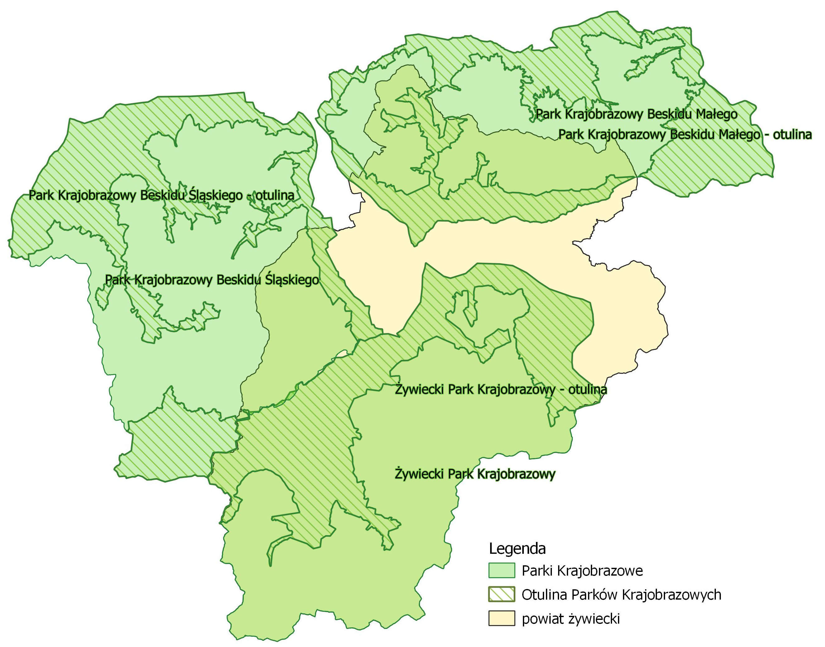
źródło: opracowanie własne

Obszary Natura 2000
Grafika 8 Obszary Natura 2000 Dyrektywa Siedliskowa.
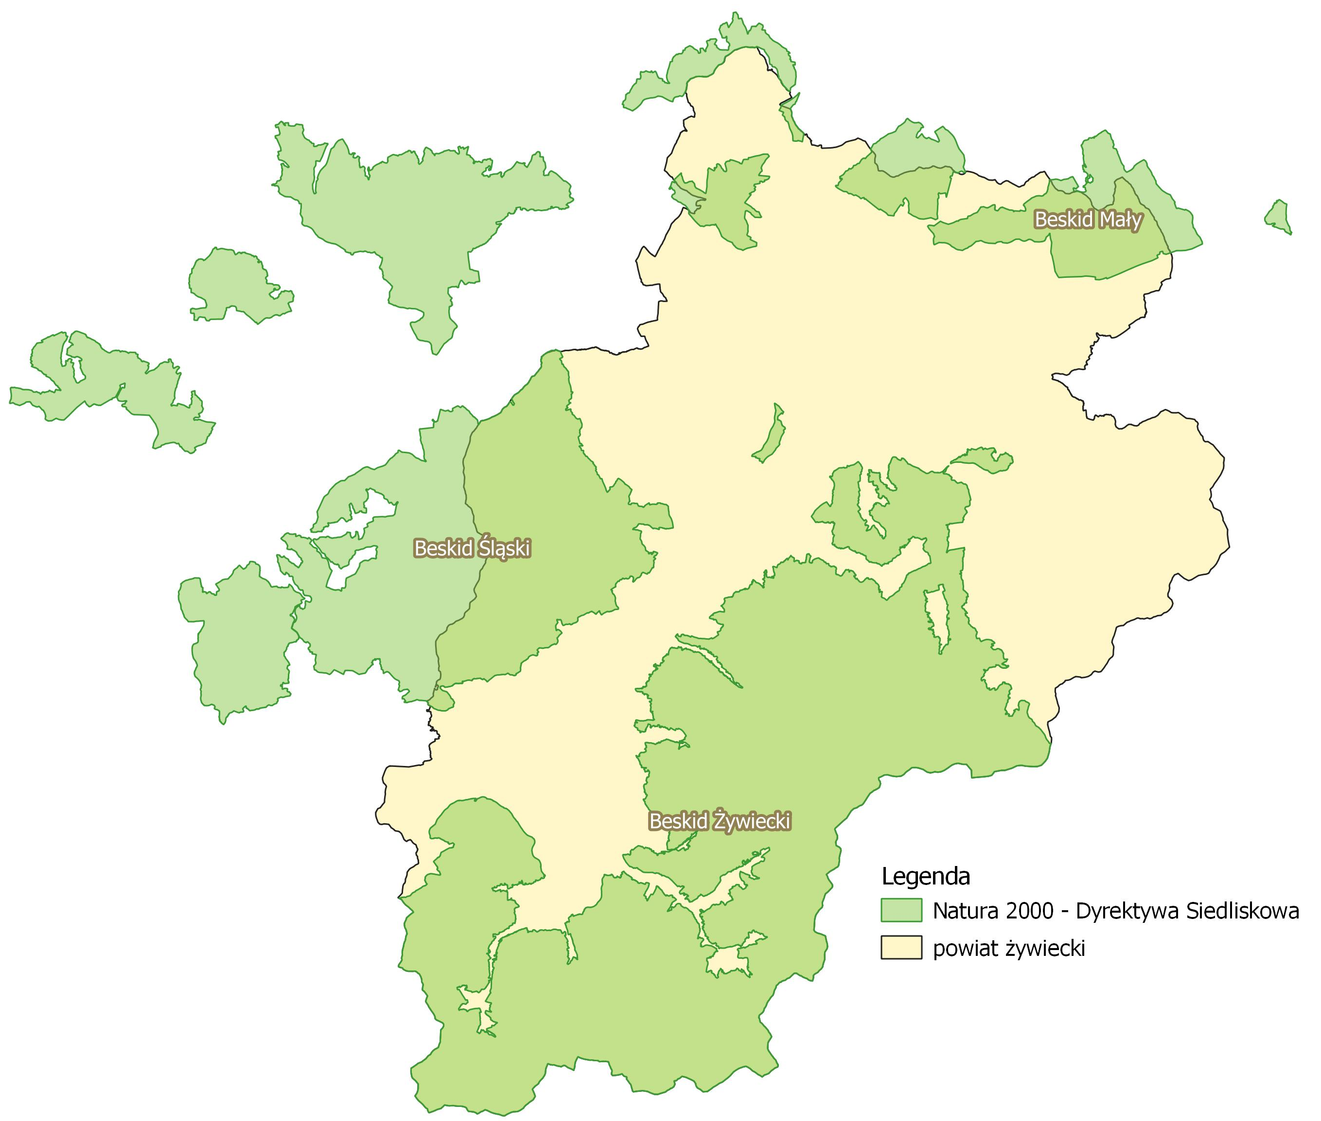
źródło: opracowanie własne
Nazwa obszaru: Beskid Śląski
Kod obszaru: PLH240005
Powierzchnia: 26 405,25 ha
Forma ochrony w ramach sieci Natura 2000: Dyrektywa siedliskowa
Plan zadań ochronnych: brak
Opis: Obszar położony jest w masywie Beskidu śląskiego, z niewielkimi fragmentami w obrębie Pogórza śląskiego i w Kotlinie Żywieckiej. Trzon obszaru tworzą dwa pasma górskie: Stożka i Czantorii oraz Baraniej Góry, zbudowane głównie z piaskowca godulskiego. Występuje tu szereg malowniczych form skalnych, takich jak: progi i wodospady w dolinach potoków, liczne formy skałkowe oraz różnorodne formy osuwiskowe powierzchniowe i podziemne. Najbardziej znaną i najgłębszą jaskinią Beskidu śląskiego jest jaskinia Malinowska (Ondraszka) o dł. 230,5 m i głębokości 22,7 m. Z północno-zachodnich stoków Baraniej Góry, na wysokości 1100 m, wypływają źródła Czarnej Wisełki. Lasy, to głównie sztuczne monokultury świerkowe. Naturalny las jodłowo-bukowo-świerkowy w wieku
ok. 200 lat zachował się tylko na północno-zachodnich stokach Baraniej Góry. Tereny położone na Pogórzu śląskim i w Kotlinie Żywieckiej są miejscem występowania bardzo rzadkich w regionie muraw kserotermicznych.

Nazwa obszaru: Kościół w Radziechowach
Kod obszaru: PLH240007
Powierzchnia: 0,06 ha
Forma ochrony w ramach sieci Natura 2000: Dyrektywa siedliskowa
Plan zadań ochronnych: brak
Opis: Wieś położona 3 km na południe od Żywca. Kościół parafialny pod wezwaniem św. Marcina,
z 1663 r. i parafia radziechowska, podobnie jak sama wieś, należą do jednych z najstarszych
w Kotlinie Żywieckiej. Zgodnie z Kryteriami wyboru schronień nietoperzy do ochrony w ramach polskiej części sieci Natura 2000, obiekt uzyskał 24 pkt, co daje podstawy do włączenia go do sieci Natura 2000.W ostoi znajduje się największa na śląsku kolonia rozrodcza podkowca małego (gatunek nietoperza z Załącznika II Dyrektywy Rady 92/43/EWG). Podkowiec mały posiada status ochronny najmniejszej troski, jego populacja jest malejąca.
Grafika 9 Obszary Natura 2000 Dyrektywa Ptasia.
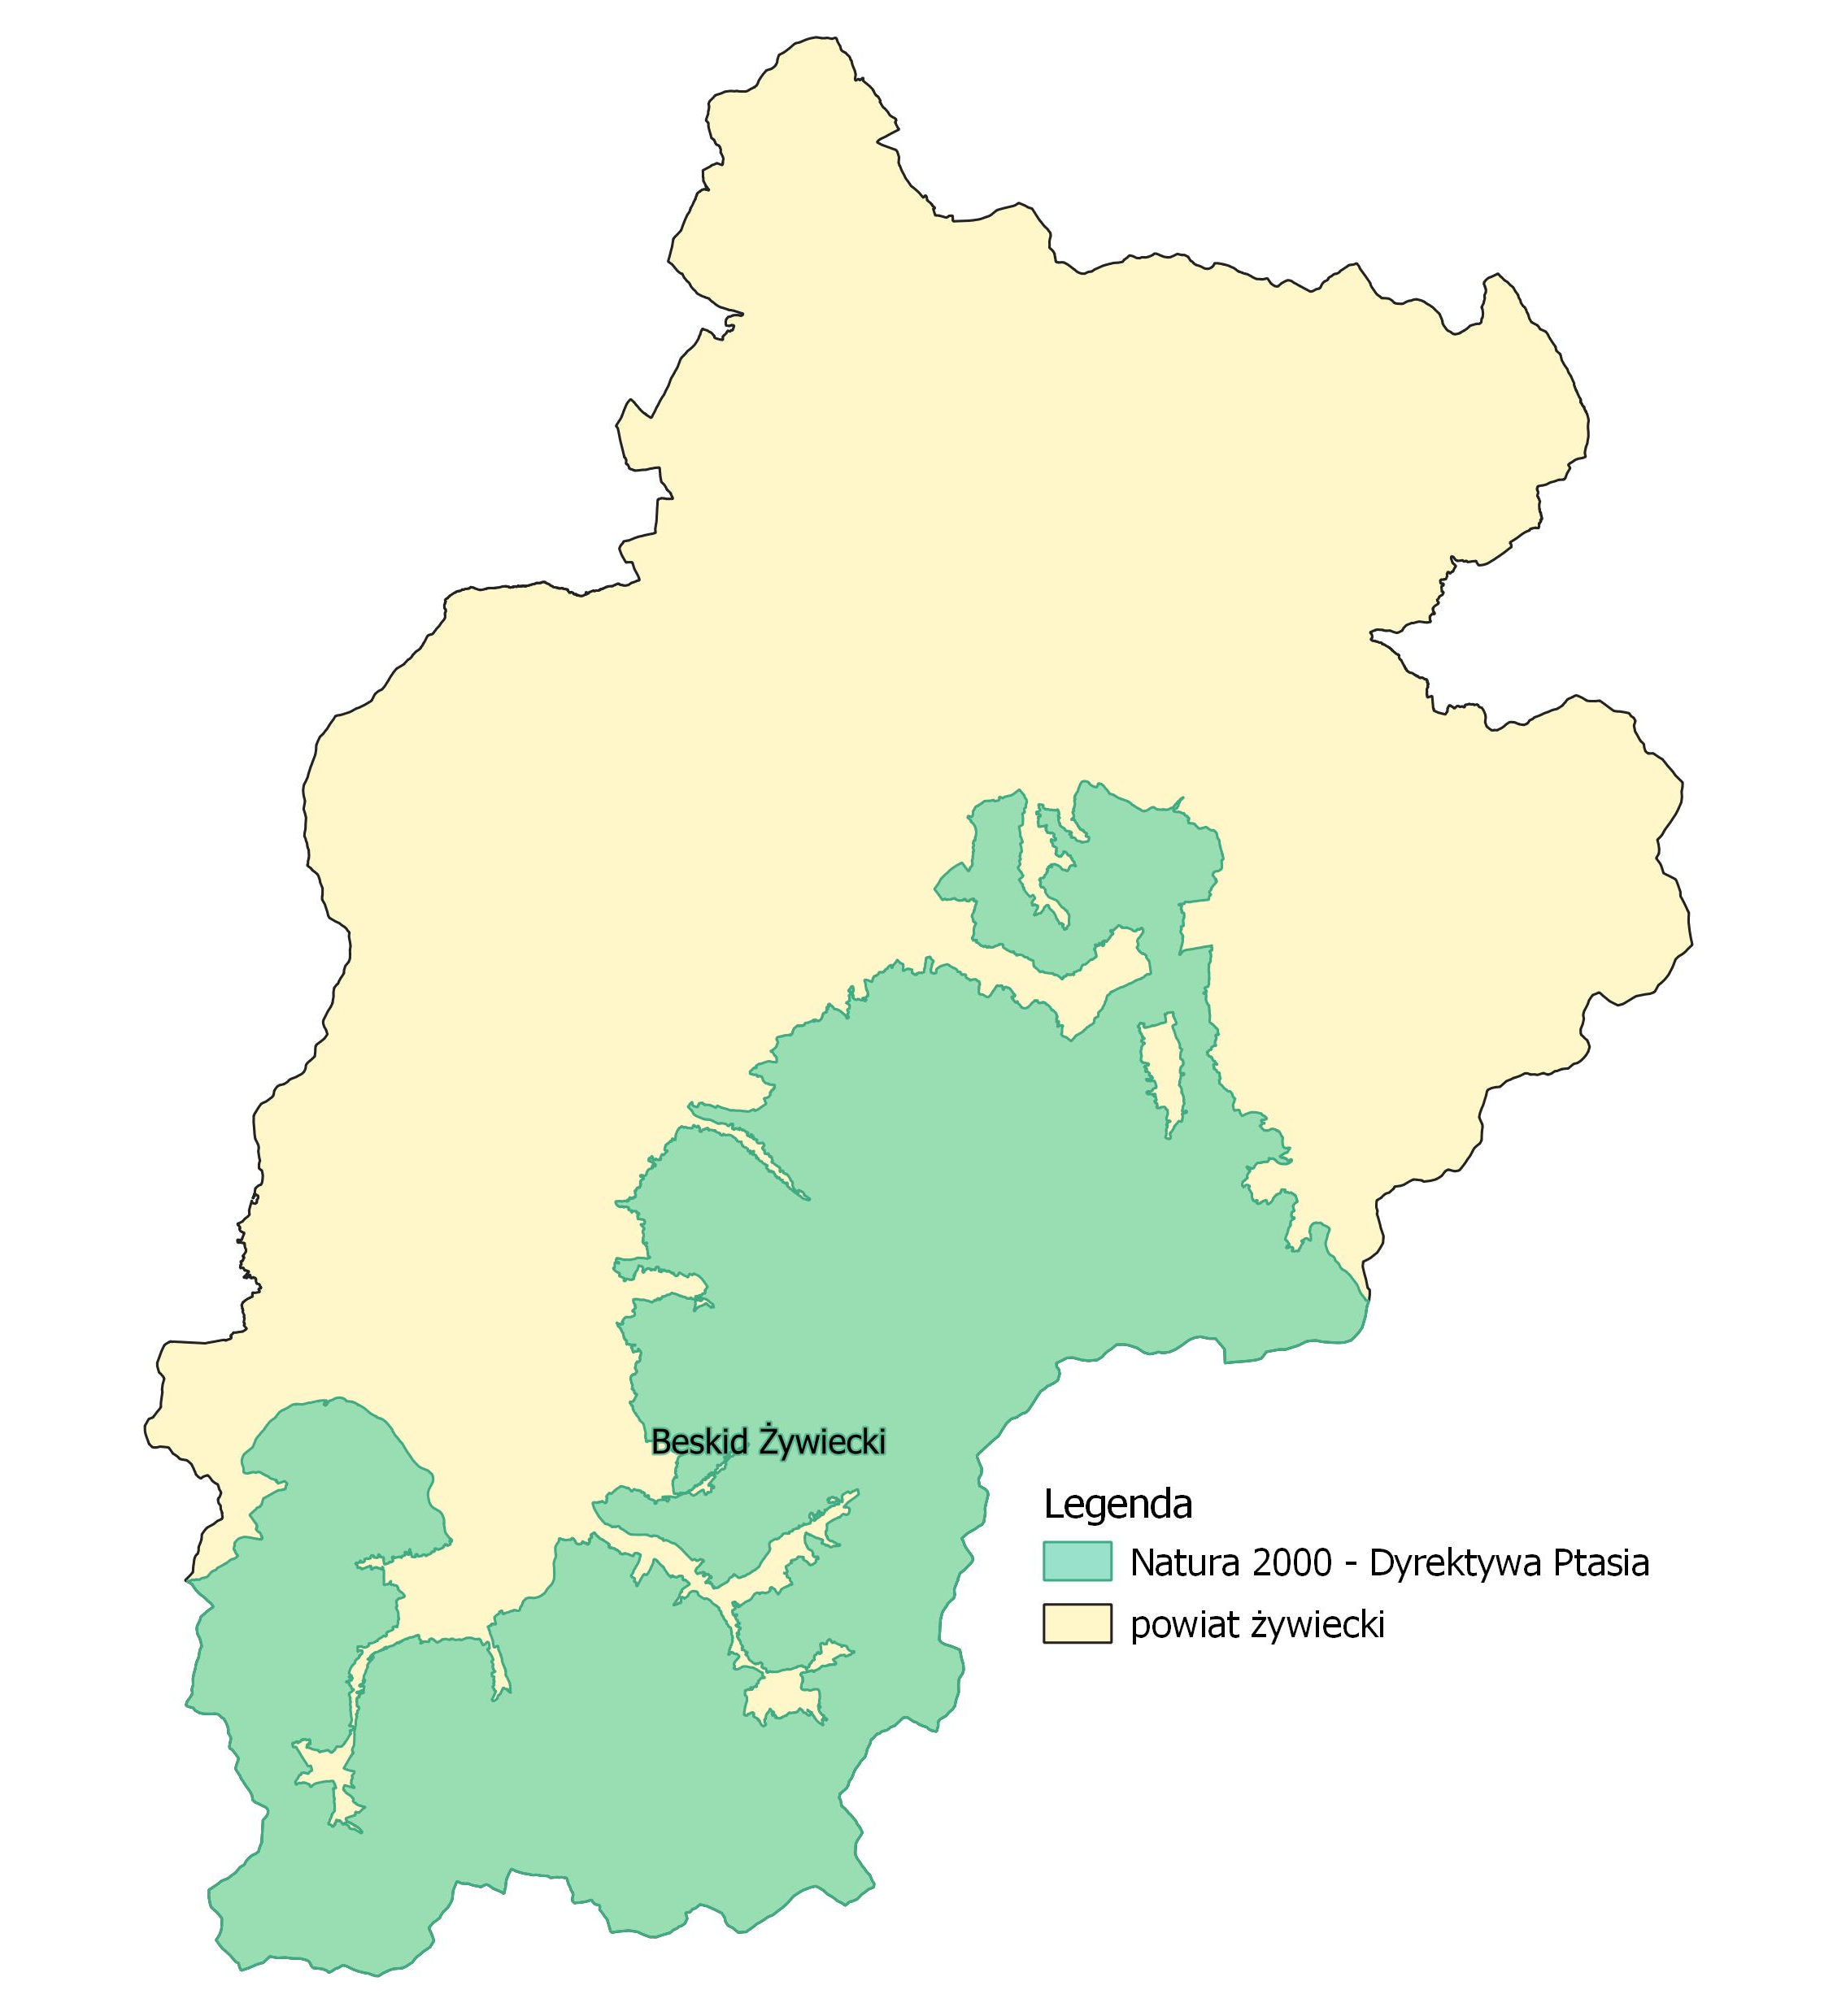
źródło: opracowanie własne

Na wymienionych obszarach Natura 2000 udokumentowano następujące gatunki fauny i flory zaliczanych do bardzo rzadkich:
Tabela 8. Bardzo rzadkie gatunki fauny i flory udokumentowane na obszarach Natura 2000 zlokalizowanych na terenie powiatu żywieckiego
Lp. | Nazwa gatunku | Status ochronny
1. | Kozioróg dębosz | Takson narażony
2. | Obuwik pospolity | Takson najmniejszej troski
3. | Sichrawa karpacka | zagrożony
źródło: http://crfop.gdos.gov.pl/CRFOP/

Nazwa obszaru: Beskid Żywiecki
Kod obszaru: PLH240006
Powierzchnia: 35 276,05 ha
Forma ochrony w ramach sieci Natura 2000: Dyrektywa siedliskowa
Plan zadań ochronnych: TAK, Zarządzenie Regionalnego Dyrektora Ochrony Środowiska
w Katowicach z dnia 24 kwietnia 2014 r. w sprawie ustanowienia planu zadań ochronnych dla obszaru Natury 2000 Beskid Żywiecki PLH240006 oraz Zarządzenie Regionalnego Dyrektora Ochrony Środowiska w Katowicach z dnia 17 czerwca 2016 r. o zmianie zarządzenia w sprawie ustanowienia planu zadań ochronnych dla obszaru Natura 2000 Beskid Żywiecki PLH240006.
Opis: Obszar obejmuje fragment Beskidu Żywieckiego, który charakteryzuje się różnorodnością form geomorfologicznych - grzbietów, garbów, żeber, murów skalnych, gołoborzy na stokach i osuwisk skalnych. Zbudowany jest z fliszowych utworów serii magurskiej. Najciekawsze zespoły form skalnych znajdują się w szczytowych partiach Pilska, w obrębie grzbietowej części pasma Lipowskiej, Romanki, Boraczej i Prusowa. Wyróżniają się tu 3, zwarte grupy górskie: Wielkiej Raczy, Pilska i Lipowskiej-Romanki. Różnią się one od siebie charakterem i układem grzbietów. Grupa Wielkiej Raczy ma partie wierzchowinowe wykształcone jako ostre i wąskie grzbiety ułożone widlasto, oddzielone od siebie szeregiem dopływów górnej Soły. Grupę Pilska wyróżniają szerokie, zaokrąglone kopuły i łagodne stoki, porozcinane dużą ilością dolin. Cechuje się promienistym układem grzbietów odchodzących od jądra masywu - wyniosłej dwuwierzchołkowej kopuły (1557 m. n.p.m.) z cechami wysokogórskimi. Natomiast cechą rejonu Pasma Lipowskiej-Romanki są wysokie, strome i zalesione pasma, z licznymi halami grzbietowymi. Sieć hydrograficzna ma tu charakter typowo górski, z dużą liczbą potoków
o gwałtownych spadkach i malowniczych wodospadach. Osobliwością są nieliczne, drobne jeziorka osuwiskowe. Szatę roślinną tworzą naturalne zespoły lasów iglastych i liściastych (około 75% powierzchni ostoi) oraz naturalne, półnaturalne i antropogeniczne zbiorowiska nieleśne. W skład ostoi wchodzi też interesujący ostaniec denudacyjny - Góra Grojec ze stanowiskiem roślinności kserotermicznej.

Nazwa obszaru: Beskid Mały
Kod obszaru: PLH240023
Powierzchnia: 7 186,16 ha
Forma ochrony w ramach sieci Natura 2000: Dyrektywa siedliskowa
Plan zadań ochronnych: brak.
Opis: Obszar położony w masywie Beskidu Małego, w paśmie Magurki Wilkowickiej (Czupel 933 m n.p.m.) i grupie Łamanej Skały (929 m n.p.m.). Beskid Mały zbudowany jest z utworów serii śląskiej, reprezentowanych głównie przez twarde, odporne na wietrzenie piaskowce godulskie, które przeławicowane są łupkami, piaskowcem i zlepieńcami istebniańskimi dolnymi. Niektóre formy skałkowe zbudowane są z piaskowców ciężkowickich. Układ dolin jest koncentryczny, grzbiety
i szczyty zaokrąglone, a stoki dość strome. Na omawianym terenie znajduje się kilkadziesiąt skałek, jaskiń i schronisk podskalnych. Do najcenniejszych jaskiń należą: Jaskinie Czarne Działy (w tym jaskinia Czarne Działy III o dł. 115 m) i Jaskinia Komonieckiego, która jest największą jaskinią erozyjno-wietrzeniową w polskich Karpatach Fliszowych. Powierzchniowo dominują tu zbiorowiska leśne, łąkowe są rzadsze, a sporadycznie występują zbiorowiska torfowiskowe, ziołoroślowe i naskalne.

Nazwa obszaru: Beskid Żywiecki
Kod obszaru: PLH240002
Powierzchnia: 34 988,81 ha
Forma ochrony w ramach sieci Natura 2000: Dyrektywa ptasia
Plan zadań ochronnych: TAK, Zarządzenie Regionalnego Dyrektora Ochrony Środowiska
w Katowicach z dnia 24 kwietnia 2014 r. w sprawie ustanowienia planu zadań ochronnych dla obszaru Natura 2000 Beskid Żywiecki PLB240002 oraz Zarządzenie Regionalnego Dyrektora Ochrony Środowiska w Katowicach z dnia 25 lutego 2016 r. o zmianie zarządzenia w sprawie ustanowienia planu zadań ochronnych dla obszaru Natura 2000 Beskid Żywiecki PLB240002.
Opis: Obszar obejmuje fragment Beskidu Żywieckiego, który jest zbudowany z fliszowych utworów serii magurskiej. Charakteryzuje go występowanie różnorodnych form geomorfologicznych - grzbiety, garby, żebra mury skalne, gołoborza, na stokach i osuwiska skalne. Dominującymi skałami są tutaj odporne na wietrzenie piaskowce magurskie, które wraz z łupkami ilastymi tworzą flisz karpacki. Najciekawsze zespoły form skalnych znajdują się w szczytowych partiach Pilska, w dolinie Cebulowego Potoku, w obrębie grzbietowej części pasma Lipowskiej-Rotmanki oraz Boraczej-Prusowa. Największa jaskinia na tym obszarze to Jaskinia Wickowa w Sopotni Wielkiej, o długości 101 m. Beskid Żywiecki składa się z kilku pasm górskich, mających układ równoleżnikowy. Wyróżniają się tu zwarte grupy górskie Wielkiej Raczy (1236 m) i Pilska (1557 m). Wyróżnia się także interesujący ostaniec denudacyjny - Grojec (612 m), będący ważnym stanowiskiem archeologicznym. Rzeki mają tu charakter typowo górski, z gwałtownymi spadkami, malowniczymi wodospadami i gęstą siecią potoków. Główne rzeki obszaru to Soła i Koszarawa. Osobliwością są nielicznie występujące drobne jeziorka osuwiskowe. Szatę roślinną tworzą naturalne i półnaturalne górskie zbiorowiska roślinne, w tym dobrze wykształcone zespoły lasów iglastych i liściastych. Na spłaszczeniach stokowych, wierzchowinach grzbietowych, zagłębieniach osuwiskowych, występują cenne torfowiska.

Pomniki przyrody
Na terenie powiatu żywieckiego znajdują się obiekty zaliczane do pomników przyrody. Wśród nich wyróżniono:
- 79 pomników rodzaju: drzewo
  - 4 drzewa gatunku Buk pospolity,
  - 1 drzewo gatunku Cis pospolity,
  - 1 drzewo gatunku Dąb czerwony,
  - 1 drzewo gatunku Dąb kaukaski,
  - 8 drzew gatunku Dąb szypułkowy,
  - 1 drzewo gatunku Glediczja trójcierniowa,
  - 1 drzewo gatunku Grab zwyczajny,
  - 11 drzew gatunku Jesion wyniosły,
  - 1 drzewo gatunku Kasztanowiec zwyczajny,
  - 4 drzewa gatunku Klon jawor,
  - 3 drzewa gatunku Klon pospolity,
  - 21 drzew gatunku Lipa drobnolistna,
  - 3 drzewa gatunku Lipa krymska,
  - 3 drzewa gatunku Lipa szerokolistna,
  - 2 drzewa gatunku Modrzew europejski,
  - 5 drzew gatunku Sosna amerykańska,
  - 1 drzewo gatunku Sosna zwyczajna,
  - 1 drzewo gatunku Świerk pospolity,
  - 1 drzewo gatunku Topola biała,
  - 1 drzewo gatunku Topola czarna,
  - 9 drzew gatunku Wiąz górski,
  - 1 drzewo gatunku Wierzba biała,
  - 1 drzewo gatunku Żywotnik zachodni.
- 1 pomnik rodzaju: krzew (Stanowisko storczyków w Złatnej Hucie);
- 1 pomnik rodzaju: wodospad;
- 2 pomniki rodzaju: skałka
  - Malinowska Skała,
  - Baszta skalna;
- 1 pomnik rodzaju: głaz narzutowy;
- 7 pomników rodzaju: jaskinia
  - Jaskinia Wickowa,
  - Jaskinia przed Rozdrożem,
  - Jaskinia Chłodna,
  - Jaskinia przed Balkonem,
  - Jaskinia skalna Czarne Działy I,
  - Jaskinia skalna Czarne Działy II,
  - Jaskinia skalna Komonieckiego.

Korytarze ekologiczne
Korytarz ekologiczny (migracyjny) to „obszar umożliwiający migrację roślin, zwierząt lub grzybów”.
W ekologii krajobrazu ujmuje się go najczęściej jako relatywnie wąski pas terenu, który różni się od otaczającego go tła i stanowi łączność pomiędzy podobnymi ekosystemami. Teoria funkcjonowania korytarzy ekologicznych rozwinięta została w oparciu o teorię biogeografii wysp oraz uogólniającą ją teorię metapopulacji. Do najważniejszych funkcji korytarzy ekologicznych zalicza się:
- Zmniejszenie stopnia izolacji poszczególnych płatów siedlisk i ułatwianie przemieszczania się organizmów pomiędzy nimi, a co za tym idzie zwiększenie prawdopodobieństwa kolonizacji izolowanych płatów.
- Zwiększenie przepływu genów pomiędzy płatami siedlisk zapobiegające utracie różnorodności genetycznej oraz przeciwdziałające depresji wsobnej.
- Obniżenie śmiertelności, szczególnie wśród oso bników młodych, wypartych z płatów dogodnych siedlisk wskutek zachowań terytorialnych.
Korytarze ekologiczne dla ichtiofauny zostały wyznaczone w województwie śląskim w oparciu o historyczne szlaki migracji ryb wędrownych dwuśrodowiskowych – diadromicznych oraz wędrownych ryb jednośrodowiskowych – potamodromicznych, przy założeniu, że wyznaczony korytarz w przyszłości powinien zapewnić możliwość przemieszczania się wszystkim rodzimym organizmom, zarówno tym aktualnie występującym, jak i tym przewidzianym do restytucji.
Zidentyfikowane korytarze ekologiczne zostały podzielone ze względu na stopień antropogenicznego przekształcenia na:
- naturalne korytarze ichtiologiczne w obrębie obszarów niezurbanizowanych, czyli tam, gdzie istnieje możliwość odtworzenia lub utrzymania dodatkowej - poza tranzytową - funkcji siedliskowej korytarza (stepping stone),
- antropogeniczne korytarze ichtiologiczne w obszarach zurbanizowanych, gdzie istnieje jedynie możliwość odtworzenia lub utrzymania funkcji tranzytowej korytarza oraz ze względu na migrujące gatunki ryb na:
- korytarze ichtiologiczne dla diadromicznych i potamodromicznych gatunków ryb,
- korytarze ichtiologiczne dla potamodromicznych gatunków ryb.
Obszary węzłowe – ostoje ichtiofauny – zostały wyznaczone w granicach całych zlewni, w których stwierdzono występowanie: gatunków przewodnich (istotnych gospodarczo) dla danej krainy rybnej; gatunków objętych w Polsce ochroną prawną; gatunków, których siedliska są chronione na mocy „dyrektywy siedliskowej” oraz gatunków zagrożonych wg Czerwonej Listy Słodkowodnej Ichtiofauny Polski. Wyznaczone ostoje podzielono na następujące typy:
- ostoje ichtiofauny dla diadromicznych i potamodromicznych gatunków ryb,
- ostoje ichtiofauny dla potamodromicznych gatunków ryb,
- ostoje ichtiofauny dla zachowania materiału genetycznego cennych gatunków ryb.
Grafika 10 Korytarze ichtiologiczne w województwie śląskim
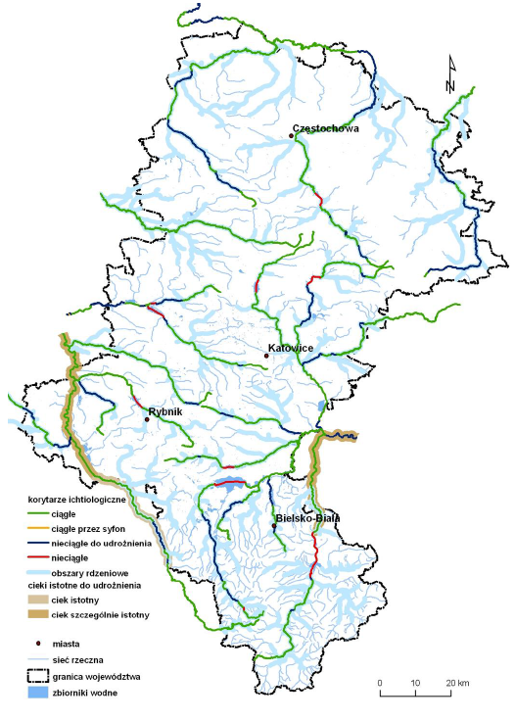
źródło: Opracowanie ekofizjograficzne do Planu Zagospodarowania Przestrzennego Województwa Śląskiego

Wyznaczone korytarze ornitologiczne obejmują szlaki migracji ptaków oraz przystanki pośrednie. Korytarze ornitologiczne wyznaczono na podstawie obecności i liczebności gatunków wskaźnikowych, wybranych na podstawie ich statusu zagrożenia w Polskiej czerwonej księdze zwierząt. Przystanki pośrednie (ostoje) to ważne miejsca odpoczynku i żerowania ptaków, zwłaszcza w okresie przelotów. Część przystanków nie miała do tej pory oficjalnego statusu ostoi ptaków, natomiast trzy z nich były już wcześniej uznane jako ostoje o randze międzynarodowej IBA (Important Bird Area).
Na podstawie biologii gatunków oraz wykorzystania przestrzeni województwa śląskiego przez ptaki, wybrane gatunki wskaźnikowe zaklasyfikowano do następujących grup:
- ptaki lęgowe odbywające rozród w województwie śląskim, a po zakończeniu lęgów migrujące na zimowiska zlokalizowane daleko poza obszarem Polski,
- ptaki przelotne i zalatujące, dla których siedliska w województwie śląskim służą jako miejsca żerowania i odpoczynku,
- ptaki zimujące.
Grafika 11 Korytarze ornitologiczne w województwie śląskim
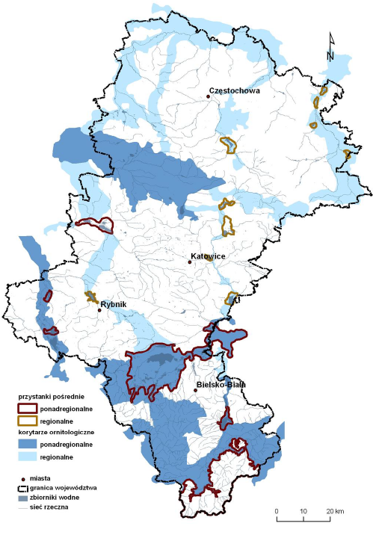
źródło: Opracowanie ekofizjograficzne do Planu Zagospodarowania Przestrzennego Województwa Śląskiego

Płazy i gady jako małe zwierzęta naziemne mają stosunkowo ograniczone możliwości przemieszczania się na duże odległości. Z tych dwóch gromad tylko płazy wykształciły swego rodzaju system migracji związany z koniecznością rozmnażania się w środowisku wodnym. Wędrówki płazów mają charakter sezonowy i lokalny: ich migracja koncentruje się w promieniu kilku kilometrów od zbiorników wodnych będących miejscem rozrodu. Gady są zdecydowanie bardziej stacjonarne i w sytuacji, gdy ich siedlisko nie ulega drastycznym zmianom nie mają one potrzeby przemieszczania się na większe odległości
W związku z tym potencjalne korytarze ekologiczne dla herpetofany, w szczególności dla płazów, zlokalizowane są wszędzie tam, gdzie te zwierzęta występują, a więc w zasadzie na obszarze całego województwa, w tym miast Metropolii Górnośląskiej. Trudno jest więc wskazać konkretne miejsca spełniające funkcję korytarzy szczególnie istotnych z punktu widzenia tej grupy zwierząt.
Grafika 12 Rysunek 12. Przebieg korytarzy ekologicznych przez teren powiat żywiecki.
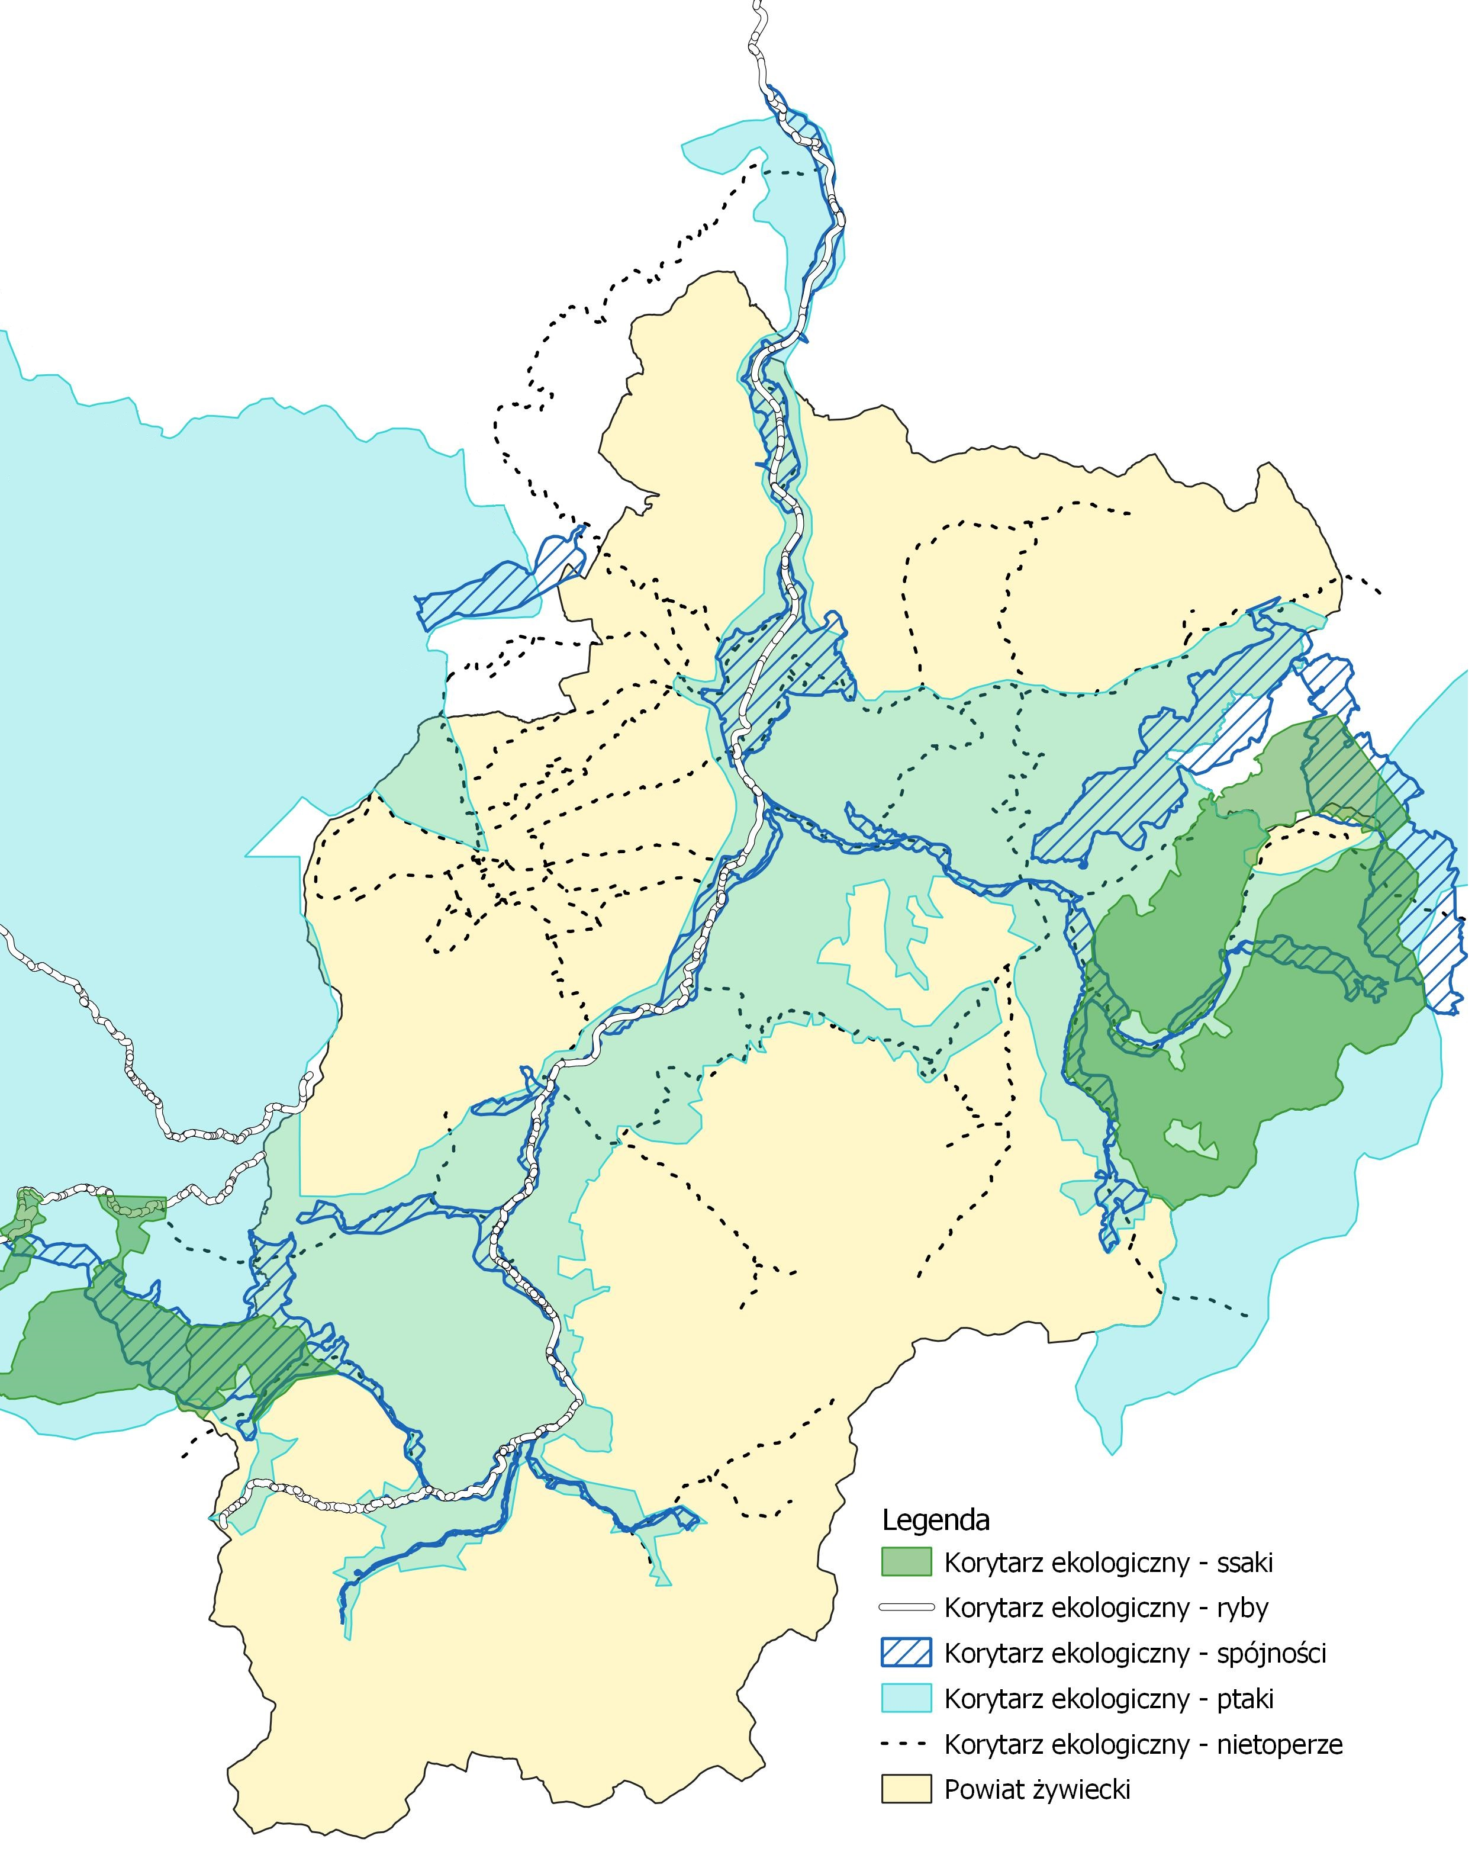

źródło: opracowanie własne na podstawie danych slaskie-przyroda.pl

Ostoje przyrody ożywionej
Ostoje roślinne IPA (Important Plant Areas) w województwie śląskim
W roku 2005 Instytut Botaniki PAN w Krakowie wytypował wstępnie w Polsce 116 obszarów spełniających kryteria programu IPA, których powierzchnia obejmuje około 6,6% powierzchni kraju. Na terenie województwa śląskiego wyznaczono 7 takich ostoi: Beskid Śląski, Beskid Żywiecki, Dolina Górnej Wisły, Ostoja Olsztyńsko-Mirowska, Ostoja Środkowojurajska, Ostoja Raciborska i Suchy Młyn o łącznej powierzchni 116723 ha (9,5% powierzchni województwa).
Beskid Śląski (Numer kodowy IPA: PL067)
Ostoja o powierzchni 38800,5 ha. Na terenie ostoi zidentyfikowano 17 rodzajów siedlisk z załącznika
I Dyrektywy Siedliskowej. Wśród nich jednymi z cenniejszych są zachowane fragmenty lasów
o charakterze naturalnym, zwłaszcza buczyny i jaworzyny, a także dolnoreglowe świerczyny na torfie Bazzanio-Piceetum. Na obszarze odnaleziono też liczne stanowiska rzadkich i zagrożonych roślin,
w tym ok. 20 gatunków storczykowatych. Z obszaru podawano rzadki gatunek mchu – widłoząb zielony, który figuruje w załączniku II Dyrektywy Siedliskowej Dicranum viride. Jest tu jedno
z 4 stanowisk tojadu morawskiego Aconitum firmum subsp. moravicum w Polsce i jeden z 4 rejonów występowania tocji karpackiej Tozzia alpina subsp. carpatica – oba gatunki wymienione są
w załączniku II Dyrektywy Siedliskowej. Na zachodnich stokach Baraniej Góry znajduje się drugie
w Polsce stanowisko okrzynu jeleniego Laserpitium archangelica. Znacznym zróżnicowaniem wyróżnia się także roślinność nieleśna, w tym szczególnie interesujące są murawy kserotermiczne na górze Tuł. Interesujące jest także wzgórze Matyska ze stanowiskiem obuwika Cypripedium calceolus
i tojadu lisiego Aconitum lycoctonum subsp. lycoctonum.
Ostoje ptasie IBA (Important Bird Areas) w województwie śląskim
W roku 2004 Ogólnopolskie Towarzystwo Ochrony Ptaków wyznaczyło w Polsce 140 ostoi ptaków
o znaczeniu europejskim86. Wśród nich znajduje się 8 ostoi, które zlokalizowane są w granicach województwa śląskiego: Beskid Śląski, Beskid Żywiecki, Dolina Górnej Wisły, Stawy w Brzeszczach, Dolina Dolnej Soły, Dolina Górnej Odry, Zbiornik Kuźnica Warężyńska oraz Niecka Włoszczowska.
Z województwem śląskim graniczy ponadto ostoja Babia Góra.
Beskid Śląski (Kod ostoi IBA: PL 139)
Ostoja o powierzchni 41798 ha położona w mezoregionach Beskid Śląski i Pogórze Śląskie. Jest to zwarte ugrupowanie górskie z wyodrębnionymi pasmami Czantorii i Baraniej Góry. Większą część ostoi pokrywają kwaśne i żyzne buczyny oraz bory świerkowe. Stwierdzono tu występowanie 18 gatunków ptaków w załączniku I Dyrektywy Ptasiej87. Liczebność głuszca, bociana czarnego
i dzięciołów: zielonosiwego i trójpalczastego spełnia kryteria wyznaczenia ostoi o znaczeniu międzynarodowym.
Grafika 13 Rysunek 13. Ostoje IBA i IPA w województwie śląskim
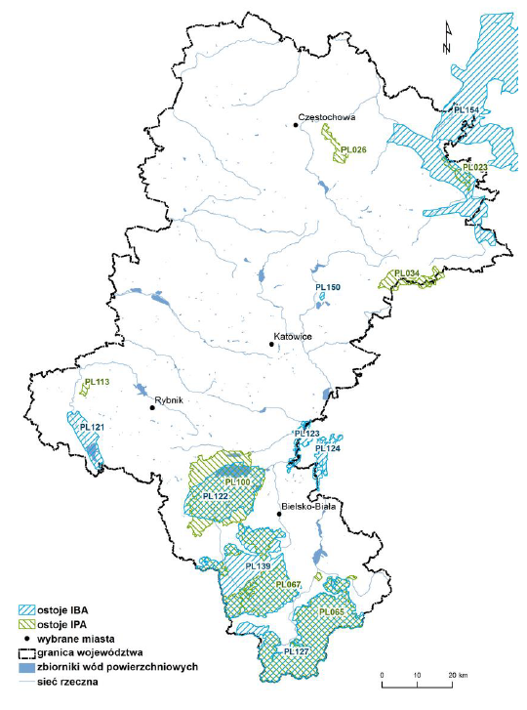
źródło: Opracowanie ekofizjograficzne do Planu Zagospodarowania Przestrzennego Województwa Śląskiego

Regionalne ostoje przyrody
Ostoje przyrody stanowią obszary występowania zagrożonych wyginięciem gatunków grzybów, roślin, zwierząt oraz zbiorowisk roślinnych i siedlisk przyrodniczych, których użytkowanie
i zagospodarowanie powinny w sposób szczególny uwzględniać potrzeby zapewnienia prawidłowego funkcjonowania środowiska przyrodniczego i zachowania różnorodności biologicznej. Ostoje obejmują obszary lądowe lub wodne stanowiące pewną całość funkcjonalną z punktu widzenia populacji zwierząt, roślin czy siedlisk, które były motywacją dla ich wskazania.

Tabela 9. Ostoje florystyczno-mykologiczne znajdujące się na terenie powiatu żywieckiego.
Nazwa ostoi | Beskid Śląski
Przedmiot ochrony | mszaki, rośliny naczyniowe, porosty
Ranga ostoi | ponadregionalna
Liczba gatunków kwalifikujących | mszaki - 27, rośliny naczyniowe - 39, porosty - 52
Liczba gatunków o znaczeniu krajowym | rośliny naczyniowe - 9
Liczba gatunków o znaczeniu międzynarodowym | rośliny naczyniowe - 1
Zalecenia użytkowania i zagospodarowania obszaru | - zachowanie terenów leśnych,  - zachowanie lub przywracanie użytkowania rolniczego hal górskich,  - utrzymanie bądź przywrócenie użytkowania kośnego, kośno-pastwiskowego lub pastwiskowego siedlisk łąkowych,  - wykluczenie zalesiania hal górskich,  - w miejscach występowania odsłonięć skalnych ograniczenie udostępniania turystycznego, w tym turystyki wspinaczkowej jedynie do wyznaczonych szlaków  - wykluczenie możliwości zmiany morfologii koryt cieków górskich poza terenami zabudowanymi,  - zachowanie warunków przepływu wód w potokach górskich oraz zachowanie głazów okresowo wynurzających się ponad lustro wody w korytach potoków,  - ograniczenie możliwości lokalizacji w obszarze lub w jego bezpośrednim sąsiedztwie przedsięwzięć, które mogą powodować zwiększone emisje zanieczyszczeń pyłowych i gazowych do atmosfery
Nazwa ostoi | Beskid Mały
Przedmiot ochrony | mszaki, rośliny naczyniowe, porosty
Ranga ostoi | regionalna
Liczba gatunków kwalifikujących | mszaki – 15, rośliny naczyniowe – 8, porosty – 35
Zalecenia użytkowania i zagospodarowania obszaru | - zachowanie lub przywracanie użytkowania rolniczego hal górskich,  - utrzymanie bądź przywrócenie użytkowania kośnego, kośno-pastwiskowego lub pastwiskowego siedlisk łąkowych,  - wykluczenie zalesiania hal górskich,  - w miejscach występowania odsłonięć skalnych ograniczenie udostępniania turystycznego, w tym turystyki wspinaczkowej jedynie do wyznaczonych szlaków,  - wykluczenie możliwości zmiany morfologii koryt cieków górskich poza terenami zabudowanymi,  - zachowanie warunków przepływu wód w potokach górskich oraz zachowanie głazów okresowo wynurzających się ponad lustro wody w korytach potoków,  - ograniczenie możliwości lokalizacji w obszarze lub w jego bezpośrednim sąsiedztwie przedsięwzięć, które mogą powodować zwiększone emisje zanieczyszczeń pyłowych i gazowych do atmosfery.
Nazwa ostoi | Beskid Żywiecki
Przedmiot ochrony | mszaki, rośliny naczyniowe, porosty
Ranga ostoi | ponadregionalna
Liczba gatunków kwalifikujących | mszaki – 61, rośliny naczyniowe – 49, porosty - 255
Liczba gatunków o znaczeniu krajowym | rośliny naczyniowe - 3
Liczba gatunków o znaczeniu międzynarodowym | rośliny naczyniowe - 2
Zalecenia użytkowania i zagospodarowania obszaru | - zachowanie terenów leśnych,  - zachowanie lub przywracanie użytkowania rolniczego hal górskich,  - utrzymanie bądź przywrócenie użytkowania kośnego, kośno-pastwiskowego lub pastwiskowego siedlisk łąkowych,  - wykluczenie zalesiania hal górskich,  - w miejscach występowania odsłonięć skalnych ograniczenie udostępniania turystycznego, w tym turystyki wspinaczkowej jedynie do wyznaczonych szlaków  - wykluczenie możliwości zmiany morfologii koryt cieków górskich poza terenami zabudowanymi,  - zachowanie warunków przepływu wód w potokach górskich oraz zachowanie głazów okresowo wynurzających się ponad lustro wody w korytach potoków,  - ograniczenie możliwości lokalizacji w obszarze lub w jego bezpośrednim sąsiedztwie przedsięwzięć, które mogą powodować zwiększone emisje zanieczyszczeń pyłowych i gazowych do atmosfery
Nazwa ostoi | Grapa
Przedmiot ochrony | rośliny naczyniowe
Ranga ostoi | regionalna
Liczba gatunków kwalifikujących | 4
Zalecenia użytkowania i zagospodarowania obszaru | Rezerwat przyrody – realizacja zaleceń wynikających z planu ochrony lub planu zadań ochronnych
Nazwa ostoi | Góra Grojec
Przedmiot ochrony | mszaki, rośliny naczyniowe
Ranga ostoi | ponadregionalna
Liczba gatunków kwalifikujących | mszaki – 1, rośliny naczyniowe – 21
Liczba gatunków o znaczeniu krajowym | 1
Zalecenia użytkowania i zagospodarowania obszaru | - zachowanie terenów leśnych,  - wykluczenie możliwości zabudowy terenów rolnych o charakterze łąkowym,  - utrzymanie bądź przywrócenie użytkowania kośnego, kośno-pastwiskowego lub pastwiskowego siedlisk łąkowych,  - wykluczenie możliwości celowych zalesień gruntów rolnych.
Nazwa ostoi | Ostoja Gilowicka
Przedmiot ochrony | rośliny naczyniowe
Ranga ostoi | ponadregionalna
Liczba gatunków kwalifikujących | 1
Liczba gatunków o znaczeniu krajowym | 1
Zalecenia użytkowania i zagospodarowania obszaru | - wykluczenie możliwości zmiany morfologii koryta rzeki Łękawa i jej dopływów oraz zabudowy hydrotechnicznej brzegów cieków w granicach ostoi,  - zakaz likwidacji zadrzewień,  - przeznaczenie całego terenu ostoi wyłącznie do pełnienia funkcji przyrodniczych.
Nazwa ostoi | Ostoja Pewelska
Przedmiot ochrony | porosty, rośliny naczyniowe
Ranga ostoi | ponadregionalna
Liczba gatunków kwalifikujących | porosty – 32, rośliny naczyniowe - 1
Liczba gatunków o znaczeniu krajowym | rośliny naczyniowe - 1
Zalecenia użytkowania i zagospodarowania obszaru | - zachowanie terenów leśnych i utrzymanie drzewostanów wielopiętrowych,  - wykluczenie możliwości celowych zalesień polan reglowych na Janikowej Grapie,  - utrzymanie bądź przywrócenie użytkowania kośnego, kośno-pastwiskowego lub pastwiskowego siedlisk łąkowych na polanach reglowych,  - ochrona odsłonięć skalnych i wykluczenie zrębów na terenach leśnych w ich sąsiedztwie.
źródło: Opracowanie ekofizjograficzne do Planu Zagospodarowania Przestrzennego Województwa Śląskiego

Tabela 10. Ostoje faunistyczne znajdujące się na terenie powiatu żywieckiego.
Nazwa ostoi | Beskid Śląski
Przedmiot ochrony | ptaki, ssaki, nietoperze
Ranga ostoi | ponadregionalna
Liczba gatunków kwalifikujących | ptaki – 19, ssaki – 4, nietoperze - 3
Liczba gatunków o znaczeniu krajowym | ptaki - 6
Liczba gatunków o znaczeniu międzynarodowym | ptaki - 2
Zalecenia użytkowania i zagospodarowania obszaru | - ograniczenie rozwoju zabudowy mieszkaniowej,  - ograniczenie rozwoju infrastruktury narciarskiej,  - utrzymanie użytków zielonych (koszenie/wypas),  - zachowanie powierzchni leśnej i prowadzenie zrównoważonej gospodarki leśnej,  - konieczność zachowania szlaków migracyjnych (co należy uwzględnić przy rozwoju infrastruktury drogowej, również dróg leśnych),  - zaniechanie remontów mostów i innych urządzeń hydrotechnicznych od końca marca do końca czerwca,  - ograniczenie prac leśnych w odległości do 300 m od gniazd trzmielojada,  - zakaz prowadzenia prac remontowych budynków, w których znajdują się kolonie rozrodcze nietoperzy w okresach dla nich wrażliwych,  - zachowanie, tworzenie i odtwarzanie lokalnych zadrzewień,  - ograniczenie intensywnej turystyki, zwłaszcza turystyki ekstremalnej (dzikie rajdy terenowe – zarówno dzienne jak i nocne, niekontrolowana turystyka jaskiniowa),  - ograniczenie prac związanych z gospodarką leśną w pobliżu jaskiń i terenów z dużymi formacjami skalnymi do niezbędnego minimum, przy równoczesnym zakazie wylesień całkowitych w tego miejscach (a najlepiej zachowanie buforu min. 100 m od większych jaskiń).
Nazwa ostoi | Beskid Żywiecki
Przedmiot ochrony | ptaki, ssaki, nietoperze
Ranga ostoi | ponadregionalna
Liczba gatunków kwalifikujących | ptaki – 23, ssaki – 4, nietoperze - 1
Liczba gatunków o znaczeniu krajowym | ptaki – 9, ssaki - 1
Liczba gatunków o znaczeniu międzynarodowym | ptaki – 5, ssaki - 1
Zalecenia użytkowania i zagospodarowania obszaru | - ograniczenie rozwoju zabudowy mieszkaniowej,  - ograniczenie rozwoju infrastruktury narciarskiej,  - utrzymanie użytków zielonych (koszenie/wypas),  - zachowanie powierzchni leśnej i prowadzenie zrównoważonej gospodarki leśnej,  - konieczność zachowania szlaków migracyjnych (co należy uwzględnić przy rozwoju infrastruktury drogowej),  - zaniechanie remontów mostów i innych urządzeń hydrotechnicznych od końca marca do końca czerwca,  - ograniczenie prac leśnych w odległości do 300 m od gniazd trzmielojada,  - zachowanie żwirowych i kamienistych bystrz w korycie rzeki Soły,  - zakaz prowadzenia prac remontowych budynków, w których znajdują się kolonie rozrodcze nietoperzy w okresach dla nich wrażliwych.
Nazwa ostoi | Beskid Mały
Przedmiot ochrony | ssaki
Ranga ostoi | regionalna
Liczba gatunków kwalifikujących | 3
Zalecenia użytkowania i zagospodarowania obszaru | - zachowanie powierzchni leśnej i prowadzenie zrównoważonej gospodarki leśnej
Nazwa ostoi | Dolina Soły do Żywca
Przedmiot ochrony | ptaki
Ranga ostoi | regionalna
Liczba gatunków kwalifikujących | 1
Zalecenia użytkowania i zagospodarowania obszaru | - zachowanie żwirowych i kamienistych bystrzy w korycie rzeki Soły
Nazwa ostoi | Podkowce z Rychwałdu
Przedmiot ochrony | nietoperze
Ranga ostoi | regionalna
Liczba gatunków kwalifikujących | 1
Zalecenia użytkowania i zagospodarowania obszaru | - zachowanie powierzchni leśnej i prowadzenie zrównoważonej gospodarki leśnej,  - zakaz prowadzenia prac remontowych budynków, w których znajdują się kolonie rozrodcze nietoperzy w okresach dla nich wrażliwych
źródło: Opracowanie ekofizjograficzne do Planu Zagospodarowania Przestrzennego Województwa Śląskiego

Grafika 14 Korytarze dla ssaków kopytnych w województwie śląskim.
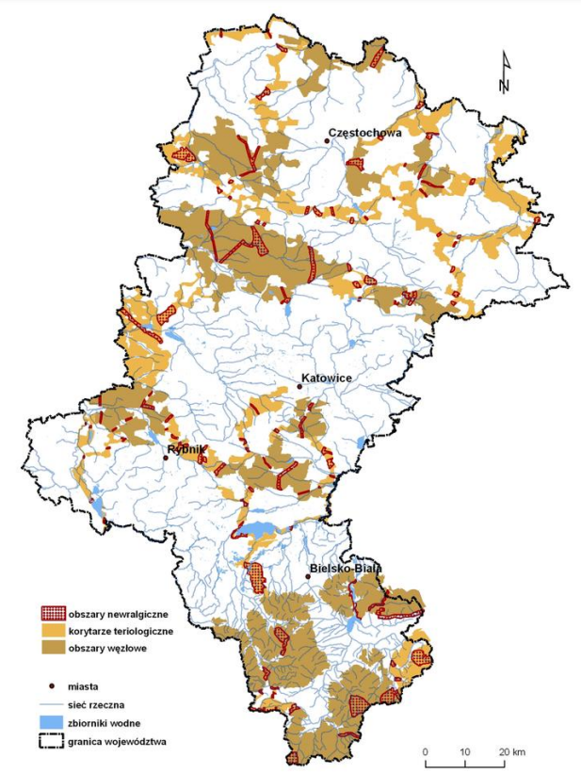

źródło: Opracowanie ekofizjograficzne do Planu Zagospodarowania Przestrzennego Województwa Śląskiego

Grafika 15 Korytarze dla ssaków drapieżnych w województwie śląskim.
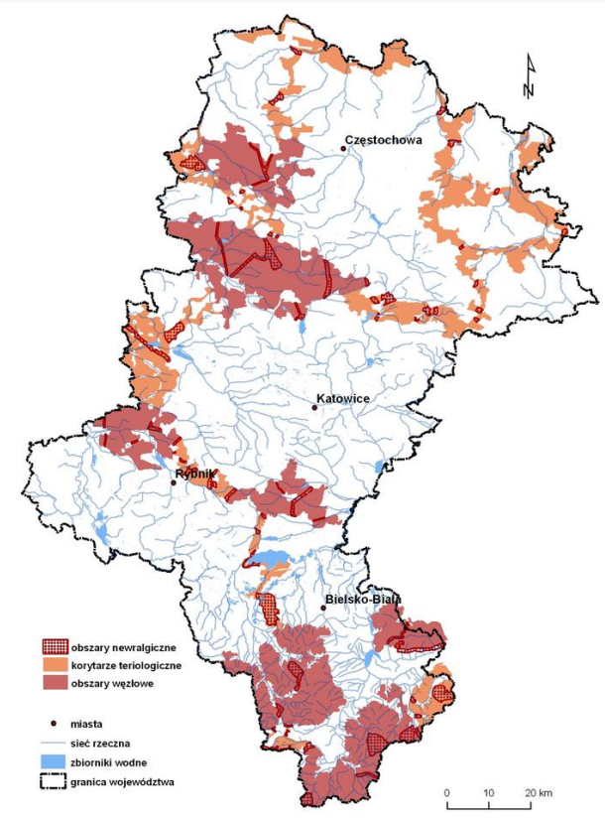
źródło: Opracowanie ekofizjograficzne do Planu Zagospodarowania Przestrzennego Województwa Śląskiego

Grafika 16 Korytarze chiropterologiczne w województwie śląskim.
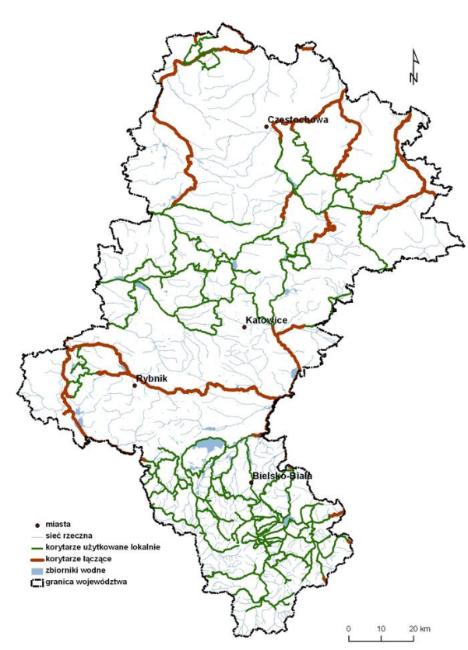
źródło: Opracowanie ekofizjograficzne do Planu Zagospodarowania Przestrzennego Województwa Śląskiego

Gatunki z Czerwonej księgi gatunków zagrożonych
Na obszarach chronionych ustanowionych na terenie powiatu żywieckiego, występują gatunki roślin i zwierząt wpisane do Czerwonej księgi gatunków zagrożonych. Nie określono występowania gatunków zagrożonych grzybów.
Tabela 11. Gatunki z Czerwonej księgi gatunków zagrożonych, zinwentaryzowane na terenach objętych obszarowymi formami ochrony przyrody w powiecie żywieckim.
Lp. | Gatunek | Status ochrony
Rośliny
 | Dzwonek piłkowany | Narażony na wyginięcie
 | Tojad morawski | Narażony na wyginięcie
 | Tocja karpacka | Takson bliski nagrożenia
 | Obuwik pospolity | Takson najmniejszej troski
 | Bezlist okrywowy | Takson najmniejszej troski
Zwierzęta
 | Głowacz białopłetwy | Takson najmniejszej troski
 | Nocek duży | Takson najmniejszej troski
 | Wilk szary | Takson najmniejszej troski
 | Niedźwiedź brunatny | Takson najmniejszej troski
 | Wydra europejska | Takson bliski nagrożenia
 | Ryś | Takson najmniejszej troski
 | Darniówka tatrzańska | Takson najmniejszej troski
 | Kumak górski | Takson najmniejszej troski
 | Traszka grzebieniasta | Takson najmniejszej troski
 | Traszka karpacka | Takson najmniejszej troski
 | Minóg strumieniowy | Takson najmniejszej troski
 | Koza pospolita | Takson najmniejszej troski
 | Głuszec zwyczajny | Takson najmniejszej troski
 | Jarząbek zwyczajny | Takson najmniejszej troski
 | Jastrząb zwyczajny | Takson najmniejszej troski
 | Kobuz | Takson najmniejszej troski
 | Krogulec zwyczajny | Takson najmniejszej troski
 | Myszołów zwyczajny | Takson najmniejszej troski
 | Pustułka zwyczajna | Takson najmniejszej troski
 | Puszczyk | Takson najmniejszej troski
 | Pójdźka zwyczajna | Takson najmniejszej troski
 | Płomykówka zwyczajna | Takson najmniejszej troski
 | Puchacz zwyczajny | Takson najmniejszej troski
 | Jaszczurka zwinka | Takson najmniejszej troski
 | Jaszczurka żyworodna | Takson najmniejszej troski
 | Zaskroniec zwyczajny | Takson najmniejszej troski
 | Ropucha szara | Takson najmniejszej troski
 | Ropucha zielona | Takson najmniejszej troski
 | Żaba wodna | Takson najmniejszej troski
 | Rzekotka drzewna | Takson najmniejszej troski
 | Salamandra plamista | Takson najmniejszej troski
 | Mopek zachodni | Takson bliski zagrożenia
 | Kozioróg dębosz | Narażony na wyginięcie
 | Czerwończyk nieparek | Takson bliski zagrożenia
 | Nocek Bechteina | Takson bliski zagrożenia
 | Nocek orzęsiony | Takson najmniejszej troski
 | Pachnica dębowa | Takson bliski zagrożenia
 | Podkowiec mały | Takson najmniejszej troski
 | Traszka grzebieniasta | Takson najmniejszej troski
 | Włochatka zwyczajna | Takson najmniejszej troski
 | Siwerniak | Takson najmniejszej troski
 | Orzeł przedni | Takson najmniejszej troski
 | Jarząbek zwyczajny | Takson najmniejszej troski
 | Pluszcz zwyczajny | Takson najmniejszej troski
 | Derkacz | Takson najmniejszej troski
 | Dzięcioł białogrzbiety | Takson najmniejszej troski
 | Dzięcioł średni | Takson najmniejszej troski
 | Dzięcioł czarny | Takson najmniejszej troski
 | Sóweczka zwyczajna | Takson najmniejszej troski
 | Pliszka górska | Takson najmniejszej troski
 | Orzechówka zwyczajna | Takson najmniejszej troski
 | Trzmielojad zwyczajny | Takson najmniejszej troski
 | Dzięcioł trójpalczasty | Takson najmniejszej troski
 | Dzięcioł zielonosiwy | Takson najmniejszej troski
 | Puszczyk uralski | Takson najmniejszej troski
 | Drozd obrożny | Takson najmniejszej troski
źródło: CRFOP

Jakość gleby i ziemi
W powiecie żywieckim znajdują się dwa punkty poboru próbek Monitoringu chemizmu gleb ornych:
- miasto Żywiec, kompleks 11 (zbożowy górski), typ Fb (mady brunatne), klasa bonitacyjna: IVa;
- Cięcina, gmina Węgierska Górka, kompleks 10 (pszenny górski), typ Fb (mady brunatne), klasa bonitacyjna IIIb.
W pobieranych próbkach określa się następujące właściwości gleb:
- skład granulometryczny - gatunek gleby, który wynika z jej składu granulometrycznego, ma istotne znaczenie dla wielu fizycznych i chemicznych właściwości gleb, w tym odczynu, naturalnej zawartości zanieczyszczeń w glebie oraz pojemności sorpcyjnej gleb, wpływającej bezpośrednio na procesy migracji zanieczyszczeń w środowisku.
- próchnica-substancja organiczna - próchnica jest ważnym źródłem składników pokarmowych dla roślin oraz energii i węgla dla mikroorganizmów glebowych, jest także ważnym magazynem azotu glebowego. Ważna jest jej rola strukturotwórcza zlepiając cząstki mineralne odpowiada za tworzenie właściwej, agregatowej struktury gleby, co z kolei pozytywnie wpływa na przewietrzanie, przepuszczalność, pojemność wodną, zwięzłość. Próchnica glebowa bierze udział w procesach sorpcji wymiennej i regulowaniu buforowych właściwości gleby. W glebach mineralnych próchnica odpowiada za znaczną część pojemności sorpcyjnej gleby, a w glebach lekkich jej obecność warunkuje całość pojemności sorpcyjnej i wodnej. Obecność próchnicy jest ważna ze względu na jej zdolność do sorpcji kationów oraz właściwości buforowe czyli zdolność do przeciwdziałania gwałtownym zmianom pH gleby. Związki próchniczne mogą tworzyć z metalami związki o różnej trwałości (sole, związki chelatowe), przez co wpływają na rozpuszczalność i migrację jonów metali. Mogą zatem zarówno zwiększać dostępność niektórych pierwiastków potrzebnych dla roślin, jak i zmniejszać dostępność szkodliwych.
- węgiel organiczny,
- węglany,
- odczyn pH - odczyn jest jednym z podstawowych parametrów fizykochemicznych gleby. Decyduje o przebiegu wielu procesów glebowych, wpływa na przyswajalność składników pokarmowych dla roślin i bezpośrednio oddziałuje na ich rozwój.
- kwasowość hydrolityczna Hh - Parametr ten stanowi miarę wysycenia kompleksu sorpcyjnego gleb wodorem i obejmuje całkowitą kwasowość gleby.
- kwasowość wymienna Hw,
- glin wymienny Al - wolne jony glinu są toksyczne dla roślin i w dużych stężeniach uszkadzają korzenie roślin. Glin określany operacyjnie jako wymienny zawiera zarówno jony pierwiastka znajdujące się w roztworze glebowym jak i glin wymiennie zasorbowany w kompleksie sorpcyjnym, który może zostać uaktywniony.,
- fosfor przyswajalny,
- potas przyswajalny,
- magnez przyswajalny,
- siarka przyswajalna - do negatywnych skutków zanieczyszczenia gleb siarką zalicza się ich zakwaszenie, a także nadmierny wzrost zawartości formy łatwo dostępnych dla roślin siarczanów. Siarka jest niezbędnym do życia roślin składnikiem pokarmowym, jednak jej nadmiar w glebie, spowodowany głównie opadem SO2 z atmosfery, może być szkodliwy dla ich wzrostu oraz jakości plonu
- azot ogólny – w glebach użytkowanych rolniczo istotnym czynnikiem kształtującym zawartość azotu jest poziom nawożenia organicznego i mineralnego oraz zmianowanie, w tym zwłaszcza udział roślin motylkowych wiążących wolny azot z powietrza. Azot całkowity stanowi jeden z ogólnych wskaźników jakości i żyzności gleb.
- wielopierścieniowe węglowodory aromatyczne WWA - jedną z grup trwałych zanieczyszczeń organicznych (TZO) są wielopierścieniowe węglowodorowy aromatyczne, z których część wykazuje silne właściwości toksyczne, mutagenne i rakotwórcze. WWA mogą pochodzić ze źródeł naturalnych i antropogenicznych. Występują we wszystkich elementach środowiska, co związane jest z ich powstawaniem w procesach niecałkowitego spalania substancji organicznych. Przeważająca ilość tych związków pochodzi ze źródeł antropogenicznych takich jak: procesy przemysłowe związane ze spalaniem ropy naftowej i węgla, opalanie pomieszczeń, transport drogowy oraz spalanie odpadów miejskich i przemysłowych. Ponadto źródłem WWA dla gleb użytkowanych rolniczo mogą być osady ściekowe i komposty stosowane w celach nawozowych, ścieki i spływy z dróg asfaltowych, a także paliwo i smary stosowane do maszyn rolniczych. WWA wraz z pyłami i opadami atmosferycznymi dostają się do środowiska glebowego, powodując w mniejszym lub większym stopniu jego zanieczyszczenie. Zbyt wysoka zawartość niektórych WWA w glebach może wpływać negatywnie na organizmy glebowe, a tym samym prowadzić do zmian w bioróżnorodności i naruszać siedliskowe funkcje gleb, co ma szczególne znaczenie w przypadku gleb wykorzystywanych rolniczo.
- proporcja C:N,
- radioaktywność - do źródeł mających wpływ na zanieczyszczenie środowiska przez naturalne izotopy promieniotwórcze można zaliczyć działalność przemysłu wydobywczego
i energetycznego, użytkowanie kopalin w procesie ich przetwarzania (rudy, odpady hutnicze
i poflotacyjne), użytkowanie surowców skalnych (skały magmowe) w budowach o dużym zasięgu 65 przestrzennym (autostrady, drogi ekspresowe). Ponadto radionuklidy (sztuczne izotopy promieniotwórcze) po wybuchach jądrowych i dużych awariach radiologicznych mogą przedostawać się ze stratosfery do atmosfery i w postaci opadów skażać powierzchnię ziemi
- przewodnictwo elektryczne właściwe,
- zasolenie - gleby zasolone charakteryzują się niekorzystnymi właściwościami fizycznymi
i fizykochemicznymi. Nadmierna koncentracja soli powoduje zmniejszenie dostępności wody dla roślin, zakłócenie równowagi jonowej w glebach oraz zwiększenie zawartości soli
w roślinach i obniżenie ich wartości użytkowej. Następuje nagromadzenie sodu w kompleksie sorpcyjnym, zwiększa się stan dyspersji gleby, ich zdolność do pęcznienia, natomiast zmniejsza się przepuszczalność gleb w stosunku do wody. Na skutek braku równowagi jonowej w stanie wilgotnym gleby są grząskie i nieprzepuszczalne, a w czasie suszy ulegają zaskorupieniu i są trudne do uprawy.
- kationy wymienne o charakterze zasadowych - kationy zasadowe związane wymiennie stanowią zasadniczą pulę składników pokarmowych, które mogą zostać pobrane przez rośliny po ich przejściu do roztworu glebowego. Obecność dwuwartościowych kationów
o charakterze zasadowym (wapń, magnez) w kompleksie sorpcyjnym wpływa również korzystnie na strukturę gleby.
- suma zawartości kationów o charakterze zasadowym (S),
- pojemność sorpcyjna gleby (T) - zdolności sorpcyjne gleb mają istotne znaczenie w zakresie zaopatrzenia roślin w składniki pokarmowe – w glebach o dużej pojemności sorpcyjnej składniki dostarczone z nawozami (np. azot amonowy, potas, magnez) nie są wymywane
w głąb profilu glebowego i do wód gruntowych lecz uruchamiane z kompleksu sorpcyjnego
w okresie rozwoju roślin. Pojemność sorpcyjna ma również kluczowe znaczenie dla ograniczania migracji i biodostępności metali śladowych. W glebach nadmiernie zanieczyszczonych metalami (np. kadmem lub ołowiem) duża pojemność sorpcyjna zmniejsza wymywanie oraz transfer metali do łańcucha żywieniowego.
- wysycenie kompleksu sorpcyjnego kationami zasadowymi (V) - w glebach pozbawionych węglanów rolę buforową spełnia kompleks sorpcyjny gleby rozumiany jako zdolność gleby do adsorbowania kationów, również w odniesieniu do zmian odczynu i toksycznie oddziałujących na rośliny jonów glinu ruchomego
- całkowita zawartość fosforu,
- całkowita zawartość siarki,
- zawartość sodu, potasu, magnezu, wapnia, żelaza, manganu, glinu, miedzi, niklu, chromu, cynku, wanadu, kadmu, kobaltu, ołowiu, baru, berylu, lantanu, litu i strontu,
- zawartość rtęci,
- zawartość azotu mineralnego - na mineralizację azotu składa się zespół procesów prowadzących do powstawania amoniaku lub azotu amonowego. Ma to zasadnicze znaczenie dla roślin, ponieważ azot amonowy jest formą bezpośrednio pobieraną przez ich system korzeniowy, a także łatwo przekształca się dalej w azotany, które są jeszcze łatwiej wykorzystywane przez rośliny.
- zawartość pestycydów - związków niechlorowych: carbaryl, carbofuran, maneb, atrazin - Pestycydy związki niechlorowe mogą działać szkodliwie na człowieka i inne organizmy żywe. Atrazyna powoduje m.in. zaburzenia hormonalne związane z nieprawidłowościami rozwoju płciowego u ludzi i zwierząt, carbofuran negatywnie oddziałuje na układ nerwowy oraz gruczoły wydzielania zewnętrznego, carbaryl wykazuje działanie hepatotoksyczne (uszkadzające wątrobę) i kardiotoksyczne (uszkadzające serce), a maneb wywołuje miejscowe podrażnienia i reakcje uczuleniowe oraz hamuje aktywność enzymów, przede wszystkim tyroksyny. Pestycydy zaliczone do tej grupy zanieczyszczeń są nietrwałe w glebach, a czasy ich połowicznego zaniku wynoszą od 7 dni dla manebu do 29 dni dla atrazyny.
- zawartość pestycydów chloroorganicznych: DDT/DDE/DDD, Aldryna, Dieldryna, Endryna,
α-HCH, β-HCH, g-HCH - Pomimo dużej skuteczności pestycydów chloroorganicznych, od lat siedemdziesiątych ubiegłego wieku w naszym kraju obowiązuje zakaz ich używania ze względu na dużą trwałość w środowisku, toksyczność i zdolność do akumulacji w łańcuchu pokarmowym człowieka i innych organizmów żywych. Pestycydy chloroorganiczne zostały zaliczone postanowieniem Konwencji Sztokholmskiej do grupy tzw. trwałych zanieczyszczeń organicznych (TZO).
W przypadku próbek, w których stwierdza się przekroczenia dopuszczalnych zawartości pierwiastków śladowych, WWA, pestycydów chloro organicznych lub pestycydów związków niechlorowych, zgodnie z obowiązującemu regulacjami prawnymi, kierowano je do powtórnej analizy.
Analizując ogół wyników dla całego kraju, stwierdza się brak istotnych zmian na przestrzeni ostatnich 25 lat. W grupie badanych profili zwiększył się udział bardzo kwaśnych i kwaśnych gleb i obecnie przekracza on 60%. Fakt ten wynika z przyczyn naturalnych oraz wieloletnich zaniedbań w zakresie wapnowania gleb.

Istniejące problemy ochrony środowiska
- emisja gazów cieplarnianych z energetycznego spalania kopalin w piecach gospodarstw domowych;
- brak skanalizowania poszczególnych obszarów, istniejące zbiorniki bezodpływowe stwarzają istotne ryzyko nieszczelności i wycieków;
- konieczność modernizacji sieci wodociągowej;
- starsze budynki budowane względem dawnych standardów, na chwilę obecną są wysoce energochłonne, co powoduje zwiększone zużycie surowców przekładające się na wysoką emisję zanieczyszczeń ze spalin, konieczne są rewitalizacje, termomodernizacje i stosowanie nowoczesnej technologii;
- potrzeba licznych remontów dróg i chodników;
- niewystarczająca infrastruktura ciągów rowerowo-pieszych
- narażenie na susze.

7. Przewidywane oddziaływanie na środowisko w wyniku realizacji zapisów dokumentu
Projekt Strategii Rozwoju Powiatu Żywieckiego 2030+ wyznacza cele, kierunki interwencji
i działania, które są zadaniami zarówno o charakterze inwestycyjnym i nie inwestycyjnym (organizacyjno-edukacyjne), które ujmują ogół potrzeb wynikających z rozwoju społeczno-gospodarczego oraz rozwoju infrastruktury komunikacyjnej i technicznej, społecznej, funkcjonalno-przestrzennej itp.
Niektóre zadania wyznaczone w projekcie Strategii mogą kwalifikować się jako przedsięwzięcia mogące zawsze znacząco lub potencjalnie znacząco oddziaływać na środowisko zgodnie z Rozporządzeniem w sprawie przedsięwzięć mogących znacząco oddziaływać na środowisko(Dz. U. 2019 poz. 1839), dla których konieczne może być przeprowadzenie procedury oceny oddziaływania na środowisko na zasadach określonych w Ustawie z dnia 3października 2008r.oudostępnianiu informacji o środowisku i jego ochronie, udziale społeczeństwa w ochronie środowiska oraz o ocenach oddziaływania na środowisko (Dz. U. 2021 poz. 247).
W ramach powyższej procedury prowadzona będzie wówczas szczegółowa ocena oddziaływania zadań pod kątem środowiskowym przed wydaniem decyzji o środowiskowych uwarunkowaniach. Ocena oddziaływania na środowisko na etapie sporządzenia niniejszej Prognozy oddziaływania na środowisko jest utrudniona, a czasami wręcz niemożliwa. Strategia zawiera zadania zgłoszone przez samorząd powiatu, których realizacja przewidziana jest w perspektywie roku 2030. Duża część zadań inwestycyjnych nie ma określonego zakresu, sposobu i charakteru prowadzenia prac, w związku z czym podanie konkretnych oddziaływań jest dosyć trudne i problematyczne. Zgodnie z powyższym w niniejszej Prognozie przedstawiono potencjalne oddziaływania, zidentyfikowane na podstawie oceny oddziaływania dla innych przedsięwzięć o zbliżonym zakresie. Zatem w ramach oceny skutków realizacji projektu Strategii Rozwoju Powiatu Żywieckiego 2030+ na etapie opracowania Prognozy oddziaływania na środowisko w ramach strategicznej oceny oddziaływania na środowisko przedstawiono potencjalne oddziaływanie bezpośrednie (B) pośrednie (P), wtórne (W), skumulowane (Sk), stałe/długoterminowe (S), chwilowe/krótkoterminowe (Ch), pozytywne, negatywne i neutralne na powierzchnię ziemi i krajobraz, wody, różnorodność biologiczną, rośliny, zwierzęta, formy ochrony przyrody, zasoby naturalne, powietrze atmosferyczne i klimat, klimat akustyczny, krajobraz kulturowy i zabytki, ludzi i dobra materialne wykorzystując metodę macierzy interakcji.
W przypadku powiatu żywieckiego istnieje prawdopodobieństwo bezpośredniego lub pośredniego ryzyka oddziaływania na obszary cenne przyrodniczo. Należy jednak nadmienić, iż stopień, zakres oraz skutek oddziaływania (negatywny, pozytywny, neutralny) będzie mógł zostać oceniony z chwilą ustalenia dokładnego zakresu oraz rodzaju prowadzonych przedsięwzięć. W zależności od ich rodzaju może zostać nałożony obowiązkiem przeprowadzenia oceny oddziaływania na środowisko, która może zakończyć się wydaniem decyzji o środowiskowych uwarunkowaniach lub odmową jej wydania, z uwagi na znaczne negatywne oddziaływania.
Projekt Strategii Rozwoju Powiatu Żywieckiego 2030+ jest dokumentem o charakterze ogólnym
i nie wskazuje zakresu ani szczegółów technicznych poszczególnych inwestycji. Strategia określa jedynie konieczność ich realizacji w celu poprawy jakości różnych komponentów funkcjonowania powiatu oraz wdrażania zaleceń dokumentów wyższego szczebla. W związku z powyższym, efekty poszczególnych zadań mogą być przewidziane tylko w ograniczonym zakresie. Należy mieć na uwadze uwzględnianie zasad ochrony środowiska podczas projektowania i planowania poszczególnych inwestycji.
Projekt Strategii Rozwoju Powiatu Żywieckiego 2030+ przewiduje szereg działań edukacyjno-promocyjnych. Wyznaczone działania edukacyjne mają głównie charakter organizacyjny i informacyjny. Potrzeba prowadzenia ciągłej edukacji szczególnie z zakresu ekologii społeczeństwa wynika z ciągle zmieniających się przepisów ochrony środowiska oraz powstawania nowych zagrożeń i problemów przyrodniczych. Edukacja jest elementem wspierającym - opisuje, informuje i wyjaśnia zagadnienia, których realizacja ma doprowadzić do osiągnięcia założonego efektu ekologicznego i spełnienia odpowiednich standardów ochrony środowiska. Dlatego większość wyznaczonych zadań z zakresu edukacji odznacza się pośrednim, stałym i pozytywnym wpływem na poszczególne komponenty ochrony środowiska, stąd zrezygnowano w dalszej części z interpretacji tego zagadnienia w ramach poszczególnych grup oddziaływań. Podobna sytuacja dotyczy działań polegających aktualizację dokumentów planistycznych (studium uwarunkowań i kierunków zagospodarowania przestrzennego, miejscowych planów zagospodarowania przestrzennego) o zapisy sprzyjające osiągnięciu lepszych standardów środowiskowych.
Poniższa tabela przedstawia ocenę i analizę oddziaływania na poszczególne elementy środowisko działań zaplanowanych do realizacji w ramach projektu Strategii Rozwoju Powiatu Żywieckiego 2030+.

LEGENDA:
 | Potencjalne pozytywne oddziaływanie
 | Potencjalne neutralne oddziaływanie
 | Potencjalne negatywne oddziaływanie
B | Bezpośrednie
P | Pośrednie
S | Stałe
Ch | Chwilowe
W | Wtórne
Sk | Skumulowane

Tabela 12. Ocena oddziaływania na środowisko działań przewidzianych do realizacji w ramach projektu Strategii Rozwoju Powiatu Żywieckiego
Lp. | Działanie | Obszary chronione oraz pozostałe formy ochrony przyrody, w tym obszary NATURA 2000 | Różnorodność Biologiczna | Ludzie | Rośliny | Zwierzęta | Powietrze | Klimat | Klimat akustyczny | Wody (w tym JCW) | Powierzchnia ziemi | Krajobraz | Zasoby naturalne | Zabytki
Cel rozwojowy 1. Zapewnienie stabilnego rozwoju gospodarczego w powiecie żywieckim
Cel operacyjny 1. Efektywne wykorzystanie identyfikowanych potencjałów turystycznych
 | Rewitalizacja Jeziora Żywieckiego wraz z kaskadą rzeki Soły, zagospodarowanie jego brzegów na cele turystyczno-rekreacyjne, w tym budowa ścieżek pieszo-rowerowych, parkingów oraz plaż. |  | P, S | B, S | P, S | P, S | P, S | P, S | B, Ch | B, S | B, Ch | B, S
 |  |  | P, Ch |  | P, Ch | P, Ch |  |  |  | B, Ch |  | B, Ch
 | Kreowanie i promocja nowych produktów turystycznych oraz produktów lokalnych, typowych dla terenu powiatu żywieckiego. |  |  | B, S
 | Aktualizacja katalogu produktów turystycznych  i integracja oferty turystycznej. | P, S |  | B, S |  |  |  |  |  |  |  |  |  | P, S
 | Rozwój współpracy z partnerami pozarządowymi (tj. LGD Żywiecki Raj), regionalnymi (Śląska Organizacja Turystyczna) i transgranicznymi (Euroregion Beskidy) na rzecz efektywnej promocji. | P, S |  | B, S
 | Przywrócenie wyjściowych parametrów zbiornika jako bufora przeciwpowodziowego. | P, S | B, S | P, S | B, S | B, S |  |  | B, Ch | B, S |  | B, S
 |  |  |  |  |  |  |  |  |  | B, Ch |  | B, Ch
 | Zagospodarowanie zbiorników Tresna i Porąbka. Odmulenie zbiornika Tresna i zwiększenie jego retencyjności. Budowa wokół zbiorników ścieżek spacerowych i rowerowych. Budowa molo, placów zabaw dla dzieci, stref aktywności, urządzenie plaż i terenów do biwakowania. Stałe czyszczenie brzegów. | P, S | P, S | B, S | P, S | P, S | P, S | P, S | P, S | B, S | B, Ch | B, S | B, S
 |  |  |  |  | B, Ch | B, Ch |  |  | B, Ch | B, Ch |  | B, Ch
 | Rewitalizacja terenów nadrzecznych  i nadjeziornych w powiecie żywieckim. Budowa  i rozbudowa infrastruktury ścieżek rowerowych oraz pieszych. Zwiększenie liczby miejsc parkingowych. |  |  | B, S | B, Ch |  | P, S | P, S | B, S |  | B, S | B, S
 |  |  |  |  |  |  |  |  | B, Ch |  | B, Ch | B, Ch
 | Podejmowanie działań na rzecz ożywienia gospodarczego terenów atrakcyjnych turystycznie, w tym zwiększenie liczby punktów gastronomicznych znajdujących się na ścieżkach wokół rzek i jezior powiatu żywieckiego. |  |  | B, S
 | Wspieranie rozwoju bazy noclegowej  i gastronomicznej na terenie powiatu żywieckiego. |  |  | B, S
 | Rozwój i modernizacja pieszych szlaków turystyczno-rekreacyjnych. Weryfikacja przebiegu istniejących szlaków, tworzenie i oznakowanie nowych, budowa lub rozbudowa parkingów  w miejscach wyjścia na szlaki, wyposażenie parkingów w stacje ładowania samochodów  i rowerów elektrycznych, budowa na szlakach obiektów małej architektury (schronienia przed deszczem, ławeczki, punkty widokowe, tablice informacyjne), przystosowanie niektórych szlaków do korzystania przez osoby z niepełnosprawnościami i z małymi dziećmi. |  |  | B, S |  |  | P, S | P, S | P, S |  |  | B, S
 |  |  |  |  |  |  |  |  | B, Ch
 | Poprawa atrakcyjności istniejącej sieci szlaków turystycznych poprzez tworzenie dedykowanych aplikacji na telefon. |  |  | B, S
 | Wytyczenie i oznakowanie górskich tras rowerowych, budowa lub rozbudowa parkingów w miejscach wyjścia na szlaki, wyposażenie parkingów w stacje ładowania samochodów  i rowerów elektrycznych, budowa na szlakach obiektów małej architektury (schronienia przed deszczem, ławeczki, punkty widokowe, tablice informacyjne). |  |  | B, S |  |  | P, S | P, S | P, S |  |  | B, S
 |  |  |  |  |  |  |  |  | B, Ch
 | Stworzenie, zorganizowanie, zintegrowanie  i promocja nowego produktu turystycznego pn. „Zielona Komunikacja” – sieć ścieżek rowerowych Powiatu Żywieckiego |  |  | B, S | P, S | P, S | P, S | P, S | P, S |  | B, Ch | B, S
 |  |  |  |  | B, Ch | B, Ch |  |  | B, Ch |  |  | B, Ch
 | Budowa nowych ścieżek rowerowych łączących gminy i korzystających z już istniejącej infrastruktury. |  |  | B, S | P, S | P, S | P, S | P, S | P, S |  | B, Ch | B, S
 |  |  |  |  | B, Ch | B, Ch |  |  | B, Ch |  |  | B, Ch
 | Rozwój i modernizacja rowerowych szlaków turystyczno-rekreacyjnych. Budowa nowych ścieżek rowerowych (w szczególności wokół zbiorników Tresna i Porąbka, wzdłuż Soły, Koszarawy i Żylicy), połączenie istniejących  w poszczególnych gminach ścieżek rowerowych  w spójną „Sieć ścieżek rowerowych Powiatu Żywieckiego”. |  |  | B, S | P, S | P, S | P, S | P, S | P, S |  | B, Ch | B, S
 |  |  |  |  | B, Ch | B, Ch |  |  | B, Ch |  |  | B, Ch
 | Tworzenie miejsc rekreacji i infrastruktury aktywnego wypoczynku obejmujących m.in. ścieżki rowerowe, ścieżki dydaktyczne, miejsca aktywnego wypoczynku, plaże, park rowerowy, skate parki, place zabaw, wybiegi dla psów etc. |  |  | B, S | P, S | P, S | P, S | P, S | P, S |  | B, Ch | B, S
 |  |  |  |  | B, Ch | B, Ch |  |  | B, Ch |  |  | B, Ch
 | Budowa zespołu basenów w Żywcu jako uzupełnienie kompleksowej oferty turystycznorekreacyjnej w celu zwiększenia ruchu turystycznego. |  |  | B, S |  |  |  |  | B, Ch
 | Rozwój turystyki narciarskiej na terenie gmin powiatu żywieckiego w oparciu o budowę nowych lub modernizację istniejących tras narciarskich wraz z bazą parkingową. |  |  | B, S |  |  |  |  | B, Ch |  |  | B, S
 |  |  |  |  |  |  |  |  |  |  |  | B, Ch
 | Prowadzenie marketingu turystycznego ukierunkowanego na promocję powiatu żywieckiego jako obszarowego produktu turystycznego oraz pozostałych produktów identyfikowanych na obszarze Żywiecczyzny. |  |  | B, S
 | Uczestnictwo w branżowych wydarzeniach promocyjnych, targowych i konferencyjnych. |  |  | B, S
 | Tworzenie i dystrybucja materiałów promocyjnych. |  |  | B, S
Cel operacyjny 2. Zwiększenie atrakcyjności inwestycyjnej powiatu żywieckiego
 | Rozwijanie zasobów i działalności Powiatowego Urzędu Pracy w Żywcu. |  |  | B, S
 | Prowadzenie działań na rzecz ograniczenia zjawiska bezrobocia na terenie powiatu żywieckiego |  |  | B, S
 | Prowadzenie monitoringu rynku pracy  i dostosowywanie form pomocy do zmieniających się uwarunkowań wewnętrznych i zewnętrznych. |  |  | B, S
 | Restrukturyzacja bezrobocia poprzez organizację programów stażowych i kursów dla osób bezrobotnych oraz organizację naborów wniosków na pozyskanie środków na prowadzenie własnej działalności lub doposażenie stanowisk pracy. |  |  | B, S
 | Promocja zatrudnienia oraz aktywizacja lokalnego rynku pracy. Doprowadzenie bezrobotnego do podjęcia pracy i zwiększenie efektywności działania Urzędu Pracy ze szczególnym uwzględnieniem osób będących w szczególnej sytuacji na rynku pracy, w tym m.in. osób  z niepełnosprawnością. |  |  | B, S
 | Promocja przedsiębiorczości i samozatrudnienia. |  |  | B, S
 | Dostosowanie kwalifikacji osób bezrobotnych do zmian zachodzących na rynku pracy. |  |  | B, S
 | Poprawa efektywności zatrudnieniowej  i kosztowej realizowanych usług i instrumentów rynku pracy finansowanych ze środków Funduszu Pracy i Europejskiego Funduszu Społecznego. |  |  | B, S
 | Transformacja rynku pracy w powiecie żywieckim, poprzez budowę fabryki wytwarzającej podzespoły do pojazdów elektrycznych oraz  o napędzie niskoemisyjnym. |  |  | B, S
 | Nawiązywanie współpracy z partnerami rynku pracy dotyczącej m. in. tworzenia i realizacji programów rynku pracy adresowanych do osób znajdujących się w szczególnej sytuacji na rynku pracy, w tym m.in. osób z niepełnosprawnością. |  |  | B, S
 | Wspieranie inicjatyw podejmowanych przez niepubliczne instytucje rynku pracy na rzecz realizacji polityki rynku pracy w powiecie. |  |  | B, S
 | Upowszechnianie ofert pracy, informacji  o usługach rynku pracy. |  |  | B, S
 | Realizacja Programu „Aktywizacja i Integracja” we współpracy z Ośrodkami Pomocy Społecznej. |  |  | B, S
 | Realizacja instrumentów rynku pracy. |  |  | B, S
 | Współpraca z Powiatową Radą Rynku Pracy jako platformą partnerstwa społecznego w dziedzinie rynku pracy. |  |  | B, S
 | Korzystanie z instrumentów ekonomii społecznej  i solidarnej jako elementu wzmacniającego lokalny rynek pracy. |  |  | B, S
 | Poprawa atrakcyjności inwestycyjnej powiatu żywieckiego poprzez działania ukierunkowane na rozwijanie tzw. inteligentnych specjalizacji województwa śląskiego, ze szczególnym uwzględnieniem segmentu motoryzacji (pojazdów elektrycznych oraz o napędzie niskoemisyjnym). |  |  | B, S |  |  | P, S | P, S | P, S |  |  | P, S | P, S
 | Rozwijanie branż specyficznych dla powiatu  w tym pszczelarstwa oraz realizacja zadań wpisanych w „Strategię Rozwoju Pszczelarstwa Powiatu Żywieckiego na lata 2021 – 2027”. |  |  | B, S | B, S | B, S |  |  |  |  | P, S | P, S
 | Współpraca z partnerami samorządowymi  i biznesowymi na rzecz skutecznego przyciągania inwestorów na teren powiatu żywieckiego. |  |  | B, S
 | Prowadzenie aktywnego marketingu i promocji gospodarczej powiatu żywieckiego. |  |  | B, S
Cel rozwojowy 2. Podnoszenie standardów środowiskowych i jakości infrastruktury publicznej
Cel operacyjny 3. Poprawa standardu infrastruktury publicznej
 | Rozwijanie zasobów i działalności Powiatowego Zarządu Dróg w Żywcu. |  |  | B, S
 | Poprawa bezpieczeństwa uczestników ruchu na drogach powiatowych. | P, S | P, S | B, S | P, S | P, S | P, S | P, S | P, S | P, S | P, S |  | P, S
 | Rozwój powiatowej sieci drogowo – mostowej (rozbudowa, budowa, modernizacja) celem poprawy bezpieczeństwa, w tym w zakresie mostów, dróg, chodników z uwzględnieniem likwidacji barier dla osób z niepełnosprawnościami oraz infrastruktury towarzyszącej. |  |  | B, S | P, S | P, S | B, S | P, S | B, S |  | B, Ch | B, S | P, S
 |  |  |  |  | B, Ch | B, Ch |  |  | B, Ch |  |  | B, Ch
 | Budowa obwodnicy Żywca łączącej drogę DW 945 bezpośrednio z drogą ekspresową S1. |  |  | B, S | P, S | P, S | B, S | P, S | B, S |  | B, Ch | B, S | P, S
 |  |  |  |  | B, Ch | B, Ch |  |  | B, Ch |  |  | B, Ch
 | Realizacja inwestycji drogowych również  w partnerstwach. |  |  | B, S | P, S | P, S | B, S | P, S | B, S |  | B, Ch | B, S | P, S
 |  |  |  |  | B, Ch | B, Ch |  |  | B, Ch |  |  | B, Ch
 | Działania lobbingowe i współpraca na rzecz zwiększenia dostępności komunikacyjnej  i transportowej powiatu żywieckiego. |  |  | B, S
 | Budowa połączenia drogowego pomiędzy gminami Jeleśnia i Zawoja (modernizacja istniejącej drogi z centrum Jeleśni przez Przyborów do Koszarawy Bystra, budowa nowego odcinka drogi pomiędzy Koszarawą Bystra  a Zawoją, budowa pomiędzy Koszarawą, a Zawoją ścieżki rowerowej, budowa parkingu turystycznego w Koszarawie Bystrej). |  |  | B, S | P, S | P, S | B, S | P, S | B, S |  | B, Ch | B, S | P, S
 |  |  |  |  | B, Ch | B, Ch |  |  | B, Ch |  |  | B, Ch
 | Integracja różnych systemów transportu zbiorowego, w tym sieci dróg rowerowych. |  |  | B, S | P, S | P, S | B, S | P, S | B, S |  | B, Ch | B, S | P, S
 |  |  |  |  | B, Ch | B, Ch |  |  | B, Ch |  |  | B, Ch
 | Utrzymanie obiektów inżynieryjnych powiatowej infrastruktury transportowej. |  |  | B, S |  |  | B, S | P, S | B, S |  | B, S | B, S | P, S
Cel operacyjny 4. Poprawianie stanu środowiska naturalnego i adaptowanie go do zachodzących zmian klimatycznych w kontekście posiadanych potencjałów turystycznych
 | Realizacja zadań określonych w powiatowych programach środowiskowych. | P, S | P, S | P, S | P, S | P, S | P, S | P, S | P, S | P, S | P, S | P, S | P, S
 | Przywrócenie wyjściowych parametrów zbiornika Jeziora Żywieckiego jako bufora przeciwpowodziowego (zadania komplementarne względem turystycznego wykorzystania zbiornika opisanego w ramach celu operacyjnego 1.). | P, S | P, S | B, S | P, S | P, S |  |  | B, Ch | B, S | P, S | B, S | P, S | P, S
 |  |  | B, Ch |  | B, Ch | B, Ch |  |  |  |  |  | B, Ch
 | Termomodernizacja obiektów użyteczności publicznej (Zadanie polegać będzie na termomodernizacji budynków użyteczności publicznej, które jeszcze nie zostały objęte tego rodzaju działaniami. W ramach tego zadania zakłada się zmniejszenie emisji zanieczyszczeń oraz zmniejszenie zużycia energii przez zmodernizowane budynki, jak również zmniejszenie nakładów na ich bieżące utrzymanie. Ponadto zakłada się wykorzystanie odnawialnych źródeł energii na potrzeby własne obiektów.). | P, S | P, S | B, S | P, S | P, S | B, S | B, S | B, S |  | P, S | B, S | B, S
 |  |  |  |  |  | B, Ch | B, Ch |  | B, Ch |  |  | B, Ch
 | Minimalizacja emisji zanieczyszczeń oraz zmniejszenie zużycia energii przez modernizację budynków użyteczności publicznej. | P, S | P, S | B, S | P, S | P, S | B, S | B, S | B, S |  | P, S | B, S | B, S
 |  |  |  |  |  | B, Ch | B, Ch |  | B, Ch |  |  | B, Ch
 | Budowa układu kogeneracyjnego w Nowym Szpitalu w Żywcu. |  |  | B, S | P, S | P, S | B, S | B, S | B, S |  | P, S |  | B, S
 |  |  |  |  |  |  |  |  | B, Ch
 | Promocja i wykorzystanie odnawialnych źródeł energii. | P, S | P, S | B, S | P, S | P, S | B, S | B, S | B, S | P, S | P, S | P, S | B, S
 |  |  |  |  | B, Ch | B, Ch |  |  | B, Ch |  | B, Ch | B, Ch
 | OZE dla mieszkańca powiatu żywieckiego  z uwzględnieniem elektromobilności (budowa instalacji fotowoltaicznych i pomp ciepła oraz modernizacja instalacji pozwalająca na magazynowanie lub zużywanie powstałej energii bezpośrednio u mieszkańca). Ponadto projekt zakłada budowę instalacji na cele szeroko pojętej elektromobilności wykorzystującej energię z OZE, w tym stacje ładowania pojazdów i rowerów elektrycznych bądź innych UTO, budowę stacji tankowania LNG i CNG oraz rozbudowę sieci gazowej na terenie powiatu. | P, S | P, S | B, S | P, S | P, S | B, S | B, S | B, S | P, S | P, S | P, S | B, S
 |  |  |  |  | B, Ch | B, Ch |  |  | B, Ch |  | B, Ch | B, Ch
 | Rozbudowa i modernizacja sieci wodno-kanalizacyjnej na terenie powiatu żywieckiego. |  | P, S | B, S | B, S | B, S |  |  |  | B, S | B, S | B, S | P, S
 |  |  | P, Ch |  | B, Ch | B, Ch |  |  |  |  | B, Ch | B, Ch
 | Zachowanie bioróżnorodności i udostępnianie obszarów cennych przyrodniczo. | P, Ch | B, S | B, S | B, S | B, S
 | Podejmowanie działań zwiększających świadomość ekologiczną społeczeństwa. | W, S | W, S | W, S | W, S | W, S | W, S | W, S | W, S | W, S | W, S | W, S | W, S
 | Budowa III kwatery składowiska odpadów oraz budowa sortowni odpadów, w celu zwiększenia odzysku surowców wtórnych. |  |  | B, S | B, S | B, S |  |  | B, Ch | P, S | B, S | B, S | B, S
 |  |  |  |  | B, Ch | B, Ch |  |  |  |  | B, Ch | B, Ch
 | Realizacja projektu „Bioróżnorodność – Arka II” zakładającego dalszą adaptację terenów przy Centrum Edukacji Ekologicznej ARKA poprzez ścieżki edukacyjne, oświetlenie, zagospodarowanie zieleni oraz organizację szkoleń oraz prelekcji. | W, S | W, S | B, S | W, S | W, S | P, S | W, S | W, S | W, S | W, S | B, S | W, S
 |  |  |  |  | B, Ch | B, Ch |  |  | B, Ch |  | B, Ch | B, Ch
Cel rozwojowy 3. Podnoszenie jakości życia mieszkańców poprzez dostęp do najwyższej jakości usług publicznych
Cel operacyjny 5. Zwiększenie dostępności komunikacyjnej powiatu żywieckiego
 | Realizacja założeń ujętych w „Strategii Rozwoju Elektromobilności w Powiecie Żywieckim”. |  |  | B, S | P, S | P, S | B, S | B, S | B, S | P, S | B, S | B, S | P, S
 |  |  |  |  | B, Ch | B, Ch |  |  | B, Ch |  | B, Ch | B, Ch
 | Rozwój systemu transportu zbiorowego na terenie powiatu żywieckiego. |  |  | B, S |  | P, S | B, S | P, S | B, S |  |  | B, S | P, S
 |  |  |  |  |  | P, Ch |  |  | B, Ch |  |  | B, Ch
 | Działania na rzecz ograniczenia zjawiska wykluczenia komunikacyjnego na terenie poszczególnych miejscowości i gmin powiatu żywieckiego. |  |  | B, S |  |  | B, S | P, S | B, S |  |  |  | P, S
 |  |  |  |  |  |  |  |  | B, Ch
 | Organizacja i wspieranie rozwoju międzygminnego transportu autobusowego na terenie powiatu. |  |  | B, S |  |  | B, S | P, S | B, S |  |  |  | P, S
 |  |  |  |  |  |  |  |  | B, Ch
 | Integracja transportu zbiorowego. |  |  | B, S |  |  | B, S | P, S | B, S |  |  |  | P, S
 |  |  |  |  |  |  |  |  | B, Ch
 | Zakup pojazdów elektrycznych lub niskoemisyjnych wraz z infrastrukturą do ładowania lub tankowania CNG/LNG na potrzeby transportu publicznego. |  |  | B, S |  |  | B, S | P, S | B, S |  | P, S | B, S | B, S
 | Wspieranie rozbudowy i funkcjonowania połączeń kolejowych i drogowych na terenie powiatu żywieckiego. |  |  | B, S |  |  | B, S | P, S | P, S |  |  | B, S | P, S
 |  |  |  |  |  |  |  |  | B, Ch |  |  | B, Ch
 | Kompleksowa rewitalizacja linii kolejowych przebiegających przez Powiat Żywiecki (projekt zakłada rewitalizację linii nr 97 Skawina–Żywiec oraz linii nr 139 Katowice-Zwardoń. Obie linie stanowią uzupełnienie sieci TEN-T, stanowią fragment korytarza europejskiego „Bałtyk-Adriatyk” a także umożliwiają alternatywne połącznie z Słowacją. Obecnie obie linie potrzebują kompleksowej modernizacji,  a w szczególności odcinek linii nr 97 Żywiec-Sucha Beskidzka, która umożliwia bezpośrednie połączenie aglomeracji krakowskiej oraz Podhala  z województwem śląskim w szczególności  z Powiatem Żywieckim. Ponadto linia 97 umożliwia alternatywne prowadzenie ruchu kolejowego z Podhala w kierunku całego kraju czy Słowacji (sieci TEN-T), bez konieczności kierowania go przez aglomeracje krakowską, co  w przypadku ruchu tranzytowego ma strategiczne znaczenie. |  |  | B, S | P, S | P, S | B, S | B, S | B, S |  | B, S | B, S | B, S
 |  |  |  |  | B, Ch | B, Ch | B, Ch |  | B, Ch |  | B, Ch | B, Ch
 | Realizacja projektu „Zielona Komunikacja” zakładającego budowę ścieżek rowerowych na terenie całego powiatu żywieckiego tworząc sieć ścieżek pn. „Zielona Komunikacja” wraz z infrastrukturą przystosowaną do obsługi Urządzeń Transportu Osobistego (UTO). |  |  | B, S | B, Ch | P, S | B, S | P, S | B, S |  | B, S | B, S | B, S
 |  |  |  |  |  | B, Ch |  |  | B, Ch |  | B, Ch | B, Ch
 | Rewitalizacja transportu publicznego na terenie powiatu żywieckiego. Działania na rzecz intermodalnych rozwiązań transportowych poprzez skomunikowanie transportu kolejowego z transportem autobusowym, w tym budowa obiektów park&ride oraz sieci punktów wypożyczalni rowerów i hulajnóg elektrycznych. |  |  | B, S | P, S | P, S | B, S | P, S | B, S |  | P, S | B, S | B, S
 |  |  |  |  | B, Ch | B, Ch |  |  | B, Ch |  | B, Ch | B, Ch
Cel operacyjny 6. Wzmocnienie sektora edukacji jako kluczowego segmentu usług ponadlokalnych świadczonych przed powiat żywiecki
 | Rozwój infrastruktury prorodzinnej, poprzez wsparcie tworzenia i funkcjonowania istniejących już żłobków, infrastruktury opieki nad dziećmi do lat 3, w celu wsparcia i umożliwienia rozwoju zawodowego rodzicom, szybszego powrotu do pracy, odciążenia od części obowiązków sprawowania opieki nad małoletnimi dziećmi. |  |  | B, S |  |  | P, S | P, S | P, S
 | Termomodernizacja obiektów szkół dotychczas nieobjętych tego typu działaniami w tym budynków Zespołu Szkół Zawodowych  w Węgierskiej Górce i Zespołu Szkół Samochodowych w Żywcu. |  |  | B, S |  | P, Ch | B, S | P, S | P, S |  |  | B, S | P, S
 |  |  |  |  |  |  | P, Ch |  | B, Ch |  |  | B, Ch
 | Podnoszenie standardu, budowa, remonty  i modernizacje budynków oświatowych oraz przyszkolnych obiektów sportowych. |  |  | B, S | B, Ch | P, S | P, S | P, S | P, S |  | P, S | B, S
 |  |  |  |  |  | B, Ch | B, Ch |  | B, Ch |  | B, Ch | B, Ch
 | Poprawa standardów funkcjonowania w wymiarze technicznym oraz poprawa jakości nauczania w placówkach zarządzanych przez powiat żywiecki: Zespół Szkół Ekonomiczno-Gastronomicznych w Żywcu, Zespół Szkół Mechaniczno-Elektrycznych w Żywcu, Zespół Szkół Budowlano-Drzewnych im. Armii Krajowej  w Żywcu, Zespół Szkól Technicznych i Leśnych w Żywcu, Zespół Szkół Samochodowych w Żywcu, Zespół Szkół Zawodowych im. prof. Jerzego Buzka w Węgierskiej Górce, Zespół Szkół Agrotechnicznych i Ogólnokształcących im. Józefa Piłsudskiego w Żywcu, I Liceum Ogólnokształcące im. Mikołaja Kopernika w Żywcu, Zespół Szkół Ogólnokształcących i Technicznych im. Marii Konopnickiej w Milówce, Samorządowa Szkoła Muzyczna II stopnia w Żywcu. |  |  | B, S
 | Rozwijanie zasobów i działalności Specjalnego Ośrodka Szkolno-Wychowawczego im. Marii Grzegorzewskiej w Żywcu, Poradni Psychologiczno-Pedagogicznej w Milówce oraz Poradni Psychologiczno-Pedagogicznej w Żywcu. |  |  | B, S
 | Działania wspierające związane z wprowadzeniem pilotażu Centrum Zdrowia Psychicznego  w Międzybrodziu Bialskim (PZOL) i kontynuacją zadań zgodnie z wytycznymi Narodowego Programu Ochrony Zdrowia Psychicznego (NPOZP) m.in. zwiększenie dostępności do lekarza psychiatry, psychologa oraz różnych form terapii  i rehabilitacji psychiatrycznej sprzyjającej zdrowieniu, zorganizowanie na terenie powiatu tzw. Klubów pacjenta dla osób po kryzysie psychicznym, edukacja, przeciwdziałanie stygmatyzacji chorych psychicznie, wspieranie powrotu do aktywności społecznej i zawodowej. |  |  | B, S
 | Budowa sali gimnastycznej w Zespole Szkół Technicznych i Leśnych w Żywcu, ul. Grunwaldzka 9 wraz z zapleczem sportowym zewnętrznym (boisko wielofunkcyjne, skocznia w dal) |  |  | B, S | B, Ch | B, Ch | B, Ch |  | B, Ch |  |  | B, S
 | Budowa sali gimnastycznej przy I LO im. Mikołaja Kopernika w Żywcu. |  |  | B, S | B, Ch | B, Ch | B, Ch |  | B, Ch |  |  | B, S
 | Przekształcenie auli szkolnej w Zespole Szkół Ekonomiczno-Gastronomicznych w Żywcu w pracownię multimedialną łączącą tradycję z nowoczesnością. Zadanie zakłada modernizację pracowni poprzez wymianę foteli audytoryjnych, wymianę nagłośnienia, umieszczenie na ścianach reprodukcji starych zdjęć przedstawiających początki powstania szkoły oraz jej historii. |  |  | B, S
 | Budowa sali gimnastycznej w Zespole Szkół Technicznych i Leśnych w Żywcu, ul. Grunwaldzka 9 (wybudowana sala będzie jedynym takim obiektem w tej części miasta, będzie ją można wykorzystać do realizacji zajęć wychowania fizycznego dla uczniów Zespołu Szkół Samochodowych, organizacji imprez środowiskowych o charakterze rekreacyjno-sportowym oraz wystaw okolicznościowych). |  |  | B, S | B, Ch | B, Ch | B, Ch |  | B, Ch |  |  | B, S
 | Modernizacja pracowni w szkołach działających przy Powiecie Żywieckim. Remonty, budowy, przebudowy szkół w zakresie klasopracowni. |  |  | B, S |  |  |  |  | B, Ch
 | Modernizacja i budowa infrastruktury sportowej przy szkołach wraz z dostosowaniem do potrzeb osób z niepełnosprawnościami. Zmodernizowane lub nowopowstałe obiekty zostaną wyposażone  w instalacje wykorzystujące zieloną energię z odnawialnych źródeł oraz magazyny energii. |  |  | B, S | B, Ch | B, Ch |  |  | B, Ch |  |  | B, S
 | Doskonalenie kwalifikacji pracowników oświaty  w szkołach i placówkach oraz podnoszenie kompetencji uczniów. |  |  | B, S
 | Organizacja szkoleń i kursów dla uczniów i kadry nauczycielskiej oraz organizacja płatnych staży dla uczniów i absolwentów szkół. |  |  | B, S
Cel operacyjny 7. Integracja i podniesienie jakości systemu polityk społecznych
 | Rozwój polityki senioralnej, w tym aktywizacja środowiska seniorów. |  |  | B, S
 | Rozwijanie oferty i zasobów Domu Pomocy Społecznej w Żywcu. |  |  | B, S
 | Adaptacja III piętra Szpitala w Żywcu. Wyposażenie nowopowstałych oddziałów i zakup niezbędnego sprzętu medycznego na potrzeby świadczonych usług. |  |  | B, S
 | Stworzenie Centrum Usług Integracyjnych  w Żywcu i Rajczy na bazie budynków będących  w zarządzie powiatu żywieckiego ukierunkowanego na wspieranie osób starszych. |  |  | B, S
 | Budowa całodobowego ośrodka dziennego pobytu osób z niepełnosprawnością intelektualną przy Zespole Szkół Agrotechnicznych  i Ogólnokształcących im. J. Piłsudskiego w Żywcu (obiekt będzie przeznaczony głównie dla osób głęboko upośledzonych z niepełnosprawnościami sprzężonymi w celu zapewnienia im oparcia społecznego w środowisku lokalnym pozwalającego na zaspokojenie ich podstawowych potrzeb życiowych, poprawę funkcjonowania społecznego zmierzającą do usamodzielnienia, zapobieganie izolacji społecznej i umożliwienie integracji ze środowiskiem). |  |  | B, S | B, Ch | B, Ch | B, Ch |  | B, Ch |  |  | B, S
 | Wzmacnianie zasobów i dostępności usług świadczonych przez Powiatowe Centrum Pomocy Rodzinie w Żywcu. |  |  | B, S
 | Rozwijanie działalności Placówki Opiekuńczo-Wychowawczej w Żywcu. |  |  | B, S
 | Wspieranie rodziny i pieczy zastępczej (poprzez zadania z wierszy 95., 96., 97., 98.). |  |  | B, S
 | Zatrudnienie specjalisty z obszaru pomocy rodzinie. |  |  | B, S
 | Stworzenie mieszkania treningowego (2 pokoje, kuchnia, łazienka) wyposażonego w podstawowe sprzęty. Dostępnego dla wychowanka przez okres minimum 6 miesięcy (znalezienie pracy, nauka gospodarowania pieniędzmi, znalezienie własnego mieszkania). |  |  | B, S
 | Zatrudnienie specjalisty z obszaru interwencji kryzysowej. |  |  | B, S
 | Stworzenie lokalu przejściowego (pokój, kuchnia, łazienka) wyposażonego w podstawowe sprzęty; dostępne przez okres minimum 3 miesięcy. |  |  | B, S
 | Stworzenie zespołu specjalistów z obszaru pomocy społecznej. |  |  | B, S
 | Wspieranie osób z niepełnosprawnością oraz seniorów (poprzez realizację zadań z wierszy 101., 102., 103.). |  |  | B, S
 | Zatrudnianie specjalistów z obszaru centrum pomocy rodzinie. |  |  | B, S
 | Organizację cyklicznych imprez integrujących rodziny zastępcze, osoby z niepełnosprawnością  i starsze. |  |  | B, S
 | Utworzenie centrum wsparcia dla osób z niepełnosprawnością i osób starszych. |  |  | B, S
 | Stworzenie harmonogramu dyżurów w Urzędach Gmin/Miasta, pakietu informacji o uprawnieniach oraz możliwości aplikowania o wsparcie w instytucjach i organizacjach prowadzących działalność na terenie powiatu żywieckiego. |  |  | B, S
 | Świadczenie wsparcia psychospołecznego poprzez zatrudnienie psychoterapeuty, psychiatry oraz prowadzenie zajęć grupowych mających na celu poprawę funkcjonowania w sytuacjach społecznych, poprzez zmianę zachowań nieakceptowanych na pożądane i społecznie akceptowane. |  |  | B, S
 | Kształtowanie prozdrowotnego stylu życia wśród mieszkańców. |  |  | B, S
 | Rozwój infrastruktury ochrony zdrowia i zmniejszenie nierówności społecznych w dostępie do opieki zdrowotnej. |  |  | B, S
 | Kompleksowa termomodernizacja oraz remont obiektów przeznaczonych na działalność ratownictwa medycznego. | P, S | P, S | B, S |  | P, S | B, S | P, S | P, S |  |  | B, S | B, S
 |  |  |  |  |  | B, Ch | B, Ch |  | B, Ch |  |  | B, CH
 | Wzmocnienie i poprawa infrastruktury związanej z funkcjonowaniem ratownictwa medycznego w powiecie. |  |  | B, S
 | Zwiększenie dofinansowania do zakupu sprzętu rehabilitacyjnego i środków medycznych. |  |  | B, S
 | Ograniczenie występowania najpoważniejszych problemów zdrowotnych wśród mieszkańców. |  |  | B, S
Cel operacyjny 8. Wzmacnianie tożsamości lokalnej w oparciu o kulturę oraz aktywność organizacji pozarządowych
 | Budowanie i rozwój tożsamości lokalnej mieszkańców powiatu żywieckiego przede wszystkim w oparciu o żywą kulturę ludową Górali Żywieckich. | B, S |  | B, S |  |  |  |  |  |  |  |  |  | B, S
 | Organizowanie wydarzeń mających znaczenie dla rozwoju i upowszechniania kultury i rozrywki. |  |  | B, S |  |  |  |  | B, Ch
 | Ochrona dziedzictwa kulturowego powiatu żywieckiego. |  |  | B, S |  |  |  |  |  |  |  |  |  | B, S
 | Rewitalizacja, renowacja i odnowa obiektów zabytkowych (cennych historycznie i kulturowo) znajdujących się na terenie powiatu żywieckiego przy jednoczesnym wykorzystywaniu odnawialnych źródeł energii. |  |  | B, S |  |  |  |  | B, Ch |  |  |  |  | B, S
 | Wsparcie działalności kulturalnej prowadzonej przez organizacje społeczne. |  |  | B, S
 | Wsparcie aktywności społecznej i obywatelskiej mieszkańców. |  |  | B, S
 | Rozwijanie mechanizmów outsourcingu usług publicznych przez samorząd powiatu żywieckiego. |  |  | B, S
 | Wsparcie aktywności wolontariatu. |  |  | B, S
Cel rozwojowy 4. Zbudowanie trwałych podstaw rozwojowych powiatu i integrowanie jego rozwoju
Cel operacyjny 9. Wzmocnienie instytucjonalne powiatu żywieckiego
 | Zapewnienie optymalnych warunków do pracy  w kontekście jej jakości i efektywności, przekładającego się na zadowolenie obsługiwanych interesantów. |  |  | B, S
 | Poprawa warunków pracy w Starostwie Powiatowym w Żywcu w wymiarze technicznym m.in. poprzez montaż systemu klimatyzacji  w poszczególnych budynkach. |  |  | B, S |  |  |  |  | B, Ch
 | Zagospodarowanie niewykorzystywanych części budynków Starostwa oraz budowa archiwum. Projekt zakłada modernizacje nieużytkowanych części budynków na cele działających w Starostwie Powiatowym w Żywcu wydziałów oraz budowę lub zagospodarowanie istniejących nieużytkowanych powierzchni budynków starostwa na cele Archiwum Powiatowego. |  |  | B, S |  | P, Ch | P, Ch |  | B, Ch |  |  | B, S
 |  |  |  |  |  |  |  |  |  |  |  | B, Ch
 | Podniesienie jakości, dostępności oraz zwiększenie wykorzystania administracyjnych zasobów mapowych powiatu żywieckiego (kontynuacja projektu mapowego) zgodnie ze zdiagnozowanymi oczekiwaniami klientów: osób fizycznych, przedsiębiorców i administracji (projekt planowany do realizacji z partnerami  z Subregionu Południowego województwa śląskiego). |  |  | B, S
 | Prowadzenie działań związanych z digitalizacją, cyfryzacją oraz rozwijaniem administracji  i systemów informacji przestrzennej. |  |  | B, S |  |  | P, S | P, S | P, S
 | Poprawienie efektywności współpracy między jednostkami organizacyjnymi powiatu  i samorządami współtworzącymi powiat żywiecki. |  |  | B, S
 | Intensyfikacja współpracy zagranicznej powiatu. |  |  | B, S
 | Podejmowanie aktywnej współpracy  z organizacjami pozarządowymi i administracją rządową. |  |  | B, S
 | Organizacja szkoleń, kursów i umożliwienie podnoszenia swoich kwalifikacji dla kadry urzędniczej w powiecie żywieckim, szczególnie  w obszarze poszerzenia wiedzy oraz nabywania praktycznych umiejętności. |  |  | B, S
 | Zagospodarowanie obiektów będących  w zarządzie powiatu żywieckiego (w tym budynku byłego przejścia granicznego w Zwardoniu oraz innych nieużytkowanych aktualnie obiektów na cele użyteczności publicznej). |  |  | B, S |  |  |  |  | B, Ch |  |  | B, S
 |  |  |  |  |  |  |  |  |  |  |  | B, Ch
 | Działania na rzecz wzmacniania wysokiego poziomu bezpieczeństwa przez mieszkańców.
 | Działania na rzecz poprawy funkcjonowania jednostek ochrony przeciwpożarowej  i przeciwpowodziowej. | W, S | W, S | B, S | W, S | W, S | W, S |  |  | W, S | W, S | W, S | W, S | W, S
 | Wyposażenie służb ratowniczych na pograniczu Polsko Słowackim. Zakup sprzętu niezbędnego do prowadzenia akcji ratowniczych w tym pojazdów bojowych oraz modernizacja istniejących lub budowa nowych obiektów na potrzeby działalności służb ratowniczych. | W, S | W, S | B, S | W, S | W, S | W, S |  |  | W, S | W, S | W, S | W, S | W, S
 | Działania na rzecz wsparcia i poprawy jakości funkcjonowania ratownictwa medycznego  w powiecie. |  |  | B, S
 | Ochrona praw konsumentów. |  |  | B, S
 | Wdrożenie standardów obsługi mieszkańców zgodnie z certyfikatami ISO. |  |  | B, S

8. Przewidywane oddziaływanie działań zawartych w projekcie Strategii Rozwoju Powiatu Żywieckiego na wybrane elementy środowiska

Przedsięwzięcia mogące znacząco oddziaływać na środowisko
Przedsięwzięcia mogące potencjalnie znacząco oddziaływać na środowisko określone zostały w §3 ust 1 Rozporządzenia Ministra Środowiska z dnia 10 września 2019 r. w sprawie przedsięwzięć mogących znacząco oddziaływać na środowisko (Dz. U. 2019 poz. 1839). Spośród nich do realizacji wyznaczono m.in.:
- Rewitalizacja Jeziora Żywieckiego wraz z kaskadą rzeki Soły, zagospodarowaniem jego brzegów na cele turystyczno-rekreacyjne, w tym budowa ścieżek pieszo-rowerowych, parkingów oraz plaż,
- Zagospodarowanie zbiornika Porąbka,
- Podejmowanie działań na rzecz ożywienia gospodarczego terenów atrakcyjnych turystycznie, w tym zwiększenie liczby punktów gastronomicznych znajdujących się na ścieżkach wokół rzek i jezior powiatu żywieckiego,
- Przystosowanie niektórych szlaków do korzystania przez osoby z niepełnosprawnościami i z małymi dziećmi,
- Wytyczenie i budowa górskich tras rowerowych,
- Tworzenie miejsc rekreacji i infrastruktury aktywnego wypoczynku,
- Rozwój turystyki narciarskiej,
- Budowa drogi pomiędzy Koszarawą Bystrą a Zawoją,
- Udostępnianie obszarów przyrodniczo cennych.

Przedstawione powyżej przedsięwzięcia będą miały charakter lokalny, tzn. będą one terytorialnie realizowane w obrębie analizowanego powiatu. W związku z powyższym przedsięwzięcia te charakteryzować się będą ograniczonym przestrzennie oddziaływaniem na środowisko. Ponadto,
w przypadku takich przedsięwzięć, jak budowa dróg, tworzenie ścieżek pieszo-rowerowych czy zagospodarowanie przestrzeni oraz rozbudowa sieci wodociągowo-kanalizacyjnych, oddziaływanie na środowisko występuje w fazie realizacji przedsięwzięcia i ma ono również czasowo ograniczony charakter i są one zazwyczaj realizowane w obrębie terenów przynajmniej częściowo zmienionych antropogenicznie.
Oddziaływanie na środowisko inwestycji, szczególnie tych związanych z rozbudową dróg czy ciągów pieszo-rowerowych oraz tworzeniem miejsc rekreacji, a także rozbudową sieci wodociągowo-kanalizacyjnych, można ograniczyć do racjonalnego poziomu poprzez dobrze przemyślany wybór lokalizacji, ponieważ skala wywoływanych przez nie przekształceń środowiska zależeć będzie
w znacznym stopniu od lokalnych uwarunkowań. Ponadto, na wykonawcach poszczególnych inwestycji, spoczywa obowiązek przeprowadzenia osobnych procedur oddziaływania na środowisko, w ramach których ustalone zostaną działania mające na celu ochronę siedlisk wraz z zasobami przyrody na nich występującymi. Zakres oddziaływania oraz jego wielkość będzie można oszacować dopiero na etapie sporządzania szczegółowego zakresu prac np. Studium wykonalności. W przypadku, kiedy przedsięwzięcie zostanie zakwalifikowane jako wymagające przeprowadzenia oceny oddziaływania na środowisko, ocena wpływu wraz z podaniem rodzaju oddziaływań zostanie przeprowadzona na etapie opracowania Karty Informacyjnej Przedsięwzięcia lub Raportu oddziaływania na środowisko.
W konsekwencji realizacja powyższych przedsięwzięć skutkować będzie poprawą stanu środowiska na danym terenie. Ponadto ich realizacja:
- posiada związek z rozwiązywaniem problemów ochrony środowiska na terenie powiatu,
- służy wspieraniu zrównoważonego rozwoju;
- służy wdrażaniu prawa wspólnotowego w dziedzinie ochrony środowiska.
Rewitalizacja Jeziora Żywieckiego wraz z kaskadą rzeki Soły, zagospodarowaniem jego brzegów na cele turystyczno-rekreacyjne, w tym budowa ścieżek pieszo-rowerowych, parkingów oraz plaż
Rewitalizacja Jeziora Żywieckiego realizowana będzie na obszarze Gminy Łodygowice, na obszarze miejscowości Zarzecze, gdzie przeprowadzona została w 2017 inwentaryzacja przyrodnicza
i utworzona została ścieżka edukacyjno-dydaktyczna. Działanie dotyczyć będzie modernizacji
i rozwoju omawianego obszaru poprzez uporządkowanie plaż, parkingów i ścieżki pieszo-rowerowej. Rewitalizacja kaskady rzeki Soły polegać będzie na uniemożliwieniu dalszego przedostawania się gatunku inwazyjnego w postaci Barszczu Sosnowego. Gmina Łodygowice opracowała Program usuwania gatunków inwazyjnych na obszarze Gminy Łodygowice na lata 2022-2024, który został pozytywnie zaopiniowany przez RDOŚ w Katowicach opinią nr WOOŚ.410.104.2022.AB.1.
Zagospodarowanie zbiornika Porąbka (modernizacja mostu nad rzeką Sołą)
Działanie w trakcie realizacji polega na zastąpieniu prowizorycznej kładki zbudowanej w latach `80.
W miejsce kładki zostanie wybudowany nowy, solidny most z dwoma pasami ruchu, chodnikiem
i ścieżką rowerową. Inwestycja zostanie dofinansowana w ramach rządowego programu „Mosty dla Regionów”. Koszt realizacji inwestycji wyniesie 18 mln zł, przedsięwzięcie posiada odrębną procedurę oceny oddziaływania na środowisko.

Podejmowanie działań na rzecz ożywienia gospodarczego terenów atrakcyjnych turystycznie, w tym zwiększenie liczby punktów gastronomicznych znajdujących się przy ścieżkach wokół rzek i jezior
Działanie polegające na umożliwieniu rozlokowania mobilnych punktów gastronomicznych w pobliżu terenów atrakcyjnych przyrodniczo, na terenie parkingów, miejsc postojowych etc. (poza obszarami chronionymi). Działalność ograniczona do sezonu turystycznego, brak oddziaływania na formy ochrony przyrody (tereny już zurbanizowane).

Przystosowanie niektórych szlaków do korzystania przez osoby z niepełnosprawnościami i z małymi dziećmi
Przystosowanie dotyczy ścieżek dydaktycznych i przyrodniczych np. w miejscowości Zarzecze. Dostosowanie zgodne z ograniczeniami oraz uwarunkowaniami wynikającymi z występowania form ochrony przyrody. Realizacja zadania poprzedzona zostanie inwentaryzacją przyrodniczą oraz odrębną procedurą oddziaływania na środowisko.

Wytyczenie i budowa górskich tras rowerowych
Działanie realizowane poza obszarami cennymi przyrodniczo i poza obszarowymi formami ochrony przyrody. Budowa tras rowerowych odbywać się będzie w sprzężeniu z modernizacją istniejących traktów komunikacyjnych (dróg gminnych), działanie nie dotyczy budowy tras rowerowych na terenach typowo górskich (stoki gór etc.), tylko w dolinach na obszarach już zurbanizowanych.
Z uwagi na brak konkretnych planów inwestycyjnych dot. modernizacji traktów komunikacyjnych na terenie powiatu nie można wyznaczyć na tym etapie konkretnej lokalizacji działania.

Tworzenie miejsc rekreacji i infrastruktury aktywnego wypoczynku
Realizacja zadania polegać będzie na tworzeniu drobnej infrastruktury sportowej (małe siłownie plenerowe) na terenie działek, na których znajdują się świetlice wiejskie. Zadania realizowane będą przy udziale środków zewnętrznych, a ich lokalizacja określona zostanie po przyznaniu stosownego dofinansowania.

Rozwój turystyki narciarskiej
Działanie polegające na modernizacji istniejącej infrastruktury narciarskiej, poprawa jakości oznaczenia szlaków narciarskich oraz tras narciarskich w celu ograniczenia niekontrolowanego ruchu turystycznego na szlakach (ochrona bioróżnorodności i obszarów cennych przyrodniczo).

Budowa drogi pomiędzy Koszarawą Bystrą a Zawoją
Działanie polegające na utworzeniu nowego połączenia drogowego pomiędzy miejscowościami Koszarawa – Bystra – Zawoja. Działanie na etapie planowania i tworzenia koncepcji połączenia ww. miejscowości. Brak możliwości wskazania przebiegu trasy – po przyjęciu koncepcji budowy traktu komunikacyjnego inwestycja przejdzie odrębną procedurę oddziaływania na środowisko.

Udostępnianie obszarów przyrodniczo-cennych
Działanie polegać będzie na promocji obszarów cennych przyrodniczo oraz informowaniu
o istniejących szlakach turystycznych w celu ukierunkowania ruchu turystycznego w sposób zrównoważony, zapobiegając niekontrolowanego przemieszczania się turystów po obszarach
o wysokich walorach środowiskowych.

Ponadto:
- Budowa zespołu basenów w Żywcu jako uzupełnienie kompleksowej oferty turystycznorekreacyjnej w celu zwiększenia ruchu turystycznego – zadanie w trakcie realizacji.
- Budowa ścieżek rowerowych łączących gminy - zadanie sprzężone z modernizacją istniejących dróg – brak konkretnych działań inwestycyjnych. Zadanie realizowane w ramach potrzeb, tam gdzie istnieje możliwość wydzielenia tras rowerowych w ramach istniejących traktów komunikacyjnych.
- Termomodernizacja obiektów użyteczności publicznej - wybór poszczególnych obiektów budowlanych zostanie dokonany po przeprowadzeniu audytów energetycznych.
- Budowa III kwatery składowiska odpadów oraz budowa sortowni odpadów, w celu zwiększenia odzysku surowców wtórnych - Działanie planowane do realizacji przez Beskid Żywiec Sp. z o.o. na terenie istniejącego składowiska odpadów – działanie na etapie wyboru wykonawcy robót – inwestycja przechodzi odrębną procedurę oddziaływania na środowisko. Adres 34-300 Żywiec, ul. Kabaty 2.
- Budowa obiektów park&ride - w postaci mało powierzchniowych parkingów w pobliżu stacji kolejowych zlokalizowanych na terenie powiatu żywieckiego. Z uwagi na brak konkretnych danych na temat lokalizacji, a także uzależnienia ich utworzenia od środków zewnętrznych (UE) – brak możliwości wskazania konkretnych lokalizacji przedsięwzięć. Zakłada się, iż zlokalizowane będą na terenach już zurbanizowanych – poza obszarem form prawnie chronionych.
- Kompleksowa termomodernizacja oraz remont obiektów przeznaczonych na działalność ratownictwa medycznego - zakres inwestycji zależny od dostępności środków zewnętrznych oraz ogłoszonych konkursów w nowej perspektywie finansowej środków UE.
- Rozbudowa sieci gazowej - bieżąca rozbudowa sieci gazowej poprzez realizację nowych przyłączy gazowych (nie dotyczy sieci magistralnej). Lokalizacja nowych przyłączy zależna od zgłoszeń potencjalnych odbiorców paliwa gazowego.

Obszary chronione oraz pozostałe formy ochrony przyrody
Na terenie powiatu żywieckiego występują następujące formy ochrony przyrody:
- 15 rezerwatów przyrody,
- 3 parki krajobrazowe,
- 5 obszarów Natura 2000,
- 91 pomników przyrody,
- 1 stanowisko dokumentacyjne,
- 5 użytków ekologicznych,
- oraz otulina Parku Narodowego.
Zadania określone w strategii nie posiadają na chwilę obecną przypisanej lokalizacji, więc ich ewentualne oddziaływanie na obszary chronione jest niemożliwe do określenia. Jednakże, żadne
z realizowanych przedsięwzięć nie będzie stało w sprzeczności z zakazami określonymi dla terenów objętych ochroną.
Strategia wyklucza możliwość podejmowania działań pozostających w sprzeczności z podstawowymi założeniami ochrony przyrody.
Strategia uwzględnia także zakazy, jakie obowiązują w stosunku pomników przyrody, wynikające
z ustawy z dnia 16 kwietnia 2004 r. o ochronie przyrody (Dz. U. 2020 poz. 55).

Zakazy związane z Obszarami Natura 2000
Zgodnie z zapisami ustawy z dnia 16 kwietnia 2004 r. o ochronie przyrody (Dz. U. 2021 poz. 1098), na terenie obszarów Natura 2000, zabrania się podejmowania działań mogących, osobno lub
w połączeniu z innymi działaniami, znacząco negatywnie oddziaływać na cele ochrony obszaru Natura 2000, w tym w szczególności:
- pogorszyć stan siedlisk przyrodniczych lub siedlisk gatunków roślin i zwierząt, dla których ochrony wyznaczono obszar Natura 2000 lub
- wpłynąć negatywnie na gatunki, dla których ochrony został wyznaczony obszar Natura 2000, lub
- pogorszyć integralność obszaru Natura 2000 lub jego powiązania z innymi obszarami.
Wyjątki, wyłączone z tych zapisów, zebrane zostały w art. 34, ww. ustawy.
Dla obszarów Natura 2000 Beskid Żywiecki PLH240006 oraz Beskid Żywiecki PLB240002 ustanowiono plan zadań ochrony bądź plan ochrony.

Otulina Parku Narodowego
Zgodnie z zapisami ustawy z dnia 16 kwietnia 2004 r. o ochronie przyrody (Dz. U. 2021 poz. 1098) na obszarach graniczących z parkiem narodowym wyznacza się otulinę parku narodowego. W otulinie może być utworzona strefa ochronna zwierząt łownych ze względu na potrzebę ochrony zwierząt
w parku narodowym.

Parki Krajobrazowe
Zakazy związane z Parkami Krajobrazowymi
Zgodnie z zapisami ustawy z dnia 16 kwietnia 2004 r. o ochronie przyrody (Dz. U. 2021 poz. 1098), na terenie Parków Krajobrazowych można wprowadzić następujące zakazy:
- realizacji przedsięwzięć mogących znacząco oddziaływać na środowisko w rozumieniu przepisów ustawy z dnia 3 października 2008 r. o udostępnianiu informacji o środowisku i jego ochronie, udziale społeczeństwa w ochronie środowiska oraz o ocenach oddziaływania na środowisko;
- umyślnego zabijania dziko występujących zwierząt, niszczenia ich nor, legowisk, innych schronień i miejsc rozrodu oraz tarlisk i złożonej ikry, z wyjątkiem amatorskiego połowu ryb oraz wykonywania czynności w ramach racjonalnej gospodarki rolnej, leśnej, rybackiej i łowieckiej;
- likwidowania i niszczenia zadrzewień śródpolnych, przydrożnych i nadwodnych, jeżeli nie wynikają z potrzeby ochrony przeciwpowodziowej lub zapewnienia bezpieczeństwa ruchu drogowego lub wodnego lub budowy, odbudowy, utrzymania, remontów lub naprawy urządzeń wodnych;
- pozyskiwania do celów gospodarczych skał, w tym torfu, oraz skamieniałości, w tym kopalnych szczątków roślin i zwierząt, a także minerałów i bursztynu;
- wykonywania prac ziemnych trwale zniekształcających rzeźbę terenu, z wyjątkiem prac związanych z zabezpieczeniem przeciwsztormowym, przeciwpowodziowym lub przeciwosuwiskowym lub budową, odbudową, utrzymaniem, remontem lub naprawą urządzeń wodnych;
- dokonywania zmian stosunków wodnych, jeżeli zmiany te nie służą ochronie przyrody lub racjonalnej gospodarce rolnej, leśnej, wodnej lub rybackiej;
- budowania nowych obiektów budowlanych w pasie szerokości 100 m od (z wyjątkiem obiektów służących turystyce wodnej, gospodarce wodnej lub rybackiej):
  - linii brzegów rzek, jezior i innych naturalnych zbiorników wodnych,
  - zasięgu lustra wody w sztucznych zbiornikach wodnych usytuowanych na wodach płynących przy normalnym poziomie piętrzenia określonym w pozwoleniu wodnoprawnym, o którym mowa w art. 389 pkt 1 ustawy z dnia 20 lipca 2017 r. – Prawo wodne.
- lokalizowania obiektów budowlanych w pasie szerokości 200 m od krawędzi brzegów klifowych oraz w pasie technicznym brzegu morskiego;
- likwidowania, zasypywania i przekształcania zbiorników wodnych, starorzeczy oraz obszarów wodno-błotnych;
- wylewania gnojowicy, z wyjątkiem nawożenia własnych gruntów rolnych;
- prowadzenia chowu i hodowli zwierząt metodą bezściółkową;
- utrzymywania otwartych rowów ściekowych i zbiorników ściekowych;
- organizowania rajdów motorowych i samochodowych;
- używania łodzi motorowych i innego sprzętu motorowego na otwartych zbiornikach wodnych.

Cele ochrony (określone dla Parku Krajobrazowego Beskidu Śląskiego i Parku Krajobrazowego Beskidu Małego)
W celu zapewnienia warunków dla właściwych form ochrony i kształtowania środowiska, przy równoczesnym rozwoju funkcji dydaktyczno-naukowych, turystycznych i rekreacyjnych, na terenie Parku i jego otuliny obowiązuje stosowanie następujących ogólnych zasad i kierunków działania:
- Ochrona dziedzictwa przyrodniczego i kulturowego.
- Ochrona środowiska i krajobrazu przed: -zakłóceniami stosunków wodnych -degradacją gleb i szaty roślinnej -zanieczyszczeniami powietrza -zakłóceniami harmonii w krajobrazie.
- Czynna ochrona środowiska poprzez:
  - likwidację lub ograniczenie na terenie Parku działalności gospodarczej szkodliwej dla środowiska
  - prawidłową politykę przestrzenną
  - utrzymanie, odnawianie i wzbogacanie zasobów przyrodniczych, krajobrazowych
i kulturowych
- Prowadzenie gospodarki rolnej, leśnej i łowieckiej w sposób umożliwiający realizację celów wymienionych w § 1 rozporządzenia

Rezerwaty przyrody
Zakazy związane z rezerwatami
Zgodnie z zapisami ustawy z dnia 16 kwietnia 2004 r. o ochronie przyrody (Dz. U. 2021 poz. 1098), na terenie rezerwatów zabrania się:
- budowy lub przebudowy obiektów budowlanych i urządzeń technicznych, z wyjątkiem obiektów i urządzeń służących celom rezerwatu przyrody;
- chwytania lub zabijania dziko występujących zwierząt, zbierania lub niszczenia jaj, postaci młodocianych i form rozwojowych zwierząt, umyślnego płoszenia zwierząt kręgowych, zbierania poroży, niszczenia nor, gniazd, legowisk i innych schronień zwierząt oraz ich miejsc rozrodu;
- polowania, z wyjątkiem obszarów wyznaczonych w planie ochrony lub zadaniach ochronnych ustanowionych dla rezerwatu przyrody;
- pozyskiwania, niszczenia lub umyślnego uszkadzania roślin oraz grzybów;
- użytkowania, niszczenia, umyślnego uszkadzania, zanieczyszczania i dokonywania zmian obiektów przyrodniczych, obszarów oraz zasobów, tworów i składników przyrody;
- zmiany stosunków wodnych, regulacji rzek i potoków, jeżeli zmiany te nie służą ochronie przyrody;
- pozyskiwania skał w tym torfu, oraz skamieniałości, w tym kopalnych szczątków roślin
i zwierząt, minerałów i bursztynu;
- niszczenia gleby lub zmiany przeznaczenia i użytkowania gruntów;
- palenia ognisk i wyrobów tytoniowych oraz używania źródeł światła o otwartym płomieniu,
z wyjątkiem miejsc wyznaczonych przez regionalnego dyrektora ochrony środowiska;
- prowadzenia działalności wytwórczej, handlowej i rolniczej, z wyjątkiem miejsc wyznaczonych w planie ochrony;
- stosowania chemicznych i biologicznych środków ochrony roślin i nawozów;
- zbioru dziko występujących roślin i grzybów oraz ich części, z wyjątkiem miejsc wyznaczonych przez regionalnego dyrektora ochrony środowiska;
- połowu ryb i innych organizmów wodnych, z wyjątkiem miejsc wyznaczonych w planie ochrony lub zadaniach ochronnych;
- ruchu pieszego, rowerowego, narciarskiego i jazdy konnej wierzchem, z wyjątkiem szlaków
i tras narciarskich wyznaczonych przez regionalnego dyrektora ochrony środowiska;
- wprowadzania psów na obszary objęte ochroną ścisłą i czynną, z wyjątkiem miejsc wyznaczonych w planie ochrony, psów pasterskich wprowadzanych na obszary objęte ochroną czynną, na których plan ochrony albo zadania ochronne dopuszczają wypas oraz psów asystujących w rozumieniu art. 2 pkt 11 ustawy z dnia 27 sierpnia 1997 r. o rehabilitacji zawodowej i społecznej oraz zatrudnianiu osób niepełnosprawnych (Dz. U. z 2021 r. poz. 573);
- wspinaczki, eksploracji jaskiń lub zbiorników wodnych, z wyjątkiem miejsc wyznaczonych przez regionalnego dyrektora ochrony środowiska;
- ruchu pojazdów poza drogami publicznymi oraz poza drogami położonymi na nieruchomościach stanowiących własność parków narodowych lub będących w użytkowaniu wieczystym parków narodowych, wskazanymi przez regionalnego dyrektora ochrony środowiska;
- umieszczania tablic, napisów, ogłoszeń reklamowych i innych znaków niezwiązanych
z ochroną przyrody, udostępnianiem rezerwatu przyrody, edukacją ekologiczną, z wyjątkiem znaków drogowych i innych znaków związanych z ochroną bezpieczeństwa i porządku powszechnego;
- zakłócania ciszy;
- używania łodzi motorowych i innego sprzętu motorowego, uprawiania sportów wodnych
i motorowych, pływania i żeglowania, z wyjątkiem akwenów lub szlaków wyznaczonych przez regionalnego dyrektora ochrony środowiska;
- wykonywania prac ziemnych trwale zniekształcających rzeźbę terenu;
- biwakowania, z wyjątkiem miejsc wyznaczonych przez regionalnego dyrektora ochrony środowiska;
- prowadzenia badań naukowych – bez zgody regionalnego dyrektora ochrony środowiska;
- wprowadzania gatunków roślin, zwierząt lub grzybów, bez zgody ministra właściwego do spraw środowiska;
- wprowadzania organizmów genetycznie zmodyfikowanych;
- organizacji imprez rekreacyjno-sportowych –bez zgody regionalnego dyrektora ochrony środowiska.

Cele ochrony
- Rezerwat Śrubita: celem ochrony w rezerwacie jest zachowanie ze względów naukowych
i dydaktycznych fragmentu pierwotnego lasu jodłowo-bukowego, właściwego dla regla dolnego w Beskidach.
- Szeroka w Beskidzie Małym: celem ochrony jest zachowanie ze względów naukowych
i dydaktycznych fragmentu karpackiego lasu bukowego regla dolnego, naturalnego pochodzenia w Beskidzie Żywieckim.
- Madohora: celem ochrony jest zachowanie ze względów naukowych, dydaktycznych
i krajobrazowych naturalnych zespołów leśnych występujących na różnorodnych siedliskach oraz w celu zachowania wychodni skalnych najwyższego wzniesienia Beskidu Małego - pod nazwą Madohora.
- Butorza: rezerwat przyrody utworzony w celu zachowania ze względów naukowych
i dydaktycznych dolnoreglowego drzewostanu świerkowego w Beskidzie Żywieckim, tworzącego cenną dla nauki i gospodarki leśnej lokalną rasę.
- Romanka: celem ochrony w rezerwacie jest zachowanie ze względów naukowych, dydaktycznych i turystycznych pierwotnego fragmentu dawnej Puszczy Karpackiej, w postaci ekosystemów leśnych regla górnego i dolnego wraz z całym bogactwem gatunkowym fauny
i flory.
- Pod Rysianką: celem ochrony w rezerwacie jest zachowanie ze względów naukowych lasu jodłowo-świerkowo-bukowego, będącego fragmentem pierwotnej puszczy karpackiej regla dolnego w Beskidzie Żywieckim.
- Pilsko: celem ochrony w rezerwacie "Pilsko" jest zachowanie ze względów naukowych, dydaktycznych i krajobrazowych, zbliżonych do naturalnych, fragmentów świerczyny górnoreglowej oraz ekosystemów nieleśnych, kosodrzewiny i muraw krzewinkowych wraz
z ich całym bogactwem gatunkowym.
- Oszast: celem ochrony w rezerwacie jest zachowanie ze względów naukowych naturalnego fragmentu mieszanych lasów dolnoreglowych w Beskidzie Żywieckim, stanowiących pozostałość pierwotnej puszczy karpackiej.
- Barania Góra: celem ochrony przyrody w rezerwacie jest zachowanie ze względów naukowych, dydaktycznych i krajobrazowych obszaru leśnego na Baraniej Górze.
- Dziobaki: celem ochrony jest zachowanie ze względów naukowych i dydaktycznych dobrze wykształconych powierzchni buczyny karpackiej i jaworzyny ziołoroślowej w reglu dolnym.
- Gawroniec: celem ochrony jest zachowanie ze względów naukowych, dydaktycznych
i krajobrazowych fragmentu buczyny karpackiej z dużym udziałem sosny.
- Kuźnie: celem ochrony jest zachowanie ze względów naukowych, dydaktycznych
i krajobrazowych zgrupowania wychodni skalnych, jaskiń oraz dorodnego drzewostanu świerkowego.
- Grapa: celem ochrony jest zachowanie ze względów naukowych, dydaktycznych
i krajobrazowych łęgu jesionowego oraz lasu grądowego z licznym udziałem chronionych gatunków flory i fauny.
- Muńcoł: celem ochrony jest zachowanie ze względów naukowych i dydaktycznych licznego stanowiska śnieżyczki przebiśnieg, występującego z żyznej buczynie karpackiej.
- Lipowska: celem ochrony w rezerwacie jest zachowanie ze względów naukowych, przyrodniczych i dydaktycznych górnoreglowego boru świerkowego oraz torfowisk
z systemem oczek wodnych wraz z całym bogactwem gatunkowym flory i fauny.

Zakazy związane z pomnikami przyrody, użytkami ekologicznymi oraz stanowiskami dokumentacyjnymi
W stosunku do pomnika przyrody, stanowiska dokumentacyjnego, użytku ekologicznego lub zespołu przyrodniczo-krajobrazowego mogą być wprowadzone następujące zakazy:
- niszczenia, uszkadzania lub przekształcania obiektu lub obszaru;
- wykonywania prac ziemnych trwale zniekształcających rzeźbę terenu, z wyjątkiem prac związanych z zabezpieczeniem przeciwsztormowym lub przeciwpowodziowym albo budową, odbudową, utrzymywaniem, remontem lub naprawą urządzeń wodnych;
- uszkadzania i zanieczyszczania gleby;
- dokonywania zmian stosunków wodnych, jeżeli zmiany te nie służą ochronie przyrody albo racjonalnej gospodarce rolnej, leśnej, wodnej lub rybackiej;
- likwidowania, zasypywania i przekształcania naturalnych zbiorników wodnych, starorzeczy oraz obszarów wodno-błotnych;
- wylewania gnojowicy, z wyjątkiem nawożenia użytkowanych gruntów rolnych;
- zmiany sposobu użytkowania ziemi;
- wydobywania do celów gospodarczych skał, w tym torfu oraz skamieniałości, w tym kopalnych szczątków roślin i zwierząt, a także minerałów i bursztynu;
- umyślnego zabijania dziko występujących zwierząt, niszczenia nor, legowisk zwierzęcych oraz tarlisk i złożonej ikry, z wyjątkiem amatorskiego połowu ryb oraz wykonywania czynności związanych z racjonalną gospodarką rolną, leśną, rybacką i łowiecką;
- zbioru, niszczenia, uszkadzania roślin i grzybów na obszarach użytków ekologicznych, utworzonych w celu ochrony stanowisk, siedlisk lub ostoi roślin i grzybów chronionych;
- umieszczania tablic reklamowych.
Zakazy, o których mowa w ust. 1, nie dotyczą:
- prac wykonywanych na potrzeby ochrony przyrody po uzgodnieniu z organem ustanawiającym daną formę ochrony przyrody;
- realizacji inwestycji celu publicznego w przypadku braku rozwiązań alternatywnych, po uzgodnieniu z organem ustanawiającym daną formę ochrony przyrody;
- zadań z zakresu obronności kraju w przypadku zagrożenia bezpieczeństwa państwa;
- likwidowania nagłych zagrożeń bezpieczeństwa powszechnego i prowadzenia akcji ratowniczych.
Cele ochrony użytków ekologicznych
- Stowek na Kosarach pod Hyśkowcem: zachowanie ze względów przyrodniczych, naukowych, dydaktycznych i krajobrazowych torfowiska, ze stanowiskami regionalnie rzadkich
i ustępujących gatunków roślin;
- Hala Cebulowa: zachowanie ze względów przyrodniczych, naukowych, dydaktycznych
i krajobrazowych ekosystemu torfowiska ze stanowiskami regionalnie rzadkich i ustępujących gatunków roślin;
- Hala Miziowa: zachowanie ze względów przyrodniczych, naukowych, dydaktycznych
i krajobrazowych torfowiska, ze stanowiskami regionalnie rzadkich i ustępujących gatunków roślin;
- Hala Kamieńska: zachowanie ze względów przyrodniczych, naukowych, dydaktycznych
i krajobrazowych bagna ze stanowiskami regionalnie rzadkich i ustępujących gatunków roślin;
- Stawek w Złatnej: zachowanie ze względów przyrodniczych, naukowych, dydaktycznych
i krajobrazowych oczka wodnego ze stanowiskami regionalnie rzadkich i ustępujących gatunków roślin i zwierząt.

Cele ochrony stanowiska dokumentacyjnego „Zamczysko na Ściszków Groniu”
Szczególnym celem ochrony jest zachowanie ze względów przyrodniczych, naukowych, dydaktycznych i krajobrazowych zapadliska grzbietowego z wychodniami skalnymi ze stanowiskami regionalnie rzadkich i ustępujących gatunków roślin.

Rozporządzenie Ministra Środowiska z dnia 16 grudnia 2016 r. w sprawie ochrony gatunkowej zwierząt
Określa ono m.in. zakazy w stosunku do gatunków chronionych.
§ 6.1. W stosunku do dziko wstępujących zwierząt, należących do gatunków objętych ochroną ścisłą oraz częściową, o których mowa w lp. 1-478 i 480-592 w załączniku nr 1 do rozporządzenia oraz w lp. 1-210 w załączniku nr 2 do rozporządzenia, wprowadza się następujące zakazy:
- umyślnego zabijania;
- umyślnego okaleczania lub chwytania;
- umyślnego niszczenia ich jaj lub form rozwojowych;
- transportu;
- chowu;
- zbierania, pozyskiwania, przetrzymywania lub posiadania okazów gatunków;
- niszczenia siedlisk lub ostroi, będących ich obszarem rozrodu, wychowu młodych, odpoczynku, migracji lub żerowania;
- niszczenia, usuwania lub uszkadzania gniazd, mrowisk, nor, legowisk, żeremi, tam, tarlisk, zimowisk lub innych schronień;
- umyślnego uniemożliwiania dostępu do schronień;
- zbywania, oferowania do sprzedaży, wymiany lub darowizny okazów gatunków;
- wwożenia z zagranicy lub wywożenia poza granicę państwa okazów gatunków;
- umyślnego przemieszczania z miejsc regularnego przebywania na inne miejsca;
- umyślnego wprowadzania do środowiska przyrodniczego.
2. W stosunku do dziko występujących zwierząt, oznaczonych symbolem (1) w załącznikach nr 1 i 2 do rozporządzenia wprowadza się dodatkowo zakaz umyślnego płoszenia lub niepokojenia.
3. W stosunku do dziko występujących zwierząt, oznaczonych symbolem (2) w załącznikach nr 1 i 2 do rozporządzenia, wprowadza się dodatkowo zakaz umyślnego płoszenia lub niepokojenia w miejscach noclegu, w okresie lęgowym w miejscach rozrodu lub wychowu młodych, lub w miejscach żerowania zgrupowań ptaków migrujących lub zimujących.
4. W stosunku do dziko występujących zwierząt, oznaczonych symbolem (3) w załączniku nr 1 do rozporządzenia, wprowadza się dodatkowo zakaz fotografowania lub obserwacji, mogących powodować ich płoszenie lub niepokojenie.
§ 7. W stosunku do innych niż dziko występujących zwierząt, należących do gatunków objętych ochroną ścisłą oraz częściową, o których mowa w lp. 1-478, 480-494, 496, 497 i 499-592 w załączniku nr 1 do rozporządzenia oraz w lp. 1-101 i 104-210 w załączniku nr 2 do rozporządzenia, wprowadza się następujące zakazy:
- umyślnego zabijania;
- transportu;
- chowu;
- przetrzymywania lub posiadania okazów gatunków;
- zbywania, oferowania do sprzedaży, wymiany lub darowizny okazów gatunków;
- wwożenia z zagranicy lub wywożenia poza granicę państwa okazów gatunków;
- umyślnego wprowadzania do środowiska przyrodniczego.
§ 8.1. W stosunku do dziko występujących ptaków należących do gatunków, o których mowa w lp. 479 w załączniku nr 1 do rozporządzenia, wprowadza się następujące zakazy:
- umyślnego zabijania;
- umyślnego okaleczania lub chwytania;
- umyślnego niszczenia ich jaj;
- transportu;
- zbierania, pozyskiwania, przetrzymywania lub posiadania okazów gatunków;
- niszczenia, usuwania lub uszkadzania gniazd;
- zbywania, oferowania do sprzedaży lub wymiany okazów gatunków;
- umyślnego płoszenia lub niepokojenia w miejscach noclegu, w okresie lęgowym w miejscach rozrodu był wychowu młodych.
2. W stosunku do dziko występujących zwierząt należących do gatunków, o których mowa w lp. 211 w załączniku nr 2 do rozporządzenia, wprowadza się następujące zakazy:
- transportu;
- przetrzymywania lub posiadania okazów gatunków;
- zbywania, oferowania do sprzedaży lub wymiany okazów gatunków.

Zadania określone w Strategii rozwoju Powiatu Żywieckiego 2030+ nie stoją w sprzeczności
z zapisami Rozporządzenia w sprawie ochrony gatunkowej zwierząt.

Różnorodność biologiczna, rośliny i zwierzęta oraz grzyby
Realizacja zapisów Strategii Rozwoju Powiatu Żywieckiego w przypadku typowych działań inwestycyjnych w zakresie infrastruktury turystycznej, infrastruktury technicznej, infrastruktury drogowej, modernizacji budynków może powodować wystąpienie negatywnych, bezpośrednich, chwilowych oddziaływań na środowisko przyrodnicze.
Prace budowlane mogą wpływać bezpośrednio i negatywnie na bioróżnorodność poprzez: możliwe zniszczenie siedlisk roślin i zwierząt, zmiany stosunków gruntowo-wodnych, tworzenie barier
w migracji zwierząt, zmianę warunków siedliskowych oraz wycinkę drzew i krzewów. Będą to jednak oddziaływania chwilowe. Negatywne oddziaływanie na środowisko inwestycji, szczególnie tych związanych z rozbudową sieci drogowej oraz rowerowej można ograniczyć do racjonalnego poziomu poprzez dobrze przemyślany wybór lokalizacji, ponieważ skala wywoływanych przez nie przekształceń środowiska zależeć będzie w znacznym stopniu od lokalnych uwarunkowań. Ponadto, na wykonawcach poszczególnych inwestycji, spoczywa obowiązek przeprowadzenia osobnych procedur oddziaływania na środowisko, w ramach których ustalone zostaną działania mające na celu ochronę siedlisk wraz z zasobami przyrody na nich występującymi. Szerokość strefy oddziaływania drogi na strukturę, skład i kluczowe procesy ekologiczne kształtujące dane siedlisko uzależniona jest od zasięgu zmian stosunków wodnych, dyspersji biogenów, zanieczyszczeń i wrażliwości siedlisk.
Negatywne skutki funkcjonowania ciągów komunikacyjnych to:
- utrudnienie przemieszczania się zwierząt i roślin,
- wypadki i kolizje drogowe z dzikimi zwierzętami,
- zniszczenie siedlisk w zasięgu przebiegu i oddziaływania drogi,
- przekształcanie terenu przyległego do drogi (osiedlanie się człowieka wzdłuż dróg),
- ekspansja gatunków obcych na danym terenie, związanych z człowiekiem.
W perspektywie długoterminowej działania związane z budową dróg rowerowych i miejsc rekreacji
będą miały stały, pozytywny wpływ na jakość powietrza, która przekłada się na panujący klimat. Umożliwienie spędzania turystom i lokalnej ludności czasu wolnego w sposób ekologiczny (niegenerujący spalin i zanieczyszczeń) długofalowo wpłynie na poprawę stanu jakości powietrza na terenie powiatu żywieckiego. Rewitalizacja zbiorników wodnych pozwoli na przywrócenie im dawnych funkcji, co zapewni odpowiednie warunki do życia organizmów wodnych. Odmulone, czyste zbiorniki staną się siedliskami wielu gatunków ichtiofauny, a ich bogactwo stanowić będzie wyjątkowe żerowiska dla cennych gatunków ptaków. Działania mające na celu rozwój, modernizację sieci kanalizacyjnych pozwolą na istotne ograniczenie przedostawania się krytycznie niebezpiecznych substancji do gleby, wód powierzchniowych i podziemnych. Poprawa stanu tych komponentów środowiska wpływa na całokształt ekosystemów. W celu utrzymania siedlisk fauny i flory w zdrowiu, konieczne jest zapewnienie im możliwości korzystania z czystej wody i niezanieczyszczonej gleby. Dbanie o dobry stan jakościowy wód powierzchniowych wpisuje się w ochronę cennych gatunków zwierząt. Rozbudowa sieci kanalizacyjnej pozwoli zwierzętom na dostęp do wód powierzchniowych, w których nie znajdują się substancje pochodzenia antropogenicznego.
Działania związane z modernizacją zbiorników wodnych w celu zwiększenia zdolności retencjonowania wody są krytycznie istotne w czasach narażenia na suszę. Powiększenie pojemności retencjonowanej wody pozwoli na utrzymanie optymalnego funkcjonowania ekosystemów w okresach braku wody. Ponadto, nadawanie zbiornikom funkcji przeciwpowodziowych, także zwiększa bezpieczeństwo życia roślin i zwierząt, chroniąc je przed gwałtownymi wezbraniami.

Przed rozpoczęciem prac związanych z renowacją, modernizacją, termomodernizacją budynków zarządca powinien wykonać ekspertyzę przyrodniczą stwierdzającą obecność lub brak chronionych gatunków ptaków i nietoperzy w danym obiekcie budowlanym. Ekspertyzę powinna wykonać osoba merytorycznie związana z ornitologią (ptaki) i chiropterologią (nietoperze). W przypadku konieczności zniszczenia podczas prac budowlanych siedlisk ptaków objętych ochroną, należy uzyskać zezwolenie Regionalnego Dyrektora Ochrony Środowiska, przy jednoczesnym zapewnieniu zastępczych miejsc lęgowych np.: poprzez zawieszenie budek lęgowych dla ptaków i budek lub schronów dla nietoperzy. Poza tym termin i sposób wykonania prac należy dostosować do okresów lęgowych zwierząt.
Grafika 17 Stanowiska i siedliska ptaków.
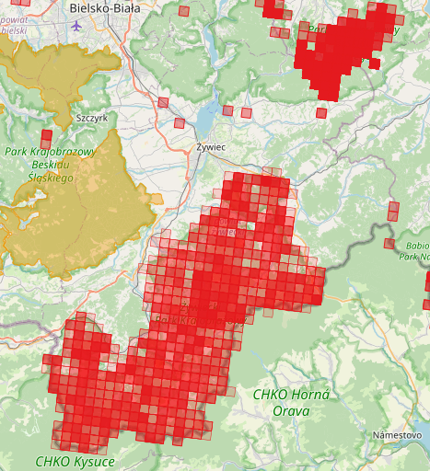
źródło: geoserwis.gos.gov.pl
Stanowiska i siedliska ptaków w głównej mierze pokrywają się obszarami Natura 2000 Dyrektywy ptasiej (Beskid Żywiecki), Natura 2000 Dyrektywy siedliskowej oraz Żywieckim Parkiem Krajobrazowym. Ponadto, występują one także na terenie Parku Krajobrazowego Beskidu Małego.
Siedliska mięczaków (ślimaków) zinwentaryzowano na pograniczu Parku Krajobrazowego Beskidu Małego.

Stanowiska i siedliska ssaków także w pokrywają się z terenami Parków Krajobrazowych oraz obszarów Natura 2000.

Grafika 18 Siedliska mięczaków (ślimaków).
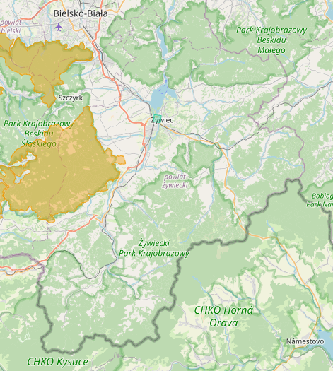
źródło: geoserwis.gos.gov.pl
Grafika 19 Stanowiska i siedliska ssaków.
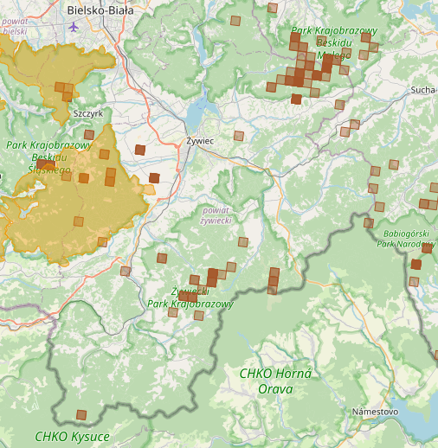
źródło: geoserwis.gos.gov.pl
Stanowiska i siedliska gadów w niewielkich ilościach zaobserwowano w Parku Krajobrazowym Beskidu Małego.
Grafika 20 Stanowiska i siedliska gadów.
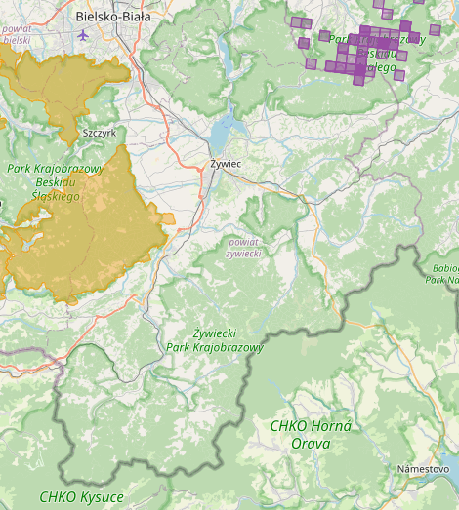
źródło: geoserwis.gos.gov.pl
W kwestii minogów i ryb, ich stanowiska oraz siedliska zinwentaryzowano na rzece Soła oraz punktowo w Żywieckim Parku Krajobrazowym (obszarach Natura 2000) na rzece Nickulina.
Podczas inwentaryzacji płazów, określono występowanie ich stanowisk oraz siedlisk na teren Parku Krajobrazowego Beskidu Małego oraz Żywieckiego Parku Krajobrazowego (obszarów Natura 2000).
Ponadto, inwentaryzowano także stanowiska i siedliska stawonogów (owadów), które zaobserwowano na terenach: Parku Krajobrazowego Beskidu Śląskiego, Żywieckiego Parku Krajobrazowego (obszary Natura 2000, rezerwat Gawroniec) oraz w mieście Żywiec na pograniczu dwóch Parków Krajobrazowych.
Grafika 21 Stanowiska i siedliska ryb i minogów.
źródło: geoserwis.gos.gov.pl
Grafika 22 Stanowiska i siedliska płazów.
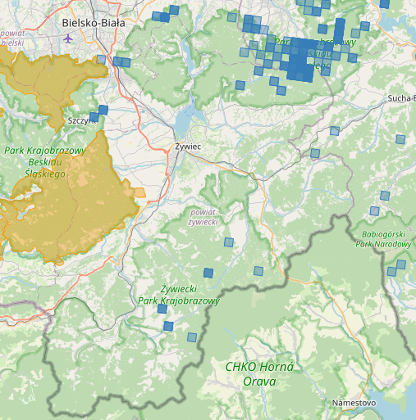
źródło: geoserwis.gos.gov.pl
Grafika 23 Stanowiska i siedliska stawonogów (owadów).
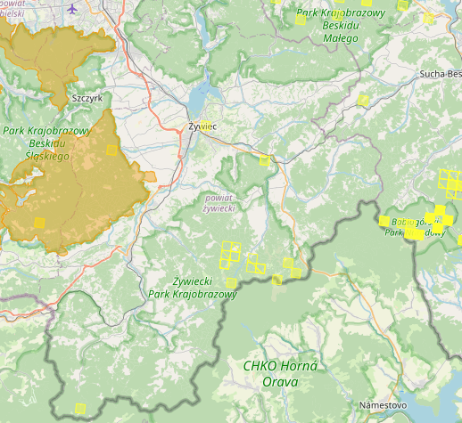
źródło: geoserwis.gos.gov.pl
Stanowiska roślin naczyniowych zaobserwowano na terenie Parku Krajobrazowego Beskidu Małego, Parku Krajobrazowego Beskidu Śląskiego oraz Żywieckiego Parku Krajobrazowego, którego teren pokrywa się z obszarami Natura 2000.
Stanowiska wątrobowców zaobserwowano jedynie w Parku Krajobrazowym Beskidu Małego.
Stanowiska mchów nie są liczne i występują w Parku Krajobrazowym Beskidu Małego oraz
w rezerwacie Gawroniec.
Grafika 24 Stanowiska roślin naczyniowych.
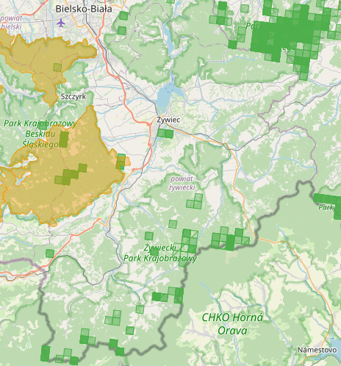
źródło: geoserwis.gos.gov.pl
Grafika 25 Stanowiska wątrobowców.
źródło: geoserwis.gos.gov.pl

Grafika 26 Stanowiska mchów.
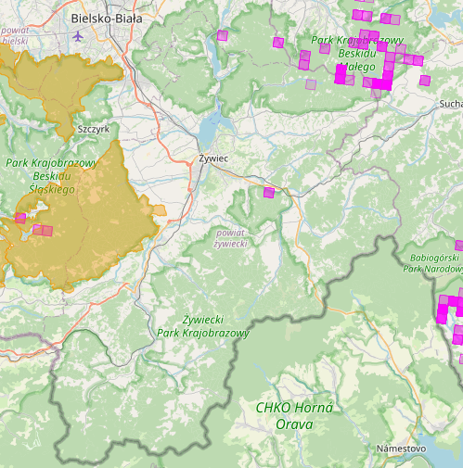
źródło: geoserwis.gos.gov.pl
W przypadku lokalnych korytarzy ekologicznych, np. ciągów zadrzewień i zakrzewień może dojść do naruszenia ich ciągłości w przypadku prac budowlanych związanych z inwestycjami drogowymi. Dlatego ważne jest ograniczenie powierzchni oddziaływania budowy/przebudowy oraz ewentualne odnowienie ciągu, w przypadku jego uszkodzenia.
W przypadku nielicznych zadań znana jest lokalizacja ich realizacji. Są to:
- Kompleksowa rewitalizacja linii kolejowych; szczególnie odcinek linii nr 97 Żywiec – Sucha Beskidzka,
- Termomodernizacja budynków Zespołu Szkół Zawodowych w Węgierskiej Górce i Zespołu Szkół Samochodowych w Żywcu,
- Budowa sali gimnastycznej w Zespole Szkół Technicznych i Leśnych w Żywcu,
- Budowa sali gimnastycznej przy I LO im. Mikołaja Kopernika w Żywcu,
- Budowa całodobowego ośrodka dziennego pobytu osób z niepełnosprawnością intelektualną przy Zespole Szkół Agrotechnicznych i Ogólnokształcących im. J. Piłsudskiego w Żywcu.
Wszystkie z wymienionych działań przedstawiono na mapie w korelacji z głównymi obszarami chronionymi. Należy zaznaczyć, iż realizacja owych zadań będzie odbywać się na terenie już zurbanizowanym i nie stworzy uszczerbku na dorobku przyrodniczym regionu, gdyż dodatkowo ich oddziaływanie będzie miejscowe.
Grafika 27 Zadania wyznaczone w Strategii, w przypadku których znana jest lokalizacja.
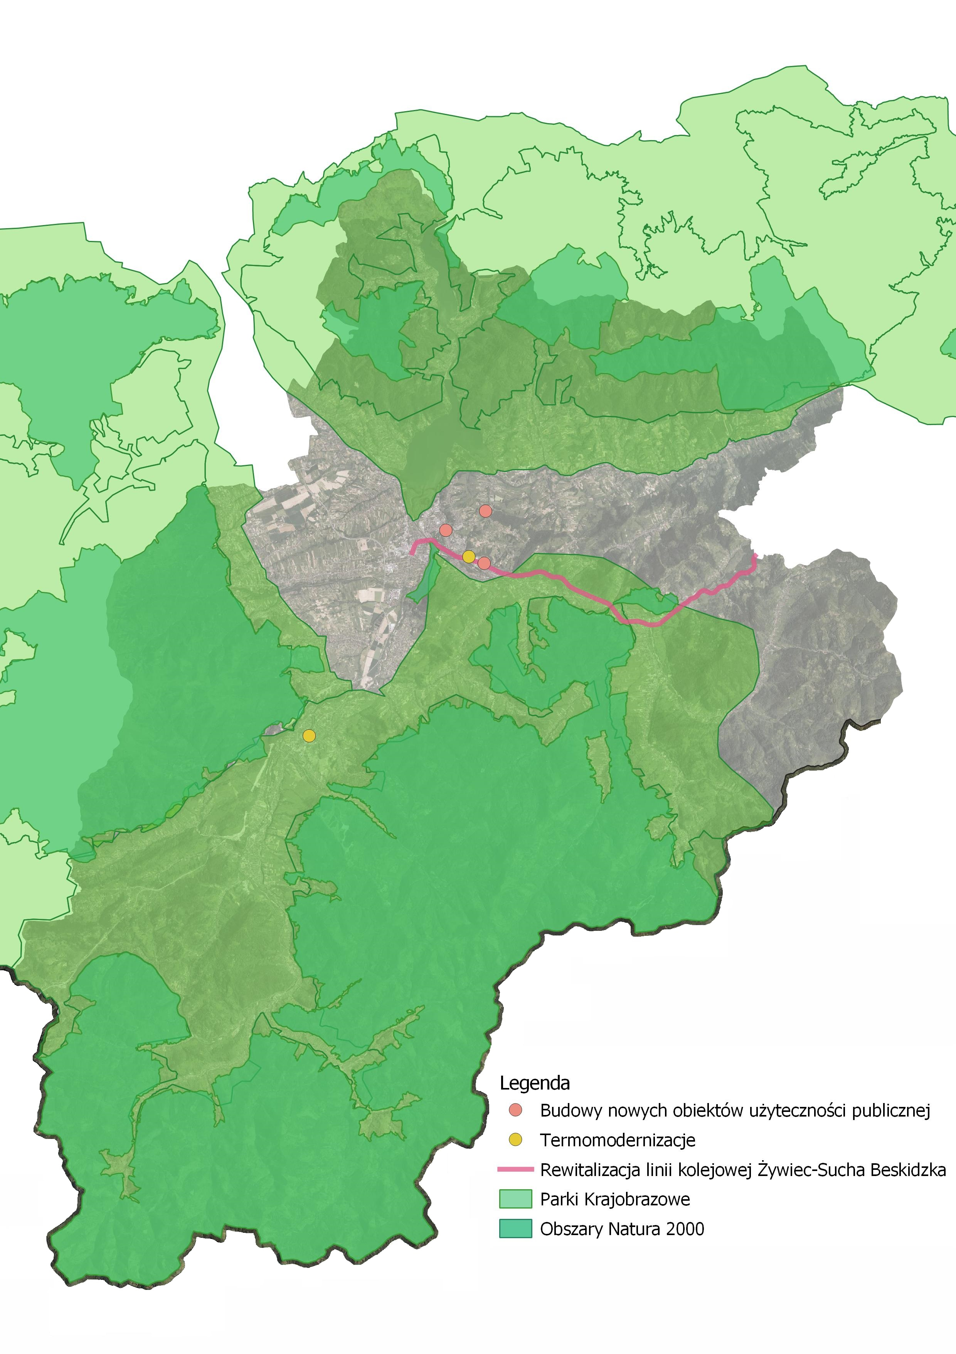
źródło: opracowanie własne

Ludzie
Działania realizowane w ramach Strategii w perspektywie średnio i długoterminowej wpłyną pozytywnie na zdrowie ludności, jakość oraz komfort ich życia. Jednym z ważnych elementów będzie rozwój infrastruktury technicznej (dróg, sieci wodociągowej oraz kanalizacyjnej). Pozytywne wpływ na środowisko będą miały także działania związane z innymi działaniami w obszarze infrastruktury
i gospodarki oraz edukacja. Podjęcie ww. działań pozwoli na zaspokojenie potrzeb mieszkańców,
a także zmniejszy negatywny wpływ na środowisko, zarówno w sposób pośredni i bezpośredni. Oddziaływaniami negatywnymi dla mieszkańców, znajdujących się w najbliższym sąsiedztwie obszarów objętych inwestycjami, będą prace remontowo-budowlane. Będzie to związane z użyciem maszyn i urządzeń budowlanych (emisja hałasu, pyłu i wibracji) oraz utrudnieniami komunikacyjnymi. Oddziaływania te będą bezpośrednie, krótkotrwałe i odwracalne, jak również ustaną po zakończeniu robót.

Powietrze atmosferyczne
Oceniono, że wyznaczone w projekcie Strategii działania nie będą mieć znaczącego negatywnego wpływu na jakość powietrza atmosferycznego. Ograniczając emisję zanieczyszczeń, głównie niską, która jest najważniejszym problemem, spowoduje się również zmniejszenie emisji zanieczyszczeń
w ramach oddziaływania ponadlokalnego. Planowane działania zmierzające do zmniejszenia niskiej emisji i jej uciążliwości będą zdecydowanie pozytywnie oddziaływać na poszczególne komponenty środowiska. Największy nacisk powinien być położony na działania jednostek wskazanych w programie naprawczym określonym w Programie Ochrony Powietrza. Do potencjalnych pozytywnych, pośrednich i stałych działań nieinwestycyjnych (organizacyjnych) zaliczyć można zadania związane z wdrażaniem lokalnych polityk rozwoju elektromobilności. Pozytywny, bezpośredni i stały wpływ na powietrze atmosferyczne i klimat będą miały zadania typowo inwestycyjne tj. termomodernizacja obiektów oraz rozwój infrastruktury drogowej. Głównym zagrożeniem powietrza atmosferycznego jest niska emisja z instalacji grzewczych budynków. Termomodernizacja budynków pozwoli na znaczące ograniczenie zużycia materiału opałowego niezbędnego do ogrzania obiektu. W konsekwencji wpłynie to na redukcję emisji szkodliwych zanieczyszczeń do powietrza atmosferycznego, redukcję emisji gazów cieplarnianych, przekładając się na zmniejszenie oddziaływania antropogenicznego na klimat. W konsekwencji, malejące zapotrzebowanie na surowce energetyczne powoduje zmniejszenie ingerencji w środowisko naturalne związanej z ich wydobywaniem. Prace wydobywcze mogą mieć pośredni negatywny wpływ na stosunki wodne oraz gleby, a w zależności od ich rodzaju mogą także naruszać powierzchnię ziemi niszcząc siedliska roślin, tereny lęgowe oraz żerowiska zwierząt.
W okresie realizacji przedsięwzięć będą miały miejsce uciążliwości związane z emisją do powietrza substancji z procesu spalania paliw w silnikach maszyn budowlanych i pojazdów transportowych, prac montażowych. Powyższe emisje będą miały charakter okresowy i odwracalny, a uciążliwości z nimi związane ustaną wraz z zakończeniem prac budowlanych.
Instalacja OZE
Na terenie powiatu żywieckiego planowane jest tworzenie instalacji fotowoltaicznych. Instalacja pojedynczych baterii fotowoltaicznych na budynkach mieszkalnych nie stanowi zagrożenia dla środowiska. Niemniej jednak proces montażu baterii fotowoltaicznych może stanowić zagrożenie dla ptaków gniazdujących w budynkach (np. jerzyki, jaskółki, wróble). Dlatego też przed podjęciem prac należy przeprowadzić inwentaryzację budynków pod kątem występowania chronionych gatunków ptaków. Prace montażowe powinny być prowadzone poza okresem lęgowym ptaków. Okres lęgowy większości ptaków w Polsce przypada w terminie od 1 marca do 15 października. Należy jednak zaznaczyć, iż dla niektórych gatunków ptaków okres lęgowy przypada w innym okresie np. dla wróbli – od lutego/marca do sierpnia, a jeżyków od maja do sierpnia. Ponadto w poszczególnych latach okresy lęgowe dla konkretnych gatunków ulegają nieznacznym przesunięciom, w zależności od panujących warunków pogodowych.
Negatywnego oddziaływania można się spodziewać w odniesieniu do dzikich gatunków. Problem będzie dotyczył głównie ptaków i owadów a zależny będzie w znacznej mierze od lokalizacji inwestycji fotowoltaicznych.

Klimat
Skutki zmian klimatu, zwłaszcza wzrost temperatury, częstotliwości i nasilenia zjawisk ekstremalnych, występujące w ostatnich kilku dekadach pogłębiają się i z tego względu stały się przedmiotem zainteresowania rządów i społeczności międzynarodowej. Wyniki badań naukowych jednoznacznie wskazują, że zjawiska powodowane przez zmiany klimatu stanowią zagrożenie dla społecznego
i gospodarczego rozwoju, w tym także dla Polski. Wysiłki na rzecz dostosowania się do skutków zmian klimatu powinny być zatem podejmowane jednocześnie z realizowanymi przez Polskę działaniami ograniczającymi emisję gazów cieplarnianych.
„Strategiczny plan adaptacji dla sektorów i obszarów wrażliwych na zmiany klimatu do roku 2020
z perspektywą do roku 2030” został opracowany z myślą o zapewnieniu warunków stabilnego rozwoju społeczno-gospodarczego w obliczu ryzyka związanego ze zmianą klimatu, ale również z myślą o wykorzystaniu pozytywnego wpływu, jakie niosą działania adaptacyjne mogące mieć wpływ nie tylko na stan polskiego środowiska, ale również na wzrost gospodarczy. Realizacja ustaleń niektórych zaproponowanych działań może mieć wpływ na mikroklimat. Wzrost znaczenia rozproszonych, odnawialnych źródeł energii powinien uwzględniać pogorszenie warunków wiatrowych (długie okresy bezwietrznej pogody, lub krótkotrwałe okresy z wiatrami o sile huraganu). Produkcja biomasy będzie podlegać takim samym ograniczeniom jak cała produkcja rolna ze względu na zmniejszenie dostępności wody, ograniczenie wydajności produkcji. W przypadku energii słonecznej można spodziewać się poprawy warunków w lecie ze względu na wydłużone okresy pogody słonecznej i zmniejszenie w zimie ze względu na dłuższe okresy z zachmurzeniem. W zakresie upraw roślin energetycznych kluczowy będzie rozwój nowych gatunków roślin, bardziej odpornych na zmienne warunki pogodowe oraz innowacyjnych technik upraw do wykorzystywania w bardzo suchym oraz wilgotnym środowisku. Zmiany klimatu będą miały różnorodny wpływ na sektor energetyczny, uwzględniając w szczególności prognozowane wahanie średniej temperatury. Konieczne będzie dostosowanie systemu energetycznego do warunków zapotrzebowania zarówno na energię elektryczną, jak i cieplną, m.in. poprzez wdrożenie stabilnych niskoemisyjnych źródeł energii.
Ochrona różnorodności biologicznej i gospodarka leśna w kontekście zmian klimatu jest niezmiernie ważnym zagadnieniem, ponieważ problem utraty bioróżnorodności narasta wraz z postępującymi zmianami klimatu. Z punktu widzenia ochrony siedlisk najistotniejsze są działania związane
z utrzymaniem obszarów wodno-błotnych i ich odtwarzaniem wszędzie tam, gdzie jest to możliwe. Jednocześnie istotne będą działania sprzyjające prowadzeniu zrównoważonej gospodarki leśnej
w warunkach zmian klimatu, jak również przygotowaniu ekosystemów leśnych na zwiększoną presję wynikającą z nasilenia ekstremalnych zjawisk pogodowych, m.in. okresów suszy, fal upałów, gwałtownych opadów deszczu, porywistych wiatrów.
Zmiany klimatyczne będą prowadziły do zmniejszenia zasobów przestrzeni dostępnej dla danego typu prowadzonej lub planowanej działalności – m.in. wzrost ryzyka osuwiskowego, nasilenie procesów erozji wodnej i wietrznej, deficyt wody, podniesienie, a także obniżenie poziomu wód gruntowych. Zmiany klimatu w kontekście przestrzennym oddziałują na cały kompleks problemów zagospodarowania przestrzennego.
Miasta zagrożone są bezpośrednio szczególnie trzema zjawiskami: intensyfikacją miejskiej wyspy ciepła i silnymi ulewami powodującymi podtopienia oraz suszą sprzyjającą deficytowi wody w miastach. W mniejszym stopniu zagrożenie stanowią silne wiatry, które z uwagi na dużą szorstkość podłoża tracą swoją siłę, jednakże zagrożenie to może dotyczyć małych miast oraz przedmieść o zabudowie rozproszonej. Miejska wyspa ciepła jest efektem zaburzonego przez powierzchnie sztuczne (asfalt, beton, pokrycia dachów itp.) przebiegu procesów wymiany energii między podłoże ma atmosferą. Dodatkowo wzmacnia ją wzrastająca temperatura co sprzyja stresowi cieplnemu, stagnacji powietrza nad miastem, wzrostowi koncentracji zanieczyszczeń powietrza, w tym pyłu zawieszonego i smogu. Niewłaściwa gospodarka przestrzenna, w szczególności inwestowanie na terenach zagrożonych, w tym w strefach zalewowych rzek oraz zbyt niska pojemność retencyjna naturalna jak i sztucznych zbiorników, nie tylko w dolinach rzek, ogranicza skuteczne działania w sytuacjach nadmiaru lub deficytu wód powierzchniowych. Istnieje ryzyko, że w przyszłości zjawiska te będą występować ze zwiększoną częstotliwością. Wyniki przeanalizowanych scenariuszy wskazują na zwiększone prawdopodobieństwo występowania powodzi błyskawicznych wywołanych silnymi opadami mogących powodować zalewanie obszarów, na których nieodpowiednio prowadzona jest gospodarka przestrzenna. Przewidywane zmiany klimatyczne i związany z nimi wzrost częstotliwości
i intensywności susz w rolnictwie spowodują wzrost zapotrzebowania na wodę do nawodnień.
Z obliczeń prognostycznych wartości niedoborów wody w glebie dla wybranych roślin wynika, że następuje ciągły proces przesuszania się gleby i zwiększania zagrożenia suszą. Obok suszy także intensywne opady stanowią zagrożenie dla produkcji roślinnej. W związku ze wzrostem częstości występowania intensywnych opadów w okresie letnim, można oczekiwać zwiększenia potrzeb odwadniania. Przeprowadzone analizy wskazały, że należy oczekiwać zwiększenia częstości lat ze stratami plonów wynikających z niekorzystnego przebiegu pogody.
Część działań ujętych w Strategii Rozwoju Powiatu Żywieckiego będzie charakteryzowała się zarówno oddziaływaniami pozytywnymi lub neutralnymi, jak i negatywnymi w odniesieniu do zmian klimatu. Działanie obejmujące przebudowę i remonty dróg, obok bezpośredniej i długotrwałej poprawy stanu powietrza w zakresie ilości emitowanych zanieczyszczeń (na skutek upłynnienia ruchu, skutkującego mniejszym spalaniem paliw) powodują z reguły przeniesienie negatywnego oddziaływania z jednego miejsca w inne (z terenów zabudowanych na tereny zlokalizowane poza terenami zabudowanym (które wcześniej charakteryzowały się o wiele lepszymi warunkami aerosanitarnymi). Ponadto zmiany pokrycia powierzchni ziemi bezpośrednio wpływają na mikroklimat. Ich zwiększenie pogarsza lokalnie mikroklimat, tworząc tzw. wyspy ciepła.
Ponadto, w Strategicznym planie adaptacji dla sektorów i obszarów wrażliwych na zmiany klimatu do roku 2020 z perspektywą do roku 2030, zaleca się m.in. by proces zalesiania nie kolidował z lokalną różnorodnością biologiczną, a sama gospodarka leśna była prowadzona zgodnie z prawidłowymi praktykami, zwiększenie znaczenia planowania przestrzennego w procesie zarządzania rozwojem oraz czerpanie wzorców z dobrych praktyk europejskich. Rekomenduje się transformację planowania przestrzennego w kierunku polityki prorozwojowej, nie zaś wyłącznie rutynowej procedury, poszerzenie działań wspierających adaptację rolnictwa do zmian klimatu o tematykę oszczędności wody, m.in. poprzez unikanie prowadzenia upraw wymagających dużej ilości wody oraz poprzez stosowanie hydrożeli poprawiających retencję w glebie, zaleca się także wzmożenie prac badawczych nad gatunkami odpornymi na długotrwałe susze oraz przymrozki. Podkreśla się wagę powszechnego dostępu do danych pomiarowych i baz nieprzetworzonych danych dla instytucji badawczych. Dodatkowo jako niezbędne określa się działania edukacyjne oraz upowszechniające zasady dobrych praktyk w gospodarce rolnej, wskazuje się na potrzebę istnienia polityki adaptacyjnej realizującej się w modernizacji polskiej wsi i pełnego wykorzystania aktualnych możliwości rozwoju obszarów wiejskich. W kwestii rozwoju transportu, zaleca się, by projektowana infrastruktura była przede wszystkim odporna na ekstremalne zdarzenia pogodowe, takie jak deszcze nawalne oraz ich skutki
w postaci powodzi czy podtopień, a w mniejszym stopniu na globalny wzrost temperatury.
W kierunku działań „miejska polityka przestrzenna uwzględniająca zmiany klimatu”, rekomenduje się uwzględnienie w polityce miejskiej takich aspektów jak tworzenie lokalnych planów adaptacyjnych, modernizację oraz prawidłowe funkcjonowanie infrastruktury kanalizacyjnej, wdrażanie innowacyjnych rozwiązań w budownictwie i infrastrukturze oraz modelowy rozwój zielonej przestrzeni miejskiej.
Należy także wspomnieć, iż wzrost temperatury powietrza przyczynia się do wzrostu wilgotności. Zbyt duża wilgotność jest szkodliwa dla ludzkiego organizmu, m.in. poprzez utrudnianie i spowalnianie procesu regulacji termicznej ciała. Realizacja działań ujętych w Strategii pozwoli na istotne ograniczenie emisji gazów cieplarnianych ze źródeł grzewczych w gospodarstwach domowych oraz z komunikacji, co przyczyni się do spowolnienia wzrostu średniej globalnej temperatury powietrza. Istotny wpływ na zawartość pary wodnej w powietrzu ma także ilość terenów zielonych w stosunku do obszaru zajętego przez beton, asfalt czy kostki brukowe. Wymienione materiały budowlane posiadają znaczną pojemność cieplną i oddając zgromadzoną energię, podwyższają lokalnie temperaturę powietrza (efekt miejskiej wyspy ciepła). Dlatego szczególnie ważne jest zwiększanie ilości zadrzewień, zwłaszcza na terenach zurbanizowanych.

Zabytki oraz dobra materialne
Działania wyznaczone w projekcie Strategii mają w większości neutralne lub pozytywne oddziaływanie na dobra materialne i zabytki. Zadania inwestycyjne w zakresie infrastruktury komunikacyjnej bezpośrednio wpłyną pozytywnie na występujące w bliskim sąsiedztwie tych terenów zabytki nieruchome, poprzez minimalizację występowania drgań spowodowanych złym stanem technicznym nawierzchni lub szlaku. Prowadzenie założonych działań infrastrukturalnych w bezpośrednim sąsiedztwie obiektów zabytkowych (zabytków nieruchomych, stanowisk archeologicznych) będzie wymagało od inwestora uzgodnienia z Wojewódzkim Konserwatorem Zabytków postępowania i właściwego zabezpieczenia na etapie wykonywania robót budowlanych.
Negatywne, bezpośrednie i chwilowe oddziaływania na zabytki oraz dobra materialne mogą wystąpić jedynie na etapie realizacji zadań inwestycyjnych lub wówczas, gdy działanie dotyczyć będzie obiektów objętych ochroną kulturową lub historyczną. Negatywne oddziaływanie może wiązać się ze zniszczeniem obiektu zabytkowego lub naruszeniem jego pierwotnego stanu. W chwili przygotowania niniejszego opracowania brak jest możliwości stwierdzenia, które z zadań inwestycyjnych będą prowadzone w pobliżu obiektów chronionych i czy ich zakres prac spowoduje zniszczenie lub degradację danego obiektu historycznego. Konsekwencją realizacji zadań inwestycyjnych będzie dbałość o walory historyczno-kulturowe poprzez zastosowanie takich rozwiązań projektowych, aby środowisko kulturowe nie zostało zdegradowane.
Reasumując, działania wyznaczone w ramach projektu Strategii Rozwoju Powiatu Żywieckiego przyczynią się do ochrony wartości kulturowych i pozytywnego wpływu na zabytki.

Zasoby naturalne
Z dokonanej analizy wynika, że na etapie realizacji zadań typowo inwestycyjnych wyznaczonych
w projekcie Strategii Rozwoju Powiatu Żywieckiego będą wykorzystywane zasoby naturalne tj. woda, gleba, zasoby kopalin. Największe zużycie surowców naturalnych będą generowały inwestycje związane z budową/przebudową infrastruktury drogowej, dlatego działania te mogą wiązać się z krótkotrwałym negatywnym i bezpośrednim oddziaływaniem na ten komponent środowiska. Nieuniknionym negatywnym oddziaływaniem na zasoby naturalne będzie trwałe zajęcie terenów biologicznie czynnych pod realizację zaplanowanych zadań infrastrukturalnych. Wielkość zapotrzebowania będzie wynikała jednak z rodzaju inwestycji i zastosowanej technologii. Na etapie sporządzania niniejszej Prognozy nie jest możliwe oszacowanie wielkości zużytych zasobów, jednak mając na względzie lokalny charakter zaplanowanych inwestycji oraz stosowane rozwiązania proekologiczne nie przewiduje się znaczącego oddziaływania na ten komponent środowiska.
Pozytywnym długoterminowym i skumulowanym oddziaływaniem będzie minimalizacja zużycia zasobów naturalnych (w szczególności węgla, wody, paliw energetycznych) poprzez realizacje zadań związanych z ochroną powietrza i klimatu, takich jak termomodernizacja budynków, rozwój elektromobilności itp.

Wody
W czasie realizacji zamierzeń może dojść do chwilowego zaburzenia stosunków wodnych, jednak długotrwały efekt inwestycji przyniesie korzyści zarówno dla stanu wód jak i komfortu życia mieszkańców powiatu. Oceniono, że wyznaczone w Strategii zadania nie będą mieć znaczącego wpływu na jakość i ilość wód powierzchniowych i podziemnych, w tym jednolite części wód.
Realizacja ustaleń Strategii wpisuje się w realizację głównych celów środowiskowych dla wód podziemnych określonych w Ramowej Dyrektywie Wodnej (RDW):
- zapobieganie dopływowi lub ograniczenie dopływu zanieczyszczeń do wód podziemnych;
- zapobieganie pogarszaniu się stanu wszystkich części wód podziemnych;
- zapewnienie równowagi pomiędzy poborem a zasilaniem wód podziemnych;
- wdrożenie działań niezbędnych do odwrócenia znaczącego i utrzymującego się rosnącego trendu stężenia każdego zanieczyszczenia powstałego wskutek działalności człowieka.
Natomiast w przypadku wód powierzchniowych działania zapisane w Strategii powinny realizować następujące cele RDW:
- zapobieganie pogorszeniu się stanu wszystkich części wód powierzchniowych;
- poprawa i przywracanie wszystkie części wód powierzchniowych dla sztucznych i silnie zmienionych części wód, mając na celu osiągnięcie dobrego stanu wód powierzchniowych;
- ochrona i poprawa wszystkich sztucznych i silnie zmienionych części wód w celu osiągnięcia dobrego potencjału ekologicznego i dobrego stanu chemicznego wód powierzchniowych;
- stopniowe redukowanie zanieczyszczenia substancjami priorytetowymi i stopniowe eliminowanie priorytetowych substancji niebezpiecznych z wód powierzchniowych oraz zapobieganie dopływowi lub ograniczanie dopływu zanieczyszczeń.
Każde z opisanych działań wpisuje się w realizację powyższych celów, zakładając osiągnięcie przez jednolite części wód podziemnych i powierzchniowych stanu/potencjału co najmniej dobrego.
Budowa sieci kanalizacyjnej podlega najczęściej analizie jej opłacalności, jednak dla ochrony środowiska jest ona rozwiązaniem bardziej korzystnym. W przypadku obszarów, na których występuje zagrożenie zanieczyszczenia wód powierzchniowych, a tym samym także gruntowych, budowa indywidualnych rozwiązań gospodarki ściekowej nie jest korzystnym podejściem do problemu odprowadzania ścieków. Właściciele takich urządzeń nie są w stanie zagwarantować właściwego oczyszczenia ścieków lub prawidłowego eksploatowania urządzenia. Budowa sieci wyeliminuje przedostawanie się zanieczyszczeń z możliwych nieszczelnych zbiorników bezodpływowych do gruntu. W ten sposób zmniejszy się zagrożenie mikrobiologiczne i eutrofizacji. Ograniczy to także rozproszone zanieczyszczanie gleb i wód podziemnych.
Zdarzają się przypadki, kiedy odprowadzanie ścieków zawierających zanieczyszczenia w dopuszczalnych stężeniach mimo wszystko może negatywnie oddziaływać na wody odbiornika, z uwagi na jego szczególną wrażliwość. Wprowadzenie do wód rzeki przy niskim przepływie znacznego ładunku zanieczyszczeń może w konsekwencji wpłynąć negatywnie na jej naturalną zdolność samooczyszczania i stopniowe pogarszanie się jakości prowadzonych przez nią wód. Powtarzające się regularne zrzuty ścieków zawierających substancje zanieczyszczające w ilościach podprogowych przyczyniają się do przekroczenia chłonności rzek, które niejednokrotnie stanowią lokalne cieki wodne o niewielkich przepływach.
Kolejnym rozwiązaniem mogą być przydomowe oczyszczalnie ścieków. W odpowiedni sposób zaprojektowane i wykonane, z rozbudowanym systemem przelewowym zapewniają dobrą jakość wód wprowadzanych do gruntu. Ewentualna nieprawidłowa eksploatacja przydomowych oczyszczalni ścieków oraz ich awarie mogą przyczynić się do zanieczyszczenia zarówno wód podziemnych, jak i gleby, a za jej pośrednictwem również wód powierzchniowych. Użytkownicy przydomowych oczyszczalni ścieków są zobowiązani do przeprowadzania badania ścieków surowych i oczyszczonych z oczyszczalni, co w dużym stopniu ogranicza ich potencjalny negatywny wpływ. Taki wymóg zwiększa także prawdopodobieństwo wykrycia awarii przydomowych oczyszczalni ścieków oraz jej szybkiej naprawy.
Ponadto zaleca się prowadzenie ewidencji zbiorników bezodpływowych oraz kontrole częstotliwości opróżniania tych zbiorników.
Oddziaływania negatywne związane będą z etapem budowy i po zakończeniu prac ustąpią. Prace budowlane mogą wpływać negatywnie na wody poprzez: możliwe zniszczenie siedlisk roślin i zwierząt żyjących w wodach, zmiany stosunków gruntowo-wodnych. Negatywne oddziaływanie na środowisko inwestycji, szczególnie tych związanych z rozbudową sieci kanalizacyjnej oraz sieci drogowej można ograniczyć do racjonalnego poziomu poprzez dobrze przemyślany wybór lokalizacji, ponieważ skala wywoływanych przez nie przekształceń środowiska zależeć będzie w znacznym stopniu od lokalnych uwarunkowań. Ponadto, na wykonawcach poszczególnych inwestycji, spoczywa obowiązek przeprowadzenia osobnych procedur oddziaływania na środowisko, w ramach których ustalone zostaną działania mające na celu ochronę siedlisk wraz z zasobami przyrody na nich występującymi. Zakres oddziaływania oraz jego wielkość będzie można oszacować dopiero na etapie sporządzania szczegółowego zakresu prac np. Studium wykonalności. W przypadku, kiedy przedsięwzięcie będzie kwalifikować się do przedsięwzięć wymagających przeprowadzenia oceny oddziaływania na środowisko, ocena wpływu wraz z podaniem rodzaju oddziaływań zostanie przeprowadzona na etapie opracowania Karty Informacyjnej Przedsięwzięcia lub Raportu oddziaływania na środowisko.
Realizacja inwestycji, z zakresu gospodarki wodno-ściekowej, wpisuje się w cele środowiskowe wskazane w „Planie gospodarowania wodami na obszarze dorzecza Wisły”. Dokument ten został przyjęty Rozporządzeniem Rady Ministrów z dnia 18 października 2016 r. w sprawie Planu gospodarowania wodami na obszarze dorzecza Wisły (Dz. U. z 2016 r. poz. 1911). Zgodnie z Programem wodno-środowiskowym kraju wprowadzono działania z kategorii „Gospodarka Komunalna”, obejmujące konieczność porządkowania systemu gospodarki ściekowej. Działania te obejmują budowę systemu kanalizacji sanitarnej oraz przydomowych oczyszczalni ścieków. Reasumując, realizacja inwestycji nie wpłynie na pogorszenie stanu wód i nie będzie stanowić zagrożenia nieosiągnięcia celów środowiskowych. Inwestycje mają na celu poprawę warunków sanitarnych, uporządkowanie gospodarki ściekowej poprzez podłączenie istniejących i planowanych budynków do zbiorowego systemu odprowadzania ścieków, likwidację zbiorników bezodpływowych.
W projekcie Strategii zaplanowane zostały zadania dotyczące utrzymania oraz powiększania zdolności retencyjnych. Charakter inwestycyjny mogą mieć jedynie zadania związane z modernizacją zbiorników wodnych. Biorąc pod uwagę, że zadanie te mają charakter ogólny, nie jest znany dokładny zakres modernizacji ani szczegóły techniczne. Co więcej dla zadań tego rodzaju wymagana jest osobna procedura oceny wpływu na środowisko. Wpływ prac budowlanych oraz modernizacyjnych
w okolicach wód powierzchniowych, może bezpośrednio, ale krótkotrwale wpływać na pogorszenie się ich jakości. Wpływ ten jednak zniknie po zakończeniu prac. W długofalowej perspektywie wpływ inwestycji związanych z zachowaniem i powiększeniem zdolności retencyjnych będzie miał pozytywny wpływ na wody. Zachowanie naturalnego stanu wód oraz renaturyzacja wód zmienionych przez działalność człowieka wpłynie na poprawę stanu hydromorfologicznego wód oraz przywrócenie funkcji ekologicznych wód. Doprowadzi to do odbudowania zdolności wód do samooczyszczania. Efektem zadań prowadzących do zachowania i poprawy retencji będzie poprawa stanu ilościowego wód.
Reasumując realizacja inwestycji nie wpłynie na pogorszenie stanu wód i nie będzie stanowić zagrożenia nieosiągnięcia celów środowiskowych zawartych w „Planie gospodarowania wodami na obszarze dorzecza Wisły” (Dz. U. z 2016 r. poz. 1911).
Zgodnie z opracowaniem pn.: Dobre praktyki utrzymania rzek, które powstały z inicjatywy Fundacji WWF Polska i Krajowego Zarządu Gospodarki Wodnej opracowano działania minimalizujące prace utrzymaniowe rzek dla poszczególnych kategorii prac w odniesieniu do grup typów abiotycznych rzek m.in.:
Wykaszanie roślin z dna oraz brzegów śródlądowych wód powierzchniowych
- Zabieg wykaszania powinien dotyczyć tylko roślinności, która mogłaby utrudniać przepływ przy wyższych stanach wód, natomiast w przypadku braku takiego zagrożenia nie należy ingerować
w szatę roślinną, szczególnie w przypadku cieków naturalnych na terenach użytkowanych ekstensywnie lub chronionych. Preferowane powinno być wykaszanie tylko jednego brzegu lub naprzemiennie z uwzględnieniem układu poziomego koryta.
- Wykaszanie roślin z dna powinno się stosować tylko w przypadku zarastania cieków roślinami ortotropowymi (roślinami, których pędy wznoszą się pionowo tj. prostopadle do podłoża –
np. trzcina pospolita). Działania nie należy stosować wobec reofitów (roślin prądolubnych,
o charakterystycznych liściach poddających się nurtowi wody – np. włosienicznik rzeczny, wstęgowe formy strzałki wodnej), gdyż zwykle ograniczają one przepływ tylko w umiarkowanym stopniu.
- Należy unikać równoczesnego wykaszania roślinności z obu brzegów i dna, gdyż powoduje to całkowitą destrukcję zespołu makrofitów, brak ocienienia lustra wody oraz utratę siedlisk
i kryjówek ryb i makrobezkręgowców.
- Pozostałości wykoszonych roślin nie mogą spływać ciekiem ani w nim pozostawać, gdyż mogłyby tworzyć zatory wymagające kolejnych interwencji i negatywnie oddziaływałyby na warunki fizykochemiczne wody.
- W granicach miast, terenów zabudowanych i przemysłowych oraz intensywnie użytkowanych rolniczo (np. pola orne, fermy hodowlane), a także w bezpośrednim sąsiedztwie (do 100 m) urządzeń hydrotechnicznych (np. przepompowni, przepustów rurowych, jazów) oraz przy ujściach dopływów, kanałów i rowów melioracyjnych, w uzasadnionych przypadkach dopuszcza się lokalne wykaszanie obu brzegów i dna cieku oraz powtórzenie prac 3-4 krotnie w roku.
Usuwanie roślin pływających i korzeniących się w dnie rzek
- Prace należy ograniczyć tylko do tych odcinków rzek, gdzie roślinność wodna stwarza rzeczywiste zagrożenie podtopieniem gruntów, a więc tam, gdzie zachodzą poniższe przesłanki:
- zarośnięta jest cała szerokość koryta,
- występuje znaczna miąższość roślin, ograniczająca przepływ,
- brak jest strefy zalewowej użytkowanej ekstensywnie (np. łąki),
- w bezpośrednim sąsiedztwie cieku znajduje się zabudowa lub inne elementy infrastruktury.
- Preferowane powinno być usuwanie roślin tylko z części szerokości koryta, w taki sposób, aby pozostawić 50% określonego w przedmiarze porostu. Należy kształtować koryto przepływu wód wśród roślinności w miarę możliwości naśladując naturalną linię nurtu.
Usuwanie drzew i krzewów porastających dno oraz brzegi rzek
- Co do zasady, drzewa na brzegach rzek nie powinny być wycinane. Prace należy ograniczyć tylko do tych odcinków rzek, gdzie zadrzewienia stwarzają rzeczywiste zagrożenie powodziowe, zagrożenie dla bezpieczeństwa żeglugi, zagrożenie uszkodzenia urządzeń wodnych (budowli regulacyjnych) lub zagrażają funkcjonowaniu tych urządzeń, a więc tam, gdzie zachodzą poniższe przesłanki:
- występuje zwężenie lub zarośnięta jest cała szerokość koryta,
- brak jest strefy zalewowej użytkowanej ekstensywnie (np. łąki),
- w bezpośrednim sąsiedztwie cieku występuje zabudowa lub inne elementy infrastruktury.
- Preferowane powinno być prowadzenie wycinki drzew i krzewów na jednym brzegu lub naprzemiennie, z uwzględnieniem układu poziomego koryta, w celu odpowiedniego kształtowania warunków przepływu wód wielkich.
- Nie powinno się usuwać tzw. drzew biocenotycznych – w szczególności drzew dziuplastych oraz zahubionych i wypróchniałych. W szczególności, wycinka drzew uschniętych (martwych) lub chorych i zamierających nie powinna być regułą – tego rodzaju drzewa często odznaczają się najwyższymi walorami przyrodniczymi (siedliska ptaków, nietoperzy, bezkręgowców).
- Sam fakt nadwieszenia drzewa nad lustrem wody oraz zagrożenia przewróceniem w nurt, zwłaszcza jeżeli szerokość koryta przekracza 10-20 m, nie powinien być przesłanką do wycinania drzewa – zwłaszcza biorąc pod uwagę dużą pozytywną rolę ekologiczną rumoszu drzewnego
w nurcie rzeki.
- Przed usunięciem drzew konieczne jest sprawdzenie przez kompetentnego specjalistę, czy nie są one zasiedlone przez gatunki chronione (zwłaszcza ptaki, nietoperze, chrząszcze, grzyby). Konieczne może być uzyskanie zezwolenia RDOŚ na odstępstwo od zakazów w stosunku do gatunków dziko występujących zwierząt, grzybów lub roślin objętych ochroną. Zezwolenie takie może być odrębną decyzją (art. 56 ustawy o ochronie przyrody), albo częścią warunków prowadzenia robót (art. 118a ust. 8 tej ustawy).
- Jeżeli konieczne jest usunięcie drzew, to wycięte drzewa warto wykorzystać kotwicząc je
w nurcie cieku, tak by z jednej strony pełniły funkcję deflektorów odpowiednio kierujących nurt (można np. w ten sposób chronić zagrożone rozmyciem punkty brzegu), a z drugiej strony mogły być elementem ekologicznym w cieku.
- W wyjątkowych sytuacjach w obszarach użytkowanych ekstensywnie dopuszcza się prowadzenie prac w odcinkach cieków według warunków przewidzianych dla obszarów zabudowanych, o ile występuje bezpośrednie zagrożenie powodziowe lub wystąpieniem podtopień na obszarach zabudowanych lub przemysłowych położonych w sąsiedztwie tych odcinków.
- Należy pamiętać, że wycinka zadrzewień nadrzecznych, poza utratą bioróżnorodności i ich funkcji siedliskotwórczych (Fot. 20) może wzmóc inne problemy, przyspieszając rozrost roślin wodnych i zarastanie cieku (Fot. 21), ułatwiając spływy do cieku z terenów sąsiednich wzmagające eutrofizację i zamulanie, destabilizując brzegi cieku.
Usuwanie z rzek przeszkód naturalnych oraz wynikających z działalności człowieka
- Należy ograniczyć do minimum usuwanie powalonych drzew i innych „przeszkód naturalnych”, gdyż elementy te mają kluczowe znaczenie dla funkcjonowania ekosystemu rzecznego i są niezbędne dla zachowania i odtwarzania różnorodności biologicznej rzeki. Zupełnie należy wykluczyć usuwanie ponadwymiarowych głazów z rzek górskich i wyżynnych, ponieważ zapewniają one stabilność dna – ich usunięcie może spowodować erozję koryta. Maksymalnie ograniczyć należy usuwanie z cieków rumoszu, drzewnego, ze względu na jego znaczenie ekologiczne.
- Prace polegające na usuwaniu „przeszkód naturalnych” należy ograniczyć tylko do tych odcinków rzek, gdzie rumosz drzewny lub inne przeszkody naturalne stwarzają rzeczywiste zagrożenie powodziowe, a więc gdy zachodzą poniższe przesłanki:
- znacząco zatamowana jest cała szerokość koryta i występuje rzeczywiście podpiętrzenie wody do nie akceptowalnej wysokości (należy tu jednak brać pod uwagę, że – zwłaszcza na małych ciekach – spowolnienie spływu wody przez zwały drzew powalonych w nurt to korzystna dla środowiska forma naturalnej retencji; natomiast w małych ciekach górskich gruby rumosz drzewny pełni ważną funkcję wytracania energii strumienia wody przy ulewnych deszczach – por. Bojarski i in. 2005); ewentualnie gdy przeszkoda ukierunkowuje nurt w sposób zagrażający zniszczeniem elementów infrastruktury lub zabudowy zlokalizowanej przy cieku, albo gdy jest bardzo wysokie ryzyko zniesienia drzewa w miejsce, gdzie grozi powstanie niebezpiecznego zatoru;
- brak jest strefy zalewowej użytkowanej ekstensywnie (np. łąki);
- w bezpośrednim sąsiedztwie cieku występuje, narażona na podtopienie lub erozję brzegu, zabudowa lub inne elementy infrastruktury.
- Drzewa powalone w korycie stwarzające zagrożenie powstawania niebezpiecznych zatorów należy w miarę możliwości tylko częściowo redukować – odcinać gałęzie pozostawiając fragment pnia jako element, który ukierunkowuje prąd ku centralnej części cieku, tak by zachować kryjówki i siedliska dla ryb, w tym gatunków istotnych dla oceny stanu ekologicznego (m.in. pstrąg potokowy, lipień, kleń, miętus, boleń) oraz z gospodarczego (wędkarskiego) punktu widzenia (m.in. okoń, szczupak, sum, leszcz).
- Wskazane jest usuwanie zanieczyszczeń pochodzenia antropogenicznego (śmieci) oraz innych przeszkód wynikających z działalności człowieka, bez usuwania elementów naturalnych (pni, rumoszu drzewnego).

Udrażnianie rzek przez usuwanie zatorów utrudniających swobodny przepływ wód oraz usuwanie namułów i rumoszu
- O ile to możliwe, należy dążyć do pozostawienia odcinków o mniejszym stopniu zamulenia, wolnych od wpływu prac (o długości co najmniej 1 km), co pozwoli na utrzymanie mozaiki siedlisk wzdłuż cieku, zachowanie różnorodności makrofitów i makrobezkręgowców oraz tarlisk ryb fitofilnych. Obszary mogące stanowić cenne tarliska ryb, szczególnie łososiowatych
i reofilnych karpiowatych (odcinki o dnie żwirowym) winno się pozostawić bez ingerencji.
- Niewskazane jest tworzenie odcinków cieków o jednolitej, niewielkiej głębokości, gdyż
w przypadku niskich stanów wód są one pozbawione siedlisk umożliwiających bytowanie większych gatunków ryb.
Remont lub konserwacja stanowiących własność właściciela wody:
a) budowli regulacyjnych oraz ubezpieczeń w obrębie tych budowli,
b) urządzeń wodnych
- Remont urządzeń regulacyjnych – w tym umocnień brzegów i budowli piętrzących winien być wykonywany tylko w przypadku potwierdzenia ich aktualnej przydatności. W każdym innym przypadku należy rozważyć rozbiórkę niefunkcjonalnych budowli w ramach odrębnych zadań inwestycyjnych, ponieważ obiekty przeznaczone do likwidacji nie powinny być utrzymywane.
W szczególności remont prowadzący do odtworzenia funkcjonalności stopni i progów w dnie
o wysokości ponad 20 cm, lub urządzeń obejmujących sztuczne długie i płytkie struktury utwardzonego dna (np.: niecek wypadowych, umocnień itp.) może stwarzać lub utrwalać poważne utrudnienie dla migracji ryb i bezkręgowców. W tym wypadku prace remontowe powinny zapewniać poprawę stanu ekologicznego rzeki poprzez stosowanie rozwiązań ułatwiających migrację organizmów wodnych, w przeciwnym razie remont powinien być wykonywany tylko w wyjątkowych, dobrze uzasadnionych przypadkach.
- Preferowanym działaniem alternatywnym do remontowania progów jest rozważenie ich przekształcenia w ramach odrębnego zadania inwestycyjnego w znacznie bardziej przyjazne środowisku struktury o charakterze kamiennych ramp lub pochylni dennych zajmujących całą szerokość cieku, zbliżonych do naturalnych bystrzy. Działania takie należy wykonać w ramach odrębnych zadań inwestycyjnych, jednak w przypadku stwierdzenia ich zasadności należy odstąpić od remontów istniejących, niefunkcjonalnych obiektów, gdyż jest to działanie nieuzasadnione ekonomicznie.
- W miarę możliwości należy stosować podczas prac materiały naturalne takie jak kamień, faszyna, drewno itp.
- Konieczna jest jednak indywidualna analiza każdego przypadku pod kątem specyficznych uwarunkowań środowiskowych – np. występowania gatunków ryb dwuśrodowiskowych
o określonych terminach migracji, podczas których nie należy prowadzić remontów funkcjonujących przepławek. Szczególnie w obszarach chronionych remonty urządzeń wodnych powinny być poddane indywidualnej analizie, obejmującej także spójność istnienia urządzenia wodnego z celami danego obszaru chronionego.
Dodatkowe ograniczenia w obszarach chronionych (parki narodowe, rezerwaty przyrody, obszary Natura 2000, parki krajobrazowe, obszary chronionego krajobrazu, użytki ekologiczne, zespoły przyrodniczo-krajobrazowe)
- Należy ograniczyć działania w korycie rzek w obszarach chronionych poprzez wyjątkowo staranną weryfikację ich zasadności i realizację wyłącznie w kluczowych miejscach – np. spiętrzeń wód zagrażających bezpieczeństwu ludzi i mieniu.
- Wskazane jest ograniczenie prac do koszenia jedynie porostu na brzegach, wykaszanie roślin
z koryta możliwe jest jedynie w przypadku konieczności utrzymania toru wodnego oraz na kanałach i rowach, albo gdy wykoszenie silnie zarastającego koryta jest korzystniejszą środowiskowo alternatywą wobec bardziej inwazyjnych ingerencji (usuwania roślin, „odmulania”). Zasadą powinno być także usuwanie z koryta do 50% porostu, nie częściej niż co 2 lata.
- W granicach obszarów chronionych koszenie brzegów należy wykonywać w okresie po 15 lipca, a najmniej niekorzystne jest prowadzenie prac w okresie od 15 sierpnia do końca lutego.
W trakcie wykonywania zabiegów należy zawsze i konsekwentnie pozostawić jeden brzeg nienaruszony – będzie on pełnił funkcję ostoi zwierząt i roślinności.

Krajobraz i powierzchnia ziemi
Wśród kierunków działań przewidzianych w Strategii znajdują się takie, które będą wiązać się
z naruszeniem istniejącej struktury gruntów oraz wprowadzeniem zmian krótkookresowych lub długookresowych w krajobrazie naturalnym, w efekcie czego przewiduje się wystąpienie oddziaływań negatywnych oraz pozytywnych. Należą do nich m.in.:
- Budowa oraz modernizacja istniejących dróg i chodników, rozwój transportu publicznego,
- Budowa oraz rozbudowa ciągów pieszo-rowerowych,
- Budowa infrastruktury gazowej,
- Modernizacja szlaków pieszych,
- Rewitalizacja brzegów zbiorników wodnych,
- Budowa parkingów
- Budowa lub modernizacja wybranych elementów infrastruktury kanalizacyjnej.
- Budowa, modernizacja oraz termomodernizacja wybranych obiektów użyteczności publicznej.
Zgodnie z celami przyjętymi w Europejskiej Konwencji Krajobrazowej (zalecenia CM/Rec (2008) 3 Komitetu Ministrów w sprawie wytycznych dotyczących wdrażania Europejskiej Konwencji Krajobrazowej) Każde działanie lub projekt powinien być zgodny ze standardami jakości krajobrazu. W szczególności powinny poprawić jakość krajobrazu, a przynajmniej nie doprowadzić do jej pogorszenia. Wpływ projektów na krajobraz, niezależnie od ich skali, powinien być oceniony, a przepisy i instrumenty odpowiadające tym skutkom powinny być sprecyzowane. Każde działanie lub projekt powinien nie tylko odpowiadać cechom miejsca, ale także być do nich dostosowany.
Na krajobraz oddziaływać będą głównie działania o charakterze inwestycyjnym. Inwestycje polegające na budowie dróg, termomodernizacji obiektów, rozbudowie infrastruktury wodno-ściekowej, budowę ścieżki rowerowej, konserwacji systemu melioracyjnego powodują stałą zmianę w krajobrazie. Rodzaj oddziaływania (pozytywny bądź negatywny) jest uzależniony od lokalizacji danej inwestycji i otaczającego je terenu. Właściwie zaprojektowany i zlokalizowany w przestrzeni nie powinien negatywnie oddziaływać na środowisko.
Ponadto potencjalne pozytywne oddziaływanie będą miały zadania m.in. z zakresu modernizacji budynków. Inwestycje budowlane w sposób trwały wpiszą się w krajobraz, dlatego istotny jest wybór lokalizacji oraz odpowiedniej technologii z zachowaniem ustaleń miejscowego planu zagospodarowania przestrzennego. Budowa nowych dróg może potencjalnie negatywnie wpłynąć na krajobraz z uwagi na pojawienie się nowej formy w przestrzeni. Niemniej jednak z uwagi na powierzchniowych charakter dróg nie stanowią one dominanty krajobrazowej, a ich przebieg jest
w większości dostosowany do lokalnego ukształtowania terenu. Sporadyczne przypadki tj. budowa obiektu inżynieryjnego lub inżynierskiego, skrzyżowań itp. mogą powodować zaburzenia w lokalnym krajobrazie z uwagi na ich rozmiary w przestrzeni. Na etapie realizacji inwestycji drogowych negatywne chwilowe oddziaływanie może wystąpić z uwagi na prowadzone wykopy, przemieszczanie mas ziemnych, prace „wysokich” maszyn tj. żurawie, dźwigi, które mogą być widoczne z dużych odległości.
Przebudowa i modernizacja już istniejących obiektów nie będzie powodować negatywnych oddziaływań na krajobraz oraz powierzchnię ziemi.
Część z tych czynników można zminimalizować poprzez stosowanie działań ograniczających, a część zupełnie wyeliminować poprzez wdrożenie odpowiedniego systemu edukacji ekologicznej i prowadzenie działań naprawczo-prewencyjnych. Istotą jest więc zaplanowanie takich działań ochronnych, które ograniczą zjawisko degradacji powierzchni ziemi i przywrócą stan zgodny ze standardami w tym zakresie. Oceniono, że wyznaczone w Strategii zadania nie będą mieć znaczącego negatywnego wpływu na powierzchnię ziemi i krajobraz.
W projekcie Strategii zaplanowane zostały zadania dotyczące utrzymania oraz powiększania zdolności retencyjnych. Charakter inwestycyjny mogą mieć jedynie zadania związane z budową zbiorników wodnych. Biorąc pod uwagę, że zadania te mają charakter ogólny, nie jest znana ich dokładna lokalizacja ani szczegóły techniczne. Co więcej dla zadań tego rodzaju wymagana jest osobna procedura oceny wpływu na środowisko. Wpływ prac budowlanych może bezpośrednio, ale krótkotrwale wpływać na krajobraz oraz powierzchnię ziemi. Wpływ ten jednak zniknie po zakończeniu prac. W długofalowej perspektywie wpływ inwestycji związanych z zachowaniem i powiększeniem zdolności retencyjnych będzie miał pozytywny wpływ na krajobraz oraz powierzchnię ziemi. Ograniczony zostanie wpływ suszy na środowisko glebowe. Rozwój naturalnych siedlisk ograniczy także erozję powierzchni ziemi oraz prawdopodobieństwa wystąpienia ruchów masowych ziemi. Trwale zmieniony zostanie także krajobraz uprzednio przekształcony przez czynniki antropogeniczne.
20 października 2000 roku we Florencji sporządzono Europejską Konwencję Krajobrazową (Dz. U. 2006 nr 14 poz. 98), której celami są promowanie ochrony, gospodarki i planowania krajobrazu
a także organizowanie współpracy europejskiej w zakresie zagadnień dotyczących krajobrazu. Określono w niej środki specjalnie, które ma podjąć każda ze stron:
- Podnoszenie świadomości – każda ze stron podejmie działania na rzecz podnoszenia świadomości społeczeństwa obywatelskiego, organizacji prywatnych i organów publicznych w zakresie wartości krajobrazów, ich roli i wprowadzanych w nich zmian.
- Szkolenie i edukacja – każda ze stron podejmie działania na rzecz promowania:
  - szkolenia specjalistów w zakresie oceny krajobrazu i operacji dotyczących krajobrazu;
  - multidyscyplinarnych programów szkolenia dotyczących polityki, ochrony, gospodarki i planowania w zakresie krajobrazu, przeznaczonych dla specjalistów w sektorze prywatnym i publicznym i dla stowarzyszeń związanych z krajobrazem;
  - nauki w szkołach i na uniwersytetach, która, w odnośnych dziedzinach przedmiotowych obejmie wartości związane z krajobrazami i zagadnieniami ich ochrony, gospodarki i planowania.
- Identyfikacja i ocena
- Przy aktywnym udziale zainteresowanych Stron, o których mowa w artykule 5 c), oraz
w celu podniesienia wiedzy o jej krajobrazach, każda ze Stron podejmie działania na rzecz:
- i) zidentyfikowania swoich własnych krajobrazów na całym obszarze terytorium swojego kraju;
ii) przeanalizowania ich charakterystyk oraz przekształcających je sił i presji;
iii) odnotowania zmian;
- dokonania oceny tak zidentyfikowanych krajobrazów, z uwzględnieniem poszczególnych wartości przypisanych im przez strony i ludność, których to dotyczy.
- Owe procedury identyfikacji i oceny będą ukierunkowane poprzez wymianę doświadczeń i metodologii, zorganizowaną przez Strony na płaszczyźnie europejskiej w myśl artykułu 8.
- Cele jakości krajobrazu – każda ze Stron podejmie działania na rzecz zdefiniowania celów jakości krajobrazu dla zidentyfikowanych i ocenionych krajobrazów, po przeprowadzeniu konsultacji społecznych zgodnie z artykułem 5 c).
- Wdrażanie – w celu wprowadzenia w życie polityki w zakresie krajobrazu, każda ze Stron podejmie działania na rzecz wprowadzenia instrumentów mających na celu ochronę, gospodarkę i/lub planowanie krajobrazu.

Hałas i promieniowanie elektromagnetyczne
Kierunki działań przewidziane w Strategii są związane z podjęciem nowych inwestycji i zadań na obszarze powiatu, co będzie skutkowało budową lub rozbudową obiektów, a także zabiegami modernizacyjno-remontowymi. Oddziaływanie to będzie krótkotrwałe, odwracalne i występujące tylko na terenie prowadzonych prac i w ich najbliższym sąsiedztwie. Prace realizowane w ramach tych zadań będą źródłem hałasu, którego głównym emitorem będzie praca urządzeń mechanicznych. Zadania, których realizacja będzie się wiązać z użyciem ciężkiego sprzętu powinny być prowadzone
w dzień, aby nie zakłócać ciszy w porze nocnej. Dla zminimalizowania emisji hałasu i spalin, podczas prac zostaną użyte maszyny w pełni sprawne, które zostaną wykorzystane do prac zgodnych z ich przeznaczeniem i możliwościami, tak aby nie powstały inne zagrożenia, np. dla pracowników i osób postronnych znajdujących się w pobliżu. Oddziaływanie to będzie krótkotrwałe i ustąpi z chwilą zakończenia prac. Modernizacja istniejących odcinków dróg przyczyni się do poprawy ich stanu oraz komfortu jazdy. Pośrednio zmniejszy to poziom hałasu drogowego.
Negatywne oddziaływanie w postaci promieniowania elektromagnetycznego może nastąpić
w ramach pośredniego skutku kierunku działań: rozbudowa sieci Internetu szerokopasmowego, aktywne wsparcie mieszkańców oraz firm w procesie aplikowania o środki na OZE oraz ochronę klimatu, zwiększenie produkcji energii ze źródeł odnawialnych. W przypadku OZE, ewentualne negatywne oddziaływanie dotyczy linii łączących instalacje z siecią energetyczną. Właściwa lokalizacja oraz zastosowanie odpowiednich zabezpieczeń może niemal całkowicie wyeliminować narażenie na promieniowanie elektromagnetyczne, także w kwestii ewentualnych pól emitowanych przez sieć internetową. Przewidywalne uciążliwości związane z promieniowaniem elektromagnetycznym oraz dźwiękami wydawanymi podczas pracy urządzeń OZE będą marginalne.
Podczas prac ziemnych i montażowych, w sąsiedztwie placu budowy wystąpią potencjalne bezpośrednie i krótkotrwałe uciążliwości w tym: emisja hałasu, zanieczyszczeń do powietrza oraz wytwarzanie odpadów. Oceniono je jako krótkoterminowe. Prace związane z budową przedsięwzięć wiązać się będą ze wzrostem poziomu hałasu, którego źródłem będzie praca sprzętu budowlanego, środków transportu. Hałas będzie miał zasięg lokalny. Praca przedsięwzięć przebiega częściowo
w obrębie terenów chronionych akustycznie, zatem mieszkańcy i użytkownicy najbliższej zabudowy odczuwać mogą okresowe uciążliwości związane z realizacją inwestycji. Ewentualne uciążliwości będą minimalizowane poprzez prowadzenie prac w porze dziennej w godz. 6.00-22.00 oraz zastosowanie urządzeń i maszyn w pełni sprawnych.

9. Analiza rozwiązań mających na celu zapobieganie, ograniczanie lub kompensację przyrodnicza negatywnych oddziaływań na środowisko, mogących być rezultatem realizacji projektowanego dokumentu
Prognoza oddziaływania na środowisko wykazała, że niektóre z przedsięwzięć realizowanych
w ramach projektu Strategii Rozwoju Powiatu Żywieckiego mogą negatywnie wpłynąć na środowisko. Negatywne oddziaływanie na środowisko inwestycji, szczególnie tych związanych m.in. z rozbudową sieci wodno-kanalizacyjnej, budową i modernizacją obiektów czy modernizacją i rozbudową ciągów komunikacyjnych można ograniczyć do racjonalnego poziomu poprzez dobrze przemyślany wybór lokalizacji, ponieważ skala wywoływanych przez nie przekształceń środowiska zależeć będzie
w znacznym stopniu od lokalnych uwarunkowań.
Wykaz inwestycji zamieszczonych w Strategii Rozwoju Powiatu Żywieckiego powinien być realizowany zgodnie z zaleceniami wynikającymi z wydanych decyzji o środowiskowych uwarunkowaniach (dotyczy inwestycji, które rozpoczęły się w latach poprzednich i są obecnie kontynuowane). Podczas podejmowania nowych działań inwestycyjnych należy brać pod uwagę lokalizację form ochrony przyrody, zakazy i nakazy wynikające z aktów prawa miejscowego, uchwał powołujących dane formy ochrony przyrody lub planów zadań ochronnych i planów ochrony ww. obszarów. Każdorazowe podjęcie działań inwestycyjnych wymaga przeprowadzenia postępowania określającego wpływ na środowisko w drodze odrębnej procedury (decyzje o środowiskowych uwarunkowaniach).
Do ogólnych działań ograniczających oddziaływanie należą:
- w czasie realizacji inwestycji prawidłowe zabezpieczenie techniczne sprzętu i placu budowy,
w tym zwłaszcza w miejscach styku z ekosystemami szczególnie wrażliwymi na zmiany warunków siedliskowych;
- stosowanie odpowiednich technologii, materiałów i rozwiązań konstrukcyjnych;
- maskowanie elementów dysharmonijnych dla krajobrazu;
- odpowiedni wybór lokalizacji inwestycji, uwzględniając zapisy dokumentów lokalnych oraz dokumentów wyższego szczebla.
W przypadku gdy całkowite uniknięcie danego oddziaływania jest niemożliwe i istnieje niebezpieczeństwo nieodwracalnego zniszczenia szczególnie cennych elementów przyrody, konieczne jest podjęcie odpowiednio wcześniej działań kompensacyjnych. Należy m.in. zapewnić odtworzenie zniszczonych siedlisk w miejscach zastępczych, sztuczne zasilanie osłabionych populacji; tworzenie alternatywnych połączeń przyrodniczych i różnorodnych tras migracji zwierząt.
W wyniku realizacji projektu Strategii Rozwoju Powiatu Żywieckiego może potencjalnie dojść do oddziaływania na niewielki teren obszaru chronionego, dlatego ważne jest, aby wszelkie przedsięwzięcia wynikające ze Strategii były przeprowadzone zgodnie z przepisami dotyczącymi gospodarowania na obszarach objętych prawną formą ochrony przyrody.
Minimalizacja negatywnego wpływu na środowisko możliwa jest m.in. poprzez prowadzenie świadomej polityki przestrzennej popartej stosownymi zapisami w dokumentach prawa lokalnego oraz zachowanie walorów przyrodniczych powiatu.
Poniżej przedstawiono propozycje zapobiegania, łagodzenia negatywnego wpływu na środowisko, będącego konsekwencją realizacji działań ujętych w Strategii na poszczególne komponenty środowiska:
Ochrona powierzchni ziemi i wód:
- Na etapie projektowania należy rozważać koncepcje organizacji placu budowy i jego zaplecza
z uwzględnieniem zasady minimalizacji zajęcia terenu i przekształcenia jego powierzchni.
- Po zakończeniu prac budowlanych, w razie konieczności, należy przeprowadzać rekultywację.
- W projekcie i wykonawstwie należy minimalizować zakres robót powodujących zdejmowanie warstw próchniczych gleby, a także zaplanować wykorzystanie nadmiarów ziemi pochodzącej
z wykopów.
- W opisach technicznych projektów budowlanych należy zaplanować miejsca przeznaczone do składowania substancji podatnych na migrację wodną.
- Prawidłowe przechowywane substancji ropopochodnych oraz inne materiałów.
- Opracowanie procedury na wypadek wystąpienia awarii na placu budowy, by nie doprowadzić do zanieczyszczenia środowiska gruntowo-wodnego.
- Właściwe postępowanie z odpadami.
- Prowadzenie selektywnej zbiórki odpadów nadających się do odzysku lub unieszkodliwiania,
a odpady niebezpieczne gromadzić w szczelnych, oznakowanych pojemnikach,
w wydzielonym miejscu.
- Powstające podczas realizacji inwestycji oraz eksploatacji obiektu odpady należy przekazywać tylko wyspecjalizowanym jednostkom posiadającym zezwolenie na odzysk, utylizację, zbieranie i transport tych odpadów.
- Materiał pozostały po robotach ziemnych w miarę możliwości należy wykorzystywać na miejscu.
Ochrona powietrza:
- Wykonawcy wybierani do realizacji poszczególnych zadań powinni używać nowoczesnego sprzętu i wykazać się dbałością o prawidłową eksploatację i właściwą konserwację sprzętu
i środków transportu. Takie zapisy mogą znaleźć się na odpowiednich etapach procedur przetargowych.
- Niedopuszczalne jest palenie na terenie budowy papy, opon, rozpuszczalników, farb itp.
- Pogłębiona analiza lokalizacji przedsięwzięcia.
- Zminimalizowanie ryzyka awarii poprzez stosowanie sprawdzonych rozwiązań i nowoczesnego sprzętu.
- Prowadzenie prac budowlanych poza okresem lęgowym ptaków, rozrodu płazów.
- Prowadzenie prac budowlanych i rozbiórkowych w porze dziennej.
- Stosowanie przepisów BHP.
- Zastosowanie do budowy nowoczesnego sprzętu, który emituje mniejsze ilości spalin.
- Na etapie eksploatacji - prowadzenie monitoringu powietrza.

Różnorodność biologiczna (w tym fauna, flora, obszary chronione):
- Minimalizacja negatywnych oddziaływań inwestycji infrastrukturalnych wymaga (oczywiście nie jest to konieczne w przypadku każdej inwestycji) wcześniejszych terenowych inwentaryzacji zasobów środowiska przyrodniczego. Inwentaryzacja pozwoli na precyzyjne dostosowanie ogólnych zaleceń do realiów danego zadania inwestycyjnego i uniknięcie spowodowania znaczących szkód w środowisku przyrodniczym i wiążących się z tym komplikacji w trakcie realizacji poszczególnych inwestycji.
- W przypadku prac termomodernizacyjnych budynków czy remontów elewacji bądź pokrycia dachowego budynków należy przeprowadzić inwentaryzację ornitologiczną
i chiropterologiczną.
- Wykorzystanie rozwiązań technologicznych umożliwiających zachowanie istniejących stosunków wodnych.
- Ograniczenie na etapie planowania i wykonawstwa wycinki drzew i krzewów oraz naruszania cennych siedlisk.
- W przypadku braku możliwości nienaruszenia siedlisk rzadkich/chronionych gatunków, należy wziąć pod uwagę możliwość przeniesienia populacji.
- Nie należy prowadzić robót budowlanych w okresie lęgowym, jeśli na obszarze inwestycji lub w jej pobliżu gniazdują ptaki.
- W przypadku istotnego zagrożenia hałasem, mogącego płoszyć chronione gatunki zwierząt
w okresie rozrodczym (i/lub powodujące ponadnormatywną emisję na terenach mieszkaniowych), należy rozważyć zastosowanie ekranów.
Z uwagi na to, iż wśród zadań wymienionych do realizacji wskazano m.in. budowę i przebudowę dróg, wskazuje się, iż drzewa oraz krzewy wymagają szczególnej uwagi podczas wszystkich etapów procesu inwestycyjnego. Najgroźniejszym dla życia drzew są wszystkie czynniki negatywnie wpływające na rozwój ich korzeni. Nie wolno dopuścić, aby wokół drzew sąsiadujących z planowaną inwestycją doszło do zmiany poziomu gruntu ani zagęszczenia gleby, wskutek składowania materiałów budowlanych pod drzewami. Należy również pamiętać, aby zabezpieczyć drzewa przed zmianą właściwości chemicznych gleby przez zanieczyszczenie wodą używaną na budowie np. z wapnem lub cementem. Podczas prac inwestycyjnych sąsiadujących z drzewami należy pamiętać o zastosowaniu rozwiązań zapewniających ochronę drzew i gleby, tj. zastosowanie ogrodzenia tymczasowego strefy ochrony drzew (SOD) – wyznaczonej przez inspektora nadzoru dendrologicznego, zastosowanie murków oporowych na granicy SOD w celu zachowania oryginalnego poziomu gruntu, zabezpieczenie konarów i pni (nie należy wycinać całych konarów, ogławiać ani podkrzesywać koron drzew). W przypadku konieczności pozostawienia otwartej ściany wykopu w SOD na czas robót budowlanych, konieczne jest zamontowanie ekranu korzeniowego, w celu ochrony przez przesuszeniem i przemarznięciem korzeni żywicielskich. Należy pamiętać, że ochrona systemu korzeniowego jest konieczna dla przyszłego stanu zdrowia, wzrostu i bezpieczeństwa drzew.
Inwestor zobowiązany jest do przestrzegania art. 75 ustawy z dnia 27 kwietnia 2001 r. Prawo ochrony środowiska (Dz. U. z 2021 r. poz. 1973, z późn. zm.) tj. uwzględniania ochrony środowiska w trakcie prac budowlanych. Zapisy ustawy Prawo ochrony środowiska zobowiązują inwestora do oszczędnego korzystania z terenu w trakcie przygotowywania i realizacji inwestycji oraz ochrony gleb, zieleni, naturalnego ukształtowania terenu i stosunków wodnych. Zgodnie z art. 75 ust. 2 ww. ustawy wykorzystywanie i przekształcanie elementów przyrodniczych przy prowadzeniu prac budowlanych dopuszcza się wyłącznie w takim zakresie, w jakim jest to konieczne w związku z realizacją inwestycji.
Ochrona przed hałasem i drganiami:
- Ograniczenie prac związanych z wykorzystaniem głośnego sprzętu, do pory dziennej między 6:00 a 22:00.
- W miejscach szczególnie wrażliwych obok zabudowy mieszkaniowej należy ograniczyć prędkość pojazdów dowożących materiały budowlane ze względu na drgania przenoszące się na konstrukcje budynków oraz wpływ na klimat akustyczny otoczenia.
- Projektanci powinni zwrócić uwagę na propozycję lokalizacji baz zaplecza technicznego budowy tak, aby planować je możliwe z dala od okien budynków mieszkalnych.
- Na terenach zwartej zabudowy mieszkaniowej należy tak planować roboty budowlane
w ramach poszczególnych zadań by prowadzić prace związane z emisją hałasu w tym samym czasie tylko po jednej stronie budynku, aby w mieszkaniu były pomieszczenia nienarażone na emisję hałasu.
- Organizacja pracy, ograniczająca liczbę osób i czas ekspozycji na hałas.
- Stosowanie harmonogramów prac, ograniczających narażenie na hałas.
- Stosowanie tzw. cichych nawierzchni.
- Ograniczenie do minimum strefy bezpośredniej ingerencji w środowisko,
- Racjonalna gospodarka materiałami i minimalizacja powstawania odpadów.
- Sprawne przeprowadzenie prac.
- Ograniczenie do niezbędnego minimum usuwania drzew i krzewów będących w kolizji
z planowaną inwestycją.
- Dobór gatunków roślin pełniących rolę dźwiękochronną dostosowanych do wymogów siedliska.

10. Propozycja działań alternatywnych
Art. 51, ust. 2, pkt. 3b ustawy z dnia 3 października 2008 roku o udostępnianiu informacji
o środowisku i jego ochronie, udziale społeczeństwa w ochronie środowiska oraz o ocenach oddziaływania na środowisko (Dz. U. 2021 poz. 247) nakłada obowiązek przedstawienia rozwiązań alternatywnych do rozwiązań zawartych w projektowanym dokumencie.
W przypadku projektu Strategii Rozwoju Powiatu Żywieckiego, rozwiązaniem alternatywnym jest brak realizacji Strategii. Wszystkie działania zaproponowane do realizacji w ramach projektowanego dokumentu z założenia mają na celu poprawę jakości życia mieszkańców oraz stanu środowiska na terenie powiatu i tym samym pozytywnie wpływać będą na zdrowie człowieka.
W związku z ciągłym rozwojem gospodarczym regionu oraz wzrostem poziomu konsumpcji brak realizacji Strategii prowadzić będzie do pogorszenia wszystkich elementów środowiska.

11. Potencjonalne oddziaływanie transgraniczne
Zgodnie z przepisami zawartymi w ustawie z dnia 3 października 2008 roku o udostępnianiu informacji o środowisku i jego ochronie, udziale społeczeństwa w ochronie środowiska oraz o ocenach oddziaływania na środowisko (Dz. U. 2021 poz. 247), z rozdziału 3, działu VI dotyczącego postępowania w sprawie transgranicznego oddziaływania pochodzącego z terytorium Rzeczypospolitej Polskiej w przypadku projektów polityk, strategii, planów i programów, opracowywany dokument nie będzie wywierał znaczącego oddziaływania transgranicznego.
Skala przedsięwzięć zaproponowanych do realizacji w ramach dokumentu ma charakter regionalny
i ewentualne negatywne oddziaływanie tych przedsięwzięć będzie miało zasięg lokalny. Na etapie prognozy stwierdzono, że realizacja projektu Strategii Rozwoju Powiatu Żywieckiego nie wskazuje możliwości negatywnego transgranicznego oddziaływania na środowisko, mogącego objąć terytorium innych państw.

12. Monitorowanie realizacji Strategii Rozwoju
Procedura monitorowania „Strategii Rozwoju Powiatu Żywieckiego 2030+” obejmuje wskazane poniżej procedury. Monitoring bieżący będzie realizowany w okresach pięcioletnich. Celem jest uzyskanie kompletnej informacji dotyczącej rezultatów planowanych działań przyjętych do realizacji. Monitoringowi podlega opracowany katalog wskaźników, przedstawiony w kolejnym rozdziale. Wynikiem prowadzonego co pięć lat monitoringu będzie zestawienie wskaźników dla poszczególnych kierunków działań, których realizacja została podjęta w ramach każdego z celów strategicznych zapisanych w Strategii. Zestawienie będzie przedkładane do wydziału merytorycznego ds. realizacji Strategii w ramach struktury Starostwa Powiatowego w terminie do końca drugiego kwartału roku następującego po każdym okresie ewaluacyjnym (obejmującym pięć pełnych lat).
Podstawowym narzędziem do śledzenia postępu realizacji celów strategicznych są wskaźniki monitorowania. Rezultaty planowanych działań zostały opracowane w formie katalogu wskaźników przypisanych do każdego z planowanych kierunków działania. Podkreślić należy, iż wybór wskaźników skupiony jest na ocenie osiągnięcia celów stawianych przed Strategią Rozwoju Powiatu Żywieckiego,
a nie produktów poszczególnych projektów. Wynika to z postrzegania polityki rozwojowej jako procesu całościowego, który nie jest prostą sumą realizowanych projektów, a ma na celu osiągnięcie zmiany we wskazanych obszarach poddanych rewitalizacji.

Tabela 13 Wskaźniki monitoringu Strategii
Cel rozwojowy | Wskaźnik | Wartość wskaźnika | Oczekiwana tendencja | Źródło danych
Cel rozwojowy 1. Zapewnienie stabilnego rozwoju gospodarczego w powiecie żywieckim | Turyści korzystający z noclegów na 1000 ludności | 1 017,31 | wzrost | BDL GUS
 | Liczba turystycznych obiektów noclegowych | 94 | wzrost | BDL GUS
 | Rewitalizacja Jeziora Żywieckiego | - | 1 | Starostwo Powiatowe
 | Liczba przeprowadzonych działań promujących powiat | 0 | wzrost | Starostwo Powiatowe
 | Liczba osób fizycznych prowadzących działalność gospodarczą na 1000 ludności | 84 | wzrost | BDL GUS
Cel rozwojowy 2. Podnoszenie standardów środowiskowych i jakości infrastruktury publicznej | Wybudowanie obwodnicy Żywca | 0 | 1 | Starostwo Powiatowe
 | Długość dróg o nawierzchni twardej ulepszonej | 727,5 km | wzrost | BDL GUS
 | Liczba budynków użyteczności publicznej poddanych termomodernizacji | 0 | wzrost | Starostwo Powiatowe
 | Emisja zanieczyszczeń gazowych | 61 321 t/r | spadek | BDL GUS
 | Liczba wdrożonych rozwiązań OZE (instalacja fotowoltaiczna, pompy ciepła) w budynkach indywidualnych |  | wzrost | Starostwo Powiatowe
Cel rozwojowy 3. Podnoszenie jakości życia mieszkańców poprzez dostęp do najwyższej jakości usług publicznych | Liczba zorganizowanych imprez | 1123 | wzrost | BDL GUS
 | Fundacje, stowarzyszenia i organizacje społeczne na 1000 mieszkańców | 3,22 | wzrost | BDL GUS
 | Długość ścieżek rowerowych | 3,6 km | wzrost | BDL GUS
 | Liczba obiektów sportowych | 29 | wzrost | BDL GUS
 | Udział osób, będących członkami kół, klubów lub sekcji seniora i Uniwersytetów Trzeciego Wieku w ogólnej liczbie ludności w wieku 60 lat i więcej | 2,1 % | wzrost | BDL GUS
Cel rozwojowy 4. Zbudowanie trwałych podstaw rozwojowych powiatu i integrowanie jego rozwoju | Powierzchnia nowo zagospodarowanych obiektów będących w zarządzie powiatu żywieckiego na potrzeby świadczenia usług publicznych | 0 | wzrost | Starostwo Powiatowe
 | Liczba przeprowadzonych szkoleń dla pracowników Starostwa Powiatowego w Żywcu | 0 | wzrost | Starostwo Powiatowe
 | Liczba zrealizowanych projektów z zakresu digitalizacji, cyfryzacji oraz rozwijania systemów informacji przestrzennej | 0 | wzrost | Starostwo Powiatowe
źródło: Strategia Rozwoju Powiatu Żywieckiego 2030+

Ewaluacja
Ewaluacja ma na celu ocenę efektywności, skuteczności, oddziaływania, trwałości oraz zgodności projektu w kontekście założonych celów, a także porównywanie uzyskiwanych rezultatów ze wstępnymi oczekiwaniami i zamierzeniami. Zastosowanie odpowiednich kryteriów, przedstawionych w poniższej tabeli, pozwala na usprawnienie procesu interwencji.
Trafność | pozwala na ocenie, w jakim stopniu przyjęte cele odpowiadają zidentyfikowanym (i pojawiającym się) problemom oraz realnym potrzebom, odwołanie do zadań powiatu, ustawy, przepisów, określenie czy działanie odpowiada potrzebom, uzasadnienie merytorycznego działania.
Efektywność | ocena poziomu „ekonomiczności”, a zatem zestawienie nakładów np. ilość środków, wysiłków do efektów, określenie czy realizowano możliwie racjonalnymi kosztami nakładami, czy inne metody byłyby skuteczniejsze.
Skuteczność | określenie na ile osiągnięto zamierzone cele, stopień realizacji (częściowo,  w pełni).
Użyteczność (przydatność) | określenie dla jakich konkretnie grup działanie jest użyteczne
Trwałość | określenie czy działanie jest trwałe, czy zachowana jest ciągłość działań, jego długookresowość.
Dzięki przeprowadzanej ewaluacji możliwa jest ocena działań w określonym czasie, ale również udoskonalanie i wprowadzenie zmian w przedmiotowym dokumencie oraz dostosowanie do zmieniających się uwarunkowań i potrzeb. Jedną z funkcji ewaluacji jest więc wzmocnienie procesu programowania strategicznego rozwoju powiatu żywieckiego. W 2025 r. przewiduje się dokonanie okresowej ewaluacji stopnia realizacji założeń strategii oraz jeśli będzie to uzasadnione
i konieczne, dokonanie aktualizacji, w szczególności w przypadku zaistnienia zmian prawnych, organizacyjnych czy finansowych, istotnych z punktu widzenia funkcjonowania i rozwoju powiatu żywieckiego.
Ewaluacja powinna być związana z nową perspektywą finansową Unii Europejskiej (2021-2027). Zmiany w zapisach Strategii Rozwoju Powiatu Żywieckiego 2030+ mogą nastąpić również wyniku powstania nowych dokumentów strategicznych na poziomie kraju i Unii Europejskiej lub pojawienia się nowych, znaczących dla rozwoju powiatu instrumentów prawnych i finansowych.

13. Podsumowanie i wnioski
- Strategia Rozwoju Powiatu Żywieckiego jest zgodna ze strategicznymi dokumentami obowiązującymi na szczeblu europejskim, krajowym i lokalnym.
- Przeprowadzone w ramach niniejszej Prognozy analizy zgodności celów Strategii z celami nadrzędnych dokumentów strategicznych oraz podstawowych dokumentów opracowywanych na szczeblu regionalnym, wskazują na znaczną ich spójność oraz zharmonizowanie. Spójność regionalnej polityki ekologicznej ze strategicznymi celami rozwoju powiatu jest podstawą równoważenia rozwoju w horyzoncie średnio i długookresowym. Dzięki temu Strategia może stać się skutecznym narzędziem koordynacji działań na rzecz wdrożenia rozwoju zrównoważonego w regionie.
- Strategia umożliwia identyfikację skutków środowiskowych oraz potencjalnych zmian warunków życia mieszkańców regionu w wyniku realizacji ustaleń dokumentu.
- Projektowana Strategia określa obszary problemowe i wyzwania w zakresie rozwoju społecznego, gospodarczego oraz ochrony środowiska na terenie powiatu żywieckiego oraz wyznacza cele i kierunki interwencji mające na celu poprawę jakości życia mieszkańców oraz środowiska.
- Niektóre z zadań zaplanowanych do realizacji w ramach projektowanej Strategii mogą wywierać negatywny wpływ na środowisko. Oddziaływanie to może być chwilowe, na etapie prac budowlanych i modernizacyjnych.
- W niniejszej prognozie zaproponowano szereg działań ograniczających negatywne oddziaływanie zaplanowanych zadań na środowisko oraz przykłady kompensacji przyrodniczej.
- Podczas podejmowania działań inwestycyjnych należy brać pod uwagę lokalizację form ochrony przyrody, zakazy i nakazy wynikające z aktów prawa miejscowego, uchwał powołujących dane formy ochrony przyrody lub planów zadań ochronnych i planów ochrony ww. obszarów.
- Każdorazowe podjęcie działań inwestycyjnych wymaga przeprowadzenia postępowania określającego wpływ na środowisko w drodze odrębnej procedury.

14. Streszczenie w języku niespecjalistycznym
Przedmiotem opracowania jest prognoza oddziaływania na środowisko do projektu „Strategia Rozwoju Powiatu Żywieckiego 2030+”. Opracowanie zostało wykonane w oparciu o art. 46 oraz art. 47 ustawy z dnia 3października 2008 r. o udostępnianiu informacji o środowisku i jego ochronie,
udziale społeczeństwa w ochronie środowiska oraz o ocenach oddziaływania na środowisko
(Dz. U. 2021 poz. 247).
Głównym celem prognozy jest ustalenie czy zapisy projektu Strategii Rozwoju Powiatu Żywieckiego nie naruszają zasad prawidłowego funkcjonowania środowiska przyrodniczego a cele ochrony środowiska i zrównoważonego rozwoju są spójne z celami i priorytetami zaplanowanymi w dokumentach wyższego szczebla. Prognoza ma za zadanie także ułatwić identyfikację możliwych do określenia skutków środowiskowych spowodowanych realizacją postanowień ocenianego dokumentu oraz określić, czy istnieje prawdopodobieństwo powstawania w przyszłości konfliktów i zagrożeń w środowisku.
Prognoza ponadto określa i analizuje:
- istniejący stan środowiska oraz potencjalne zmiany tego stanu w przypadku braku realizacji projektowanego dokumentu;
- istniejące problemy ochrony środowiska istotne z punktu widzenia realizacji projektowanego dokumentu, w szczególności dotyczące obszarów podlegających ochronie na podstawie ustawy z dnia 16 kwietnia 2004 r. o ochronie przyrody;
- cele ochrony środowiska ustanowione na szczeblu międzynarodowym, wspólnotowym
i krajowym, istotne z punktu widzenia projektowanego dokumentu, oraz sposoby, w jakich te cele i inne problemy środowiska zostały uwzględnione podczas opracowywania dokumentu;
- przewidywane znaczące oddziaływania, w tym oddziaływania bezpośrednie, pośrednie, wtórne, skumulowane, krótkoterminowe, średnioterminowe i długoterminowe, stałe
i chwilowe oraz pozytywne i negatywne, na środowisko.
Przy sporządzaniu Prognozy zastosowano metody statystyczne i porównawcze, analizy i oceny dostosowane do stanu współczesnej wiedzy. Autor kierował się swoją wiedzą i doświadczeniem stosownie do stanu wiedzy współczesnej.
W rozdziale 6. Prognozy opisano teren powiatu żywieckiego z podaniem krótkiej charakterystyki, struktury demograficznej, czy zasobów przyrodniczych.
W ramach tworzenia dokumentu prowadzona była szczegółowa ocena oddziaływania zadań pod kątem środowiskowym. Duża część zadań inwestycyjnych nie ma określonego zakresu, sposobu
i charakteru prowadzenia prac, w związku z czym podanie konkretnych oddziaływań jest dosyć trudne i problematyczne. Zgodnie z powyższym w niniejszej Prognozie przedstawiono potencjalne oddziaływania, zidentyfikowane na podstawie oceny oddziaływania dla innych przedsięwzięć
o zbliżonym zakresie. Zatem w ramach oceny skutków realizacji projektu Strategii Rozwoju Powiatu Żywieckiego na etapie opracowania Prognozy oddziaływania na środowisko w ramach strategicznej oceny oddziaływania na środowisko przedstawiono potencjalne oddziaływanie bezpośrednie pośrednie, wtórne, skumulowane, stałe/długoterminowe, chwilowe/krótkoterminowe, pozytywne, negatywne i neutralne na następujące komponenty środowiska wykorzystując metodę macierzy interakcji:

- Obszary chronione oraz pozostałe formy ochrony przyrody, w tym obszary NATURA 2000;
- Różnorodność Biologiczna;
- Ludzie;
- Rośliny;
- Zwierzęta;
- Powietrze;
- Klimat;
- Klimat akustyczny;
- Wody (w tym JCW);
- Powierzchnia ziemi;
- Krajobraz;
- Zasoby naturalne;
- Zabytki.

W przypadku powiatu żywieckiego istnieje niewielkie prawdopodobieństwo bezpośredniego lub pośredniego ryzyka oddziaływania na obszary cenne przyrodniczo. Należy jednak nadmienić, iż stopień, zakres oraz skutek oddziaływania (negatywny, pozytywny, neutralny) będzie mógł zostać oceniony z chwilą ustalenia dokładnego zakresu oraz rodzaju prowadzonych przedsięwzięć. W zależności od ich rodzaju może zostać nałożony obowiązkiem przeprowadzenia oceny oddziaływania na środowisko, która może zakończyć się wydaniem decyzji o środowiskowych uwarunkowaniach lub odmową jej wydania, z uwagi na znaczne negatywne oddziaływania.
Projekt Strategii Rozwoju Powiatu Żywieckiego jest dokumentem o charakterze ogólnym i nie wskazuje zakresu ani szczegółów technicznych poszczególnych inwestycji. Należy mieć na uwadze uwzględnianie zasad ochrony środowiska podczas projektowania i planowania poszczególnych inwestycji.
Przedstawione przedsięwzięcia będą miały charakter lokalny, tzn. będą one terytorialnie realizowane w obrębie powiatu.
W związku z powyższym przedsięwzięcia te charakteryzować się będą ograniczonym przestrzennie oddziaływaniem na środowisko. Ponadto, w przypadku takich przedsięwzięć, jak budowa sieci kanalizacji sanitarnej czy sieci wodociągowej, główne oddziaływanie na środowisko występuje w fazie realizacji przedsięwzięcia i ma ono również czasowo ograniczony charakter. Zadania inwestycyjne są zazwyczaj realizowane w obrębie terenów zmienionych antropogenicznie, tj. w bezpośrednim sąsiedztwie zabudowy. Do negatywnych oddziaływań na środowisko podczas realizacji inwestycyjnych można zaliczyć:
- zmiany stosunków gruntowo-wodnych;
- zmianę warunków siedliskowych;
- tworzenie barier w migracji zwierząt;
- wycinkę roślinności;
- użycie maszyn i urządzeń budowlanych (emisja hałasu, pyłu i wibracji);
- naruszeniem jego pierwotnego stanu obiektów zabytkowych;
- zajęcie terenów pod realizację zaplanowanych zadań infrastrukturalnych.
Pozytywne skutki realizacji planowanych zadań:
- pozytywny wpływ na bioróżnorodność;
- zapewnienie stabilności siedlisk przyrodniczych;
- mniejszy udział zanieczyszczeń bezpośrednio kierowanych do wód, ziemi i powietrza;
- poprawa stanu środowiska i jego elementów, w perspektywie długoterminowej;
- zminimalizowanie negatywnego oddziaływania podtopień;
- minimalizacja zużycia zasobów naturalnych.
Negatywne oddziaływanie na środowisko inwestycji, szczególnie tych związanych m.in. z rozbudową sieci wodno-kanalizacyjnej czy modernizacją i rozbudową ciągów komunikacyjnych można ograniczyć do racjonalnego poziomu poprzez dobrze przemyślany wybór lokalizacji, ponieważ skala wywoływanych przez nie przekształceń środowiska zależeć będzie w znacznym stopniu od lokalnych uwarunkowań.
Wykaz inwestycji zamieszczonych w Strategii Rozwoju Powiatu Żywieckiego powinien być realizowany zgodnie z zaleceniami wynikającymi z wydanych decyzji o środowiskowych uwarunkowaniach (dotyczy inwestycji, które rozpoczęły się w latach poprzednich i są kontynuowane). Podczas podejmowania nowych działań inwestycyjnych należy brać pod uwagę lokalizację form ochrony przyrody, zakazy i nakazy wynikające z aktów prawa miejscowego, uchwał powołujących dane formy ochrony przyrody lub planów zadań ochronnych i planów ochrony ww. obszarów. Każdorazowe podjęcie działań inwestycyjnych wymaga przeprowadzenia postępowania określającego wpływ na środowisko w drodze odrębnej procedury (decyzje o środowiskowych uwarunkowaniach).
Do ogólnych działań ograniczających oddziaływanie należą:
- w czasie realizacji inwestycji prawidłowe zabezpieczenie techniczne sprzętu i placu budowy, w tym zwłaszcza w miejscach styku z ekosystemami szczególnie wrażliwymi na zmiany warunków siedliskowych,
- stosowanie odpowiednich technologii, materiałów i rozwiązań konstrukcyjnych,
- maskowanie elementów dysharmonijnych dla krajobrazu,
- odpowiedni wybór lokalizacji inwestycji, uwzględniając zapisy dokumentów lokalnych oraz dokumentów wyższego szczebla.
W przypadku gdy całkowite uniknięcie danego oddziaływania jest niemożliwe i istnieje niebezpieczeństwo nieodwracalnego zniszczenia szczególnie cennych elementów przyrody, konieczne jest podjęcie odpowiednio wcześniej działań kompensacyjnych. Należy m.in. zapewnić odtworzenie zniszczonych siedlisk w miejscach zastępczych, sztuczne zasilanie osłabionych populacji; tworzenie alternatywnych połączeń przyrodniczych i różnorodnych tras migracji zwierząt.
W kolejnych rozdziałach omówione zostały oddziaływania transgraniczne oraz rozwiązania alternatywne. W przypadku projektu Strategii Rozwoju Powiatu Żywieckiego, rozwiązaniem alternatywnym jest brak realizacji Strategii. Wszystkie działania zaproponowane do realizacji
w ramach projektowanego dokumentu z założenia mają na celu poprawę jakości życia mieszkańców, a także stanu środowiska na terenie miasta i tym samym pozytywnie wpływać będą na zdrowie człowieka.
Skala przedsięwzięć zaproponowanych do realizacji w ramach dokumentu ma charakter regionalny
i ewentualne negatywne oddziaływanie tych przedsięwzięć będzie miało zasięg lokalny. Na etapie prognozy stwierdzono, że realizacja projektu Strategii Rozwoju Powiatu Żywieckiego nie wskazuje możliwości negatywnego transgranicznego oddziaływania na środowisko, mogącego objąć terytorium innych państw.
Przewidywane oddziaływanie działań zawartych w projekcie Strategii Rozwoju Powiatu Żywieckiego na wybrane elementy środowiska oddziaływania w formie opisowej zawarto w rozdziale 8. Przeanalizowano: przedsięwzięcia mogące znacząco oddziaływać na środowisko, obszary chronione oraz pozostałe formy ochrony przyrody, oddziaływanie na różnorodność biologiczną, rośliny
i zwierzęta, ludzi, powietrze atmosferyczne, klimat, zabytki oraz dobra materialne, zasoby naturalne, wody, krajobraz i powierzchnię ziemi, hałas i promieniowanie elektromagnetyczne.
Kolejnym etapem przeprowadzenia prognozy oddziaływania na środowisko była analiza rozwiązań mających na celu zapobieganie, ograniczanie lub kompensację przyrodniczą negatywnych oddziaływań na środowisko, mogących być rezultatem realizacji projektowanego dokumentu. Zgodnie z Art. 51, ust. 2, pkt. 3b ustawy z dnia 3 października 2008 roku o udostępnianiu informacji o środowisku i jego ochronie, udziale społeczeństwa w ochronie środowiska oraz o ocenach oddziaływania na środowisko (Dz. U. 2021 poz. 247) przedstawiono rozwiązania alternatywne do rozwiązań zawartych w projektowanym dokumencie.
W niniejszej Prognozie oddziaływania na środowisko opisano potencjonalne oddziaływanie transgraniczne oraz zaproponowano sposoby monitorowania realizacji Strategii Rozwoju.

Zestawienie tabel oraz grafik
Spis tabel
Tabela 1. Wykaz JCWP, które obejmuje swoim zasięgiem powiat żywiecki. 19
Tabela 2. Klasyfikacja stref zanieczyszczeń powietrza w zależności od poziomów stężeń zanieczyszczenia uzyskanych w rocznej ocenie jakości powietrza. 38
Tabela 3. Wynikowe klasy dla poszczególnych zanieczyszczeń, uzyskane w ocenie rocznej za 2021 rok dokonanej z uwzględnieniem kryteriów ustanowionych w celu ochrony zdrowia. 39
Tabela 4. Klasy dla poszczególnych zanieczyszczeń, uzyskane w ocenie rocznej za 2021 rok dokonanej z uwzględnieniem kryteriów ustanowionych w celu ochrony roślin. 40
Tabela 5 Wykaz JCWP, które obejmuje swoim zasięgiem powiat żywiecki. 44
Tabela 6 Charakterystyka JCWPd występujących na terenie powiatu żywieckiego 44
Tabela 7. Dopuszczalne poziomy hałasu w zależności od przeznaczenia terenu. 46
Tabela 8. Bardzo rzadkie gatunki fauny i flory udokumentowane na obszarach Natura 2000 zlokalizowanych na terenie powiatu żywieckiego 53
Tabela 9. Ostoje florystyczno-mykologiczne znajdujące się na terenie powiatu żywieckiego. 64
Tabela 10. Ostoje faunistyczne znajdujące się na terenie powiatu żywieckiego. 66
Tabela 11. Gatunki z Czerwonej księgi gatunków zagrożonych, zinwentaryzowane na terenach objętych obszarowymi formami ochrony przyrody w powiecie żywieckim. 71
Tabela 12. Ocena oddziaływania na środowisko działań przewidzianych do realizacji w ramach projektu Strategii Rozwoju Powiatu Żywieckiego 79
Tabela 13 Wskaźniki monitoringu Strategii 152

Spis grafik
Grafika 1 Hipsometria powiatu żywieckiego 26
Grafika 2 Średnie temperatury i opady występujące na terenie powiatu żywieckiego 34
Grafika 3 Róża wiatrów powiat żywiecki 35
Grafika 4 Podział województwa śląskiego na strefy ochrony powietrza. 36
Grafika 5 Lokalizacja stacji pomiarowych na terenie województwa śląskiego. 40
Grafika 6 Główne rzeki przepływające przez teren powiatu żywieckiego 43
Grafika 7 Parki Krajobrazowe na terenie powiatu żywieckiego. 50
Grafika 8 Obszary Natura 2000 Dyrektywa Siedliskowa. 51
Grafika 9 Obszary Natura 2000 Dyrektywa Ptasia. 52
Grafika 10 Korytarze ichtiologiczne w województwie śląskim 58
Grafika 11 Korytarze ornitologiczne w województwie śląskim 59
Grafika 12 Rysunek 12. Przebieg korytarzy ekologicznych przez teren powiat żywiecki. 61
Grafika 13 Rysunek 13. Ostoje IBA i IPA w województwie śląskim 63
Grafika 14 Korytarze dla ssaków kopytnych w województwie śląskim. 68
Grafika 15 Korytarze dla ssaków drapieżnych w województwie śląskim. 69
Grafika 16 Korytarze chiropterologiczne w województwie śląskim. 70
Grafika 17 Stanowiska i siedliska ptaków. 120
Grafika 18 Siedliska mięczaków (ślimaków). 121
Grafika 19 Stanowiska i siedliska ssaków. 121
Grafika 20 Stanowiska i siedliska gadów. 122
Grafika 21 Stanowiska i siedliska ryb i minogów. 123
Grafika 22 Stanowiska i siedliska płazów. 123
Grafika 23 Stanowiska i siedliska stawonogów (owadów). 124
Grafika 24 Stanowiska roślin naczyniowych. 125
Grafika 25 Stanowiska wątrobowców. 125
Grafika 26 Stanowiska mchów. 126
Grafika 27 Zadania wyznaczone w Strategii, w przypadku których znana jest lokalizacja. 127

Wymienione czynniki stanowią główne obszary interwencji natomiast nie należy ich traktować jako katalogu o charakterze zamkniętym. Zgodnie z najlepszymi praktykami planowania strategicznego zakresy w sposób szczegółowy znajdują się w części strategicznej oraz operacyjnej opracowania.
Program ochrony środowiska dla Powiatu Żywieckiego
http://crfop.gdos.gov.pl/
Park Krajobrazowy Beski Śląskiego, R. Bula, 2007
zpkwm.pl
http://crfop.gdos.gov.pl/
Opracowanie ekofizjograficzne do Planu Zagospodarowania Przestrzennego Województwa Śląskiego
Strategiczny plan adaptacji dla sektorów i obszarów wrażliwych na zmiany klimatu do roku 2020 z perspektywą do roku 2030, Załącznik 1. Wnioski i rekomendacje z przeprowadzonej strategicznej oceny oddziaływania na środowisko projektu Strategicznego planu adaptacji dla sektorów i obszarów wrażliwych na zmiany klimatu do roku 2020 z perspektywą do roku 2030 (SPA 2020)
Dobre praktyki utrzymania rzek, Warszawa, sierpień 2018, WWF
Zalecenia CM/Rec (2008)3 Komitetu Ministrów w sprawie wytycznych dotyczących wdrażania Europejskiej Konwencji Krajobrazowej
Europejska Konwencja Krajobrazowa
Suchocka M, 2016, Organizacja prac budowlanych na terenach zadrzewionych, Warszawa
Z uwagi na niski poziom reprezentacyjności danych w 2020 r. ze względu na ograniczenia związane z pandemią COVID-19, posłużono się danymi za 2019 r.
Jako rok bazowy traktujemy 2022 i od tego momentu monitorujemy zmienność wskaźnika w związku z tym wartość wskaźnika określono jako 0.
Jak wyżej.
Dane w GUS dostępne za 2018 r.
Jako rok bazowy traktujemy 2022 i od tego momentu monitorujemy zmienność wskaźnika w związku z tym wartość wskaźnika określono jako 0.
Jak wyżej.
Jak wyżej.

